**TRƯỜNG ĐẠI HỌC KHOA HỌC**



**Bài báo cáo**

**Môn: Thực tập viết niên luận**

***ĐỀ TÀI:***

**Website giới thiệu công ty**

**Giảng viên hướng dẫn: ThS. Trần Phương Chi**

**Sinh viên thực hiện: Đinh Xuân Thái**

**Khóa: CNTT K45 – HỆ CHÍNH QUY**

**HUẾ, NĂM 2024**

**Lời nói đầu**

Ngày nay, với sự phát triển mạnh mẽ của công nghệ thông tin, việc thiết lập sự hiện diện của công ty trên không gian mạng là rất quan trọng để doanh nghiệp tiếp cận đối tượng khách hàng rộng lớn hơn cũng như thu hút lượng lớn khách hàng tiềm năng một cách nhanh chóng. Một trong số những thành phần chính của sự hiện diện trực tuyến này là trang web của công ty. Các thành phần có trong trang web cũng như thiết kế và chức năng cần thiết để tạo ra một nền tảng trực tuyến hiệu quả, mang lại lợi nhuận và sức hút cho doanh nghiệp

Trang web công ty là đại diện ảo của một công ty, trang web này cho phép công ty có sự hiện diện trực tuyến và tương tác với người dân toàn cầu. Bằng cách tạo một trang web chuyên dụng, công ty có thể phổ biến thông tin tới cả khách hàng và khách hàng tiềm năng phù hợp với kiến ​​thức cơ bản, sản phẩm, dịch vụ và giá trị của công ty. Nền tảng này đủ mạnh để hoạt động như một phương tiện tiếp thị mạnh mẽ làm nổi bật các dịch vụ của công ty và tạo sự khác biệt với các đối thủ cạnh tranh. Ngoài ra, trang web hồ sơ của công ty có thể nâng cao uy tín và sự tin tưởng đối với khách truy cập, điều này cuối cùng sẽ dẫn đến nâng cao nhận thức về thương hiệu và giữ chân khách hàng.

Khi tạo một trang web công ty, một số thành phần thiết yếu nhất định phải được xem xét để truyền đạt danh tiếng và dịch vụ của doanh nghiệp một cách hiệu quả. Các thành phần này thường bao gồm mô tả chung về công ty, lịch sử, giá trị và tuyên bố sứ mệnh của công ty. Cần cung cấp mô tả toàn diện về các sản phẩm và dịch vụ được cung cấp để hỗ trợ khách truy cập hiểu rõ hơn về sản phẩm và dịch vụ của công ty. Thông tin liên quan đến liên hệ và vị trí cũng rất quan trọng để tạo điều kiện giao tiếp và tương tác với khách hàng và khách hàng tiềm năng. Bằng cách kết hợp các thành phần thiết yếu này, một công ty có thể tạo ra một trang web toàn diện và giàu thông tin giúp truyền tải thương hiệu của họ một cách hiệu quả.

Ngoài nội dung trên trang web giới thiệu về công ty, việc xem xét về thiết kế và tính năng đóng vai trò quan trọng trong việc thu hút khách truy cập và mang lại trải nghiệm duyệt web mượt mà. Trang web cần có tính năng điều hướng thân thiện để giúp người dùng dễ dàng tìm thông tin mà họ cần. Thiết kế linh hoạt là yếu tố không thể thiếu để đảm bảo trang web hiển thị tốt trên các thiết bị khác nhau như máy tính để bàn, laptop, máy tính bảng và điện thoại thông minh. Sử dụng hình ảnh chất lượng cao và nội dung hấp dẫn là cách hiệu quả để thu hút và giữ chân khách hàng, khiến họ muốn khám phá thêm trang web. Bằng việc chăm sóc cho thiết kế và tính năng, một công ty có thể tạo ra một trang web thu hút với giao diện đẹp mắt và thân thiện, mang thông điệp của mình một cách rõ ràng và cải thiện toàn diện trải nghiệm của người dùng.

**Tạo sự uy tín và tin cậy:** Một website chất lượng cao sẽ nâng cao uy tín của công ty. Khách hàng sẽ tin tưởng hơn vào doanh nghiệp có website chính thức. Cụ thể, việc phổ biến thông tin về lịch sử, giá trị cốt lõi và danh tiếng của công ty sẽ nâng cao uy tín.

**Tác động đến khách hàng:** Một website công ty chuyên nghiệp không chỉ là phương tiện phổ biến những thông tin cơ bản. Đó cũng là cửa sổ kết nối với thế giới bên ngoài. Khách hàng, đối tác và nhà đầu tư thường tìm kiếm thông tin về các tập đoàn thông qua trang web. Một trang web tuyệt đẹp, dễ sử dụng và chứa nội dung thông tin sẽ tạo ra danh tiếng tích cực và thể hiện tính chuyên nghiệp của công ty.

**Tăng khả năng tiếp cận và mở rộng thị trường:** Trang web giới thiệu công ty cho phép bạn tiếp cận một lượng lớn đối tượng trực tuyến. Điều này tạo điều kiện cho bạn mở rộng thị trường và tuyển dụng khách hàng tiềm năng từ khắp nơi trên thế giới. Quảng cáo trực tuyến có thể được sử dụng để đưa mọi người đến trang web của bạn.

**Tăng tương tác với khách hàng:** Trang web của công ty bạn cho phép bạn cung cấp thông tin liên hệ, biểu mẫu và trò chuyện trực tiếp với khách hàng. Điều này tạo điều kiện tăng cơ hội tương tác và hỗ trợ khách hàng. Bạn có thể bao gồm các tính năng như bot trò chuyện sẽ tự động trả lời các câu hỏi thường gặp.

**Trình diễn sản phẩm/dịch vụ của bạn và truyền cảm hứng phấn khích:** Một trang web dành riêng cho hoạt động tiếp thị của công ty cho phép bạn mô tả các sản phẩm hoặc dịch vụ được cung cấp. Bạn có thể sử dụng hình ảnh, video và bài tường thuật để thuyết phục người tiêu dùng về giá trị sản phẩm hoặc dịch vụ của bạn. Điều này thúc đẩy sự quan tâm và khuyến khích khách hàng tìm hiểu thêm.

# **DANH MỤC THUẬT NGỮ VÀ VIẾT TẮT**

|  |  |  |
| --- | --- | --- |
| **Chữ viết tắt** | **Tiếng Anh** | **Tiếng Việt** |
| HTML | Hyper Text Markup Language | Ngôn ngữ đánh dấu siêu văn bản |
| CSS | Cascading Style Sheets |  |
| PHP | Hypertext Preprocessor |  |
| Admin |  | Quản trị viên |

# **DANH MỤC HÌNH ẢNH**

Hình 1: Biểu đồ Usecase tổng quát – Admin 17

Hình 2: Biểu đồ Usecase tổng quát – Người dùng 17

Hình 3: Biểu đồ Usecase: Đăng nhập 18

Hình 4: Biểu đồ Usecase: Đăng xuất 19

Hình 5: Biểu đồ Usecase: Quản lý dịch vụ 20

Hình 6: Biểu đồ Usecase: Quản lý trang 21

Hình 7: Biểu đồ Usecase: Quản lý dự án 22

Hình 8: Biểu đồ Usecase: Quản lý danh mục dự án 23

Hình 9: Biểu đồ Usecase: Quản lý bài viết 24

Hình 10: Biểu đồ Usecase: Quản lý danh mục bài viết 25

Hình 11: Biểu đồ Usecase: Quản lý nhòm người dùng 26

Hình 12: Biểu đồ Usecase: Quản lý người dùng 27

Hình 13: Biểu đồ Usecase: Quản lý liên hệ 29

Hình 14: Biểu đồ Usecase: Quản lý bình luận 30

Hình 15: Biểu đồ Usecase: Quản lý nhận tin 32

Hình 16: Biểu đồ Usecase: Quản lý thiết lập 34

Hình 17: Biểu đồ tuần tự: Đăng nhập 35

Hình 18: Biểu đồ tuần tự: Đăng xuất 36

Hình 19: Biểu đồ tuần tự: Thêm mới dịch vụ 36

Hình 20: Biểu đồ tuần tự: Sửa thông tin dịch vụ 37

Hình 21: Biểu đồ tuần tự: Xóa thông tin dịch vụ 37

Hình 22: Biểu đồ tuần tự: Thêm mới trang 38

Hình 23: Biểu đồ tuần tự: Sửa thông tin trang 38

Hình 24: Biểu đồ tuần tự: Xóa thông tin trang 39

Hình 25: Biểu đồ tuần tự: Thêm mới dự án 39

Hình 26: Biểu đồ tuần tự: Sửa thông tin dự án 40

Hình 27: Biểu đồ tuần tự: Xóa thông tin dự án 40

Hình 28: Biểu đồ tuần tự: Thêm mới danh mục dự án 41

Hình 29: Biểu đồ tuần tự: Sửa thông tin danh mục dự án 41

Hình 30: Biểu đồ tuần tự: Xóa danh mục dự án 42

Hình 31: Biểu đồ tuần tự: Thêm mới bài viết 42

Hình 32: Biểu đồ tuần tự: Sửa thông tin bài viết 43

Hình 33: Biểu đồ tuần tự: Xóa bài viết 43

Hình 34: Biểu đồ tuần tự: Thêm mới danh mục bài viết 44

Hình 35: Biểu đồ tuần tự: Sửa thông tin danh mục dự án 44

Hình 36: Biểu đồ tuần tự: Xóa bài viết 45

Hình 37: Biểu đồ tuần tự: Thêm mới nhóm người dùng 45

Hình 38: Biểu đồ tuần tự: Sửa thông tin nhóm người dùng 46

Hình 39: Biểu đồ tuần tự: Xóa nhóm người dùng 46

Hình 40: Biểu đồ tuần tự: Phân quyền nhóm người dùng 47

Hình 41: Biểu đồ tuần tự: Thêm mới người dùng 48

Hình 42: Biểu đồ tuần tự: Sửa thông tin người dùng 48

Hình 43: Biểu đồ tuần tự: Xóa thông tin người dùng 49

Hình 44: Biểu đồ tuần tự: Đăng ký thông tin liên hệ 49

Hình 45: Biểu đồ tuần tự: Sửa thông tin liên hệ 50

Hình 46: Biểu đồ tuần tự: Xóa thông tin liên hệ 50

Hình 47: Biểu đồ tuần tự: Thêm bình luận 51

Hình 48: Biểu đồ tuần tự: Sửa thông tin bình luận 51

Hình 49: Biểu đồ tuần tự: Xóa bình luận 52

Hình 50: Biểu đồ tuần tự: Sửa thông tin thiết lập 52

Hình 51: Biểu đồ tuần tự: Đăng ký nhận tin 53

Hình 52: Biểu đồ tuần tự: Sửa thông tin người đăng ký nhận tin 53

Hình 53: Biểu đồ tuần tự: Xóa người đăng ký nhận tin 54

Hình 54 : Cơ sở dữ liệu 55

Hình 56: Giao diện giới thiệu 56

Hình 58: Giao diện giới thiệu thành tựu 57

Hình 59: Giao diện các dự án đã triển khai 58

Hình 60: Thông điệp gửi đến khách hàng 58

Hình 61: Giao diện hiển thị các bài viết 59

Hình 62: Các đối tác của công ty 59

Hình 62: Chân trang 60

Hình 63: Liên hệ - nhận báo giá 60

Hình 64: Giao diện đăng nhập 61

Hình 66: Giao diện đặt lại mật khẩu 61

Hình 68: Giao diện đổi mật khẩu 62

Hình 69: Giao diện danh sách dịch vụ 63

Hình 70: Giao diện thêm dịch vụ 64

Hình 71: Giao diện cập nhật dịch vụ 64

Hình 72: Giao diện danh sách trang 64

Hình 73: Giao diện thêm trang 65

Hình 74: Giao diện cập nhật trang 65

Hình 75: Giao diện danh sách dự án 66

Hình 76: Giao diện thêm dự án 66

Hình 77: Giao diện cập nhật dự án 67

Hình 78: Giao diện danh sách danh mục dự án 68

Hình 79: Giao diện thêm danh mục dự án 69

Hình 80: Giao diện cập nhật danh mục dự án 69

Hình 81: Giao diện danh sách bài viết 69

Hình 82: Giao diện thêm bài viết 70

Hình 83: Giao diện cập nhật bài viết 70

Hình 84: Giao diện danh sách danh mục bài viết 71

Hình 85: Giao diện thêm danh mục bài viết 72

Hình 86: Giao diện cập nhật danh mục bài viết 72

Hình 87: Giao diện danh sách nhóm người dùng 73

Hình 88: Giao diện thêm nhóm người dùng 73

Hình 89: Giao diện cập nhật nhóm người dùng 73

Hình 90: Giao diện phân quyền nhóm người dùng 74

Hình 91: Giao diện danh sách người dùng 74

Hình 92: Giao diện thêm người dùng 75

Hình 93: Giao diện cập nhật người dùng 75

Hình 94: Giao diện danh sách liên hệ 76

Hình 95: Giao diện cập nhật liên hệ 76

Hình 96: Giao diện danh sách phòng ban 77

Hình 97: Giao diện thêm phòng ban 77

Hình 98: Giao diện cập nhật thêm phòng ban 77

Hình 99: Giao diện danh sách bình luận 78

Hình 100: Giao diện cập nhật bình luận 78

Hình 101: Giao diện danh sách đăng ký nhận tin 79

Hình 102: Giao diện cập nhật đăng ký nhận tin 79

Hình 103 : Giao diện thiết lập chung - thiết lập 79

Hình 104 : Giao diện thiết lập Header - thiết lập 80

Hình 105 : Giao diện thiết lập footer - thiết lập 81

Hình 106 : Giao diện thiết lập giới thiệu - thiết lập 81

Hình 107 : Giao diện thiết lập đội ngũ - thiết lập 83

Hình 108 : Giao diện thiết lập dịch vụ - thiết lập 83

Hình 109 : Giao diện thiết lập dự án - thiết lập 83

Hình 110 : Giao diện thiết lập bài viết - thiết lập 83

Hình 111 : Giao diện thiết lập liên hệ - thiết lập 84

Hình 112 : Giao diện thiết lập trang chủ - thiết lập 88

Hình 113 : Giao diện thiết lập menu - thiết lập 89

Hình 114: Giao diện navbar – admin 90

Hình 115: giao hiện header - admin 91

Hình 116: giao diện footer – admin 91

Hình 117: giao diện Tổng quan – admin 91

**MỤC LỤC**

DANH MỤC THUẬT NGỮ VÀ VIẾT TẮT 3

DANH MỤC HÌNH ẢNH 4

Chương 1: Tổng quan về các công nghệ sử dụng 8

**1.1.** **Ngôn ngữ PHP** 8

**1.1.1.** **Giới thiệu** 8

**1.1.2.** **Ứng dụng** 8

**1.1.3.** **Ưu nhược điểm của ngôn ngữ lập trình PHP** 8

**1.2.** **Ngôn ngữ MySQL** 9

**1.2.1.** **Giới thiệu** 9

**1.2.2.** **Ứng dụng** 9

**1.2.3.** **Ưu và nhược điểm của MySQL** 9

**1.3.** **Ngôn ngữ HTML** 10

**1.3.1.** **Giới thiệu** 10

**1.3.2.** **Ưu và nhược điểm của ngôn ngữ HTML** 11

**1.4.** **Ngôn ngữ CSS** 11

**1.4.1.** **Giới thiệu** 11

**1.4.2.** **Ưu điểm của ngôn ngữ CSS** 12

Chương 2: Phân tích và thiết kế hệ thống 13

**2.1.** **Phân tích yêu cầu của hệ thống** 13

**2.1.1.** **Yêu cầu chức năng** 13

**2.2.** **Các tác nhân của hệ thống** 14

**2.3.** **Biểu đồ Usecase** 15

**2.3.1.** **Quản trị viên** 15

**2.3.2.** **Người dùng** 15

**2.4.** **Mô tả chi tiết các Usecase** 16

**2.4.1.** **Usecase: Đăng nhập** 16

**2.4.2.** **Usecase: Đăng xuất** 18

**2.4.3.** **Usecase: Quản lý dịch vụ** 19

**2.4.4.** **Usecase: Quản lý trang** 20

**2.4.5.** **Usecase: Quản lý dự án** 21

**2.4.6.** **Usecase: Danh mục dự án** 22

**2.4.7.** **Usecase: Quản lý bài viết** 23

**2.4.8.** **Usecase: Danh mục bài viết** 24

**2.4.9.** **Usecase: Quản lý nhóm người dùng** 25

**2.4.10.** **Usecase: Quản lý người dùng** 26

**2.4.11.** **Usecase: Quản lý liên hệ** 27

**2.4.12.** **Usecase: Quản lý bình luận** 29

**2.4.13.** **Usecase: Quản lý đăng ký nhận tin** 31

**2.4.14.** **Usecase: Quản lý thiết lập** 33

**2.5.** **Biểu đồ tuần tự** 34

**2.5.1.** **Đăng nhập** 34

**2.5.2.** **Đăng xuất** 34

**2.5.3.** **Quản lý dịch vụ** 35

**2.5.4.** **Quản lý trang** 36

**2.5.5.** **Quản lý dự án** 38

**2.5.6.** **Quản lý danh mục dự án** 39

**2.5.7.** **Quản lý bài viết** 41

**2.5.8.** **Quản lý danh mục bài viết** 42

**2.5.9.** **Quản lý nhóm người dùng** 44

**2.5.10.** **Quản lý người dùng** 46

**2.5.11.** **Quản lý liên hệ** 48

**2.5.12.** **Quản lý bình luận** 49

**2.5.13.** **Quản lý thiết lập** 51

**2.5.14.** **Quản lý đăng ký nhận tin** 51

**2.6.** **Cơ sở dữ liệu** 53

**2.7.** **Kết quả quá trình cài đặt** 54

**2.7.1.** **Giao diện người dùng** 54

**2.7.2.** **Giao diện quản trị viên** 59

KẾT LUẬN VÀ HƯỚNG PHÁT TRIỂN 91

**1.** **Kết luận** 91

**2.** **Hướng phát triển** 91

# **Chương 1: Tổng quan về các công nghệ sử dụng**

* 1. **Ngôn ngữ PHP** 
     1. **Giới thiệu**

Ngôn ngữ PHP là một ngôn ngữ lập trình, PHP được viết tắt là Personal Home Page nay chuyển thành Hypertext Preprocessor và nó thường được tích hợp trực tiếp vào mã HTML để tạo ra nội dung động trên các trang web. Với PHP có thể thực hiện nhiều tác vụ như tạo, đọc, ghi và xoá tệp, tương tác với cơ sở dữ liệu, và nhiều chức năng khác để xây dựng ứng dụng web phức tạp.

* + 1. **Ứng dụng**

- Thiết lập chương trình cho hệ thống máy chủ.

- Tạo các dòng tập lệnh.

- Xây dựng các ứng dụng làm việc .

- Hỗ trợ mọi loại cơ sở dữ liệu khác nhau.

* + 1. **Ưu nhược điểm của ngôn ngữ lập trình PHP**
* Ưu điểm
* Mã nguồn mở và miễn phí: PHP sử dụng mã nguồn mở và miễn phí và đây cũng là ngôn ngữ rất dễ học
* Tính linh hoạt: PHP là ngôn ngữ đa nên tảng, có thể hoạt động trên bất kì nền tảng nào. Hơn nữa, PHP còn có thể kết hợp với nhiều ngôn ngữ lập trình khác.
* Hệ thống thư viện phong phú, tính cộng đồng cao: Do sự phổ biến của ngôn ngữ PHP nên việc tìm các thư viện code hay hàm liên quan rất dễ dàng. Với việc diễn đàn trợ giúp đông đảo nên việc học trở nên dễ dàng.
* Cơ sở dữ liệu đa dạng: PHP cho phép kết nối hầu hết cơ sơ dữ liệu khác như MySQL, SQLite, MS-SQL,…
* Nhược điểm Mặc dù sở hữu nhiều lợi ích nhưng PHP vẫn còn những hạn chế nhất định, trong đó vấn đề bảo mật được nhiều người quan tâm. Vì PHP là mã nguồn mở nên các lỗ hổng của mã nguồn sẽ bị công khai ngay sau khi được tìm thấy. Và các lỗ hổng này sẽ bị khai thác bởi các mục đích xấu nếu như ta không sửa lỗi kịp

Bên cạnh đó, ngôn ngữ PHP chỉ hoạt động được trên các website và giao diện không được gọn gàng, đẹp mắt. Độ bảo mật và hiệu suất của ngôn ngữ này cũng chưa tốt.

* 1. **Ngôn ngữ MySQL**
     1. **Giới thiệu**

MySQL chính là một hệ thống mã nguồn mở quản lý cơ sở dữ liệu. Cũng như tất cả các cơ sở dữ liệu quan hệ khác, MySQL cũng sẽ lưu trữ dữ liệu ở bên trong các bảng được tạo thành từ các cột và các hàng của nó.

SQL là một tập hợp các dữ liệu có cấu trúc. Đó có thể là tất cả mọi thứ từ danh sách mua sắm đơn giản đến nơi chứa lượng thông tin khổng lồ trong mạng công ty hay thư viện ảnh của bạn.

Bên cạnh đó, nó là một phần vô cùng quan trọng trong nhiều phần mềm phổ biến nhất để xây dựng và duy trì mọi thứ, từ các ứng dụng web dành cho khách hàng đến các dịch vụ B2B mạnh mẽ, dựa trên dữ liệu.

* + 1. **Ứng dụng**
* Quản lý dữ liệu.
  + 1. **Ưu và nhược điểm của MySQL**
* Ưu điểm:
* Dễ dàng sử dụng: là hệ thống khá dễ sử dụng, khiến nó trở thành sự chọn lựa khá phổ biến dành cho các nhà phát triển ở tất cả cấp độ kỹ năng. Sử dụng ngôn ngữ truy vấn đơn giản sẽ giúp dễ dàng truy xuất và thao tác dữ liệu.
* Khả năng tương thích rộng – MySQL tương thích với nhiều nền tảng, bao gồm Windows, Linux và macOS. Điều này có nghĩa là nó có thể được sử dụng trên nhiều loại thiết bị, từ máy tính để bàn đến thiết bị di động.
* Hiệu suất cao – được thiết kế cho hiệu suất cao, có nghĩa là nó có thể xử lý lượng lớn dữ liệu và lưu lượng truy cập mà không bị chậm. Nó sử dụng các kỹ thuật lập chỉ mục nâng cao và cơ chế lưu vào bộ nhớ đệm để tối ưu hóa hiệu suất
* Các tính năng bảo mật mạnh mẽ – cung cấp các tính năng bảo mật mạnh mẽ, bao gồm xác thực người dùng, mã hóa và kiểm soát truy cập. Điều này có nghĩa là dữ liệu nhạy cảm có thể được bảo vệ khỏi truy cập trái phép, giúp ngăn chặn vi phạm dữ liệu và các sự cố bảo mật khác.
* Hỗ trợ từ cộng đồng – có một cộng đồng lớn và tích cực bao gồm các nhà phát triển và người dùng, những người đóng góp cho sự phát triển của nó và cung cấp hỗ trợ cho những người khác sử dụng nó.
* Nhược điểm:
* Khả năng mở rộng – đặc biệt khi xử lý một lượng lớn dữ liệu. Điều này là do nó sử dụng một kiến trúc tập trung, có thể dẫn đến các vấn đề về hiệu suất khi cơ sở dữ liệu tăng kích thước.
* Độ phức tạp – để thiết lập và bảo trì, đòi hỏi kiến thức và kỹ năng chuyên môn. Điều này có thể gây khó khăn cho các tổ chức hoặc cá nhân nhỏ hơn trong việc sử dụng hiệu quả.
* Bảo mật – có thể dễ bị vi phạm bảo mật, đặc biệt nếu nó không được cấu hình đúng cách hoặc nếu các bản cập nhật không được áp dụng kịp thời.
* Chức năng hạn chế – có chức năng hạn chế so với một số hệ thống quản lý cơ sở dữ liệu khác, đặc biệt khi xử lý các cấu trúc dữ liệu hoặc kiểu dữ liệu phức tạp.
* Chi phí – Mặc dù MySQL là nguồn mở và miễn phí, nhưng có thể có chi phí liên quan đến việc sử dụng nó một cách hiệu quả. Ví dụ: các tổ chức có thể cần thuê nhân viên chuyên trách hoặc mua phần mềm hoặc phần cứng bổ sung để hỗ trợ việc sử dụng MySQL.
  1. **Ngôn ngữ HTML**
     1. **Giới thiệu**

Ngôn ngữ HTML là viết tắt cho cụm từ Hypertext Markup Language, tạm dịch là ngôn ngữ đánh dấu siêu văn bản. HTML được sử dụng để tạo và cấu trúc các thành phần trong trang web hoặc ứng dụng, phân chia các đoạn văn, heading, links, blockquotes,… HTML không phải là ngôn ngữ lập trình. Điều này có nghĩa là nó không thể tạo ra các chức năng "động". Hiểu một cách đơn giản hơn, HTML cũng tương tự như phần mềm Microsoft Word, nó chỉ có tác dụng bố cục và định dạng trang web.

* + 1. **Ưu và nhược điểm của ngôn ngữ HTML**
* Ưu điểm
* Ngôn ngữ này được sử dụng rộng rãi với rất nhiều nguồn tài nguyên hỗ trợ cùng một cộng đồng sử dụng vô cùng lớn đằng sau nó.
* Có thể hoạt động mượt mà trên hầu hết mọi trình duyệt hiện hành.
* Quá trình học HTML khá đơn giản.
* Mã nguồn mở và hoàn toàn miễn phí.
* Các Markup sử dụng trong HTML thường ngắn gọn và đồng nhất.
* Chuẩn chính của web được vận hành bởi World Wide Web Consortium (W3C).
* Dễ dàng tích hợp với các ngôn ngữ backend như PHP, Node.js,...
* Nhược điểm
* Ngôn ngữ này chỉ được áp dụng chủ yếu cho trang web tĩnh. Đối với các tính năng động, bạn cần sử dụng JavaScript hoặc ngôn ngữ backend bên thứ 3 ví dụ như PHP.
* Người dùng phải tạo các trang web riêng lẻ cho HTML, ngay cả khi các phần tử giống nhau.
* Một số trình duyệt chấp nhận các tính năng mới một cách chậm chạp. Đôi khi các trình duyệt cũ hơn không phải lúc nào cũng hiển thị các thẻ mới hơn.
  1. **Ngôn ngữ CSS**
     1. **Giới thiệu**

Ngôn ngữ CSS là tên viết tắt của Cascading Style Sheet. Đây là một trong những ngôn ngữ lập trình đã được thiết kế vô cùng đơn giản, thuận tiện trong việc sử dụng. Với CSS hướng tới mục tiêu chính đó là có khả năng giúp đơn giản hóa quá trình tạo ra các trang web. Nhiệm vụ chính của CSS lúc này chính là thực hiện việc xử lý các giao diện đối với một trang web cụ thể. Đó được biết đến là yếu tố màu sắc văn bản, khoảng cách giữa các đoạn, font chữ, bố cục, hình ảnh, màu nền,…. Tất cả những yếu tố này đều có thể thay đổi cũng như chỉnh sửa theo ý muốn hỗ trợ của CSS.

* + 1. **Ưu điểm của ngôn ngữ CSS**
* Ưu điểm:
* Tách biệt giữa nội dung và kiểu dáng: CSS giúp tách biệt giữa nội dung và kiểu dáng trên website. Điều này có nghĩa là bạn có thể thay đổi kiểu dáng của trang web mà không cần phải thay đổi nội dung của nó. Điều này rất hữu ích trong việc quản lý và bảo trì website.
* Kiểm soát nội dung: CSS cho phép bạn kiểm soát toàn bộ giao diện của website một cách chính xác và dễ dàng. Bạn có thể định nghĩa các kiểu dáng cho các phần tử khác nhau trên trang web, từ đó tạo ra các trang web đẹp và chuyên nghiệp.
* Tính tương thích và tái sử dụng: CSS là một công nghệ đa nền tảng và có thể được sử dụng trên bất kỳ trình duyệt web nào. Ngoài ra, CSS cũng có tính tái sử dụng cao, bạn có thể sử dụng lại các đoạn mã CSS trên nhiều trang web khác nhau.
* Tăng tốc độ tải trang: Sử dụng CSS có thể giúp tăng tốc độ tải trang web bằng cách giảm kích thước tập tin của trang web và giảm thời gian tải của trang.
* Linh hoạt và đa dạng: CSS cung cấp cho người thiết kế nhiều lựa chọn và tùy chọn thiết kế để tạo ra các trang web độc đáo và đa dạng.
* Quản lý đa cấp: CSS cho phép bạn quản lý kiểu dáng trên trang web theo hệ thống đa cấp, giúp cho việc quản lý kiểu dáng trên trang web trở nên dễ dàng và hiệu quả hơn.

# **Chương 2: Phân tích và thiết kế hệ thống**

* 1. **Phân tích yêu cầu của hệ thống**

Qua khảo sát cho thấy, cần xây dựng và hoàn thiện một Website đáp ứng được nhu cầu thiết lập hiện diện của công ty trên không gian mạng là vô cùng cần thiết

* + 1. **Yêu cầu chức năng**

**Quản lý dịch vụ:** Tất cả các dịch vụ mà công ty cung cấp đều được hiển thị và quản lý. Những thông tin được quản lý bao gồm: tên dịch vụ, đường dẫn (link), biểu tượng (icon), mô tả, nội dung.

**Quản lý trang:** Quản lý nội dung của các trang hướng dẫn thực hiện một số thao tác ở website. Những thông tin được quản lý bao gồm: tên trang, đường dẫn (link), nội dung.

**Quản lý dự án:** Những dự án công ty đã thực hiện và hiển thị ra ở trang web sẽ được quả lý. Thông tin được quản lý bao gồm: tên dự án, đường dẫn (link), mô tả, nội dung, link video giới thiệu, danh mục dự án, ảnh đại diện dự án, ảnh dự án.

**Quản lý danh mục dự án:** Quản lý những danh mục dự án mà công ty đã thực hiện. Thông tin quản lý bao gồm: tên danh mục.

**Quản lý bài viết:** Quản lý những bài viết liên quan đến thông tin công ty. Thông tin quản lý bao gồm: tiêu đề bài viết, đường dẫn (link), mô tả, nội dung, chuyên mục, ảnh đại diện bài viết.

**Quản lý danh mục bài viết:** Quản lý những danh mục của các bài. Thông tin quản lý bao gồm: tên danh mục, đường dẫn (link).

**Quản lý nhóm người dùng:** Quản lý phân quyền tài khoản là người dùng hay admin website.

**Quản lý người dùng:** Quản lý các tài khoản admin. Thông tin quản lý bao gồm: họ và tên, mật khẩu, email, trạng thái kích hoạt.

**Quản lý liên hệ:** Quản lý thông tin những người đăng ký hỗ trợ tư vấn, giải quyết các thắc mắc mà người dùng gửi tới. Thông tin quản lý bao gồm: họ tên người dùng, email, nội dung liên hệ, ghi chú, trạng thái (chưa xử lý, đã xử lý).

**Quản lý bình luận:** Quản lý và duyệt các bình luận của người dùng. Thông tin quản lý bao gồm: họ tên người dùng, email, nội dung bình luận, bài viết bình luận, trạng thái bình luận (duyệt hoặc chưa duyệt).

**Quản lý đăng ký nhận tin:** Quản lý những người dùng đăng ký nhận thông tin về những ưu đãi dịch vụ của công ty. Thông tin quản lý bao gồm: tên người dùng, email, trạng thái (chưa xử lý, đã xử lý).

**Quản lý thiết lập:** Quản lý một số thiết lập và bố cục của website. Thông tin quản lý bao gồm: thiết lập chung (tên website, mô tả website), thông tin liên hệ (hotline công ty, email, thời gian làm việc, địa chỉ, facebook, twitter, linkedin, behance, youtube), thiết lập logo – favicon (logo, favicon), thiết lập tìm kiếm (từ khóa tìm kiếm, nút báo giá, link báo giá), thiết lập chân trang (footer), thiết lập giới thiệu (tiêu đề giới thiệu), thiết lập đội ngũ (thiết lập tiêu đề, thiết lập chung, danh sách đội ngũ), thiết lập dịch vụ (thiết lập tiêu đề), thiết lập dự án (thiết lập tiêu đề), thiết lập bài viết (thiết lập tiêu đề, thiết lập số lượng bài viết hiển thị), thiết lập menu (thiết lập tiêu đề, thiết lập chung), theeiets lập trang chủ (thiết lập slide, thiết lập giới thiệu chung, thiết lập giới thiệu năng lực, thiết lập dịch vụ, thiết lập thành tựu, thiế lập dự án, thiết lập kêu gọi hành động, thiết lập bài viết, thiết lập đối tác, danh sách đối tác), thiết lập menu.

* 1. **Các tác nhân của hệ thống**

Hệ thống chia thành 3 mức người dùng với quyền hạn như sau:

|  |  |
| --- | --- |
| **Tác nhân** | **Mô tả** |
| **Quản trị viên (Admin)** | Tác nhân Admin là tác nhân giữ vai trò quản lý, điều hành, phân quyền, và theo dõi hệ thống. Admin quản lý mọi hoạt động của hệ thống |
| **Người dùng** | Là tác nhân chính mà website hướng tới. Người dùng có thể là khách hàng hoặc đối tác muốn tìm hiểu thông tin về công ty |

* 1. **Biểu đồ Usecase**
     1. **Quản trị viên**

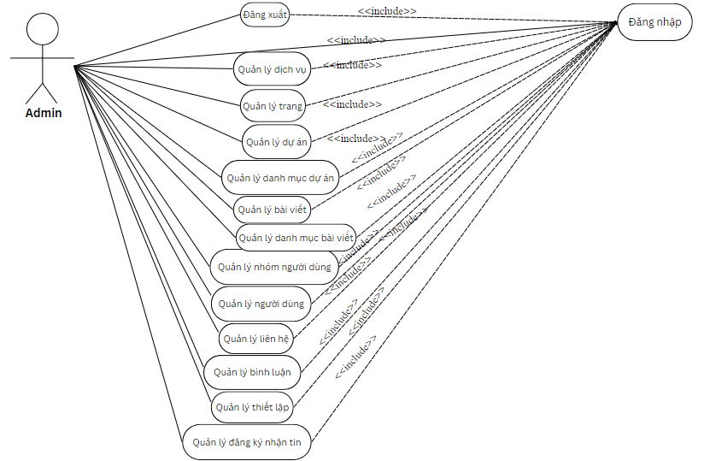

*Hình 1: Biểu đồ Usecase tổng quát – Admin*

* + 1. **Người dùng**

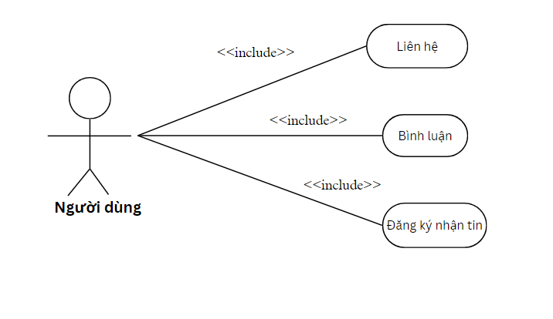

*Hình 2: Biểu đồ Usecase tổng quát – Người dùng*

* 1. **Mô tả chi tiết các Usecase**
     1. **Usecase: Đăng nhập**

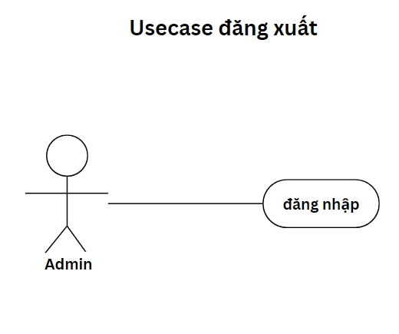

*Hình 3: Biểu đồ Usecase: Đăng nhập*

|  |  |
| --- | --- |
| **Use Case** | **Đăng nhập** |
| **Mục tiêu** | Người được cấp phát tài khoản có thể đăng nhập vào hệ thống thông qua trang form đăng nhập |
| **Mô tả** | Use case này mô tả quy trình đăng nhập vào hệ thống của người dùng hoặc quản trị viên thông qua trang đăng nhập của hệ thống |
| **Tác nhân** | * Quản trị viên (Admin) * Người dùng |
| **Tiền điều kiện** | Quản trị viên hoặc người dùng truy cập vào trang đăng nhập của website. |
| **Luồng chính** | 1. Quản trị viên hoặc người dùng truy cập vào trang quản trị của website 2. Quản trị viên hoặc người dùng đúng tên đăng nhập và mật khẩu được cấp 3. Ấn vào ô “Đăng nhập” |
| **Luồng phụ** | 1. Thông báo thông tin đăng nhập sai |
| **Hậu điều kiện** | Người dùng đăng nhập thành công |

* + 1. **Usecase: Đăng xuất**

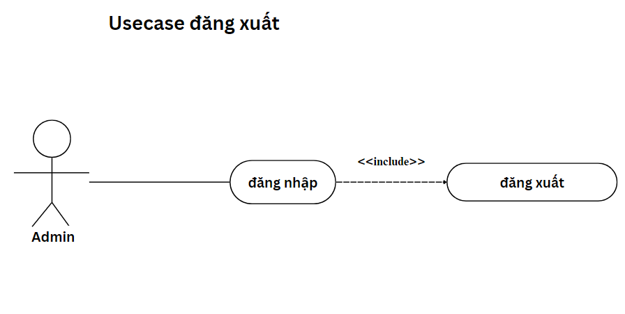

*Hình 4: Biểu đồ Usecase: Đăng xuất*

|  |  |
| --- | --- |
| **Use Case** | **Đăng xuất** |
| **Mục tiêu** | Quản trị viên hoặc người dùng đăng xuất tài khoản của mình khỏi trang quản trị hệ thống |
| **Mô tả** | Use case này mô tả quy trình đăng xuất ra khỏi hệ thống của người Quản trị viên hoặc người dùng thông qua trang đăng nhập của hệ thống |
| **Tác nhân** | * Quản trị viên (Admin) * Người dùng |
| **Tiền điều kiện** | Quản trị viên hoặc người dùng đăng nhập vào trang quản trị của website. |
| **Luồng chính** | 1. Quản trị viên hoặc người dùng ấn vào ô “Đăng xuất” |
| **Luồng phụ** | 1. Gặp vấn đề về mạng |
| **Hậu điều kiện** | Đăng xuất tài khoản thành công |

* + 1. **Usecase: Quản lý dịch vụ**

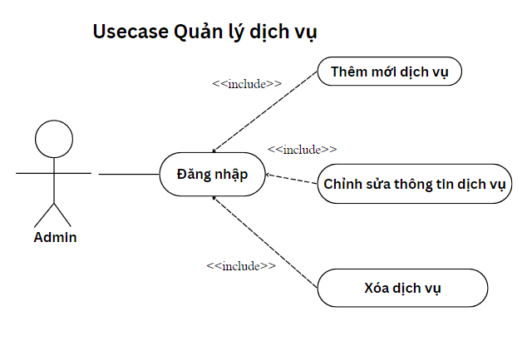

*Hình 5: Biểu đồ Usecase: Quản lý dịch vụ*

|  |  |
| --- | --- |
| **Use Case** | **Quản lý dịch vụ** |
| **Mục tiêu** | Quản trị viên có thể chỉnh sửa các dịch vụ được hiển thị trên website |
| **Mô tả** | Usecase này mô tả quy trình thêm, sửa, xóa các dịch vụ được hiển thị trên website |
| **Tác nhân** | Quản trị viên (Admin) |
| **Tiền điều kiện** | Quản trị viên đăng nhập vào trang quản trị của website. |
| **Luồng sự kiện chính** | Quản trị viên ấn vào mục “Quản lý dịch vụ” |
| **Luồng phụ** | 1. Thông báo thông tin nhập sai và yêu cầu nhập lại 2. Thông báo thông tin bắt buộc phải nhập 3. Gặp vấn đề lỗi mạng |
| **Hậu điều kiện** | Thông tin dịch vụ được thêm mới, cập nhật, xóa thành công trong hệ thống |

* + 1. **Usecase: Quản lý trang**

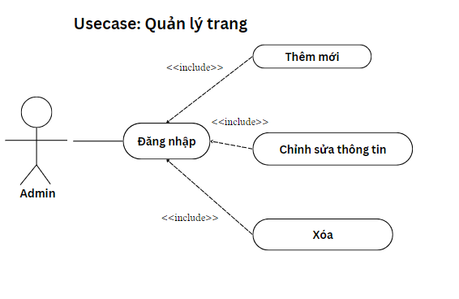

*Hình 6: Biểu đồ Usecase: Quản lý trang*

|  |  |
| --- | --- |
| **Use Case** | **Quản lý trang** |
| **Mục tiêu** | Quản trị viên có chỉnh sửa các trang thông tin được hiển thị trên website |
| **Mô tả** | Usecase này mô tả quy trình thêm, sửa, xóa các dịch vụ được hiển thị trên website |
| **Tác nhân** | Quản trị viên (Admin) |
| **Tiền điều kiện** | Quản trị viên đăng nhập vào trang quản trị của website. |
| **Luồng chính** | Quản trị viên ấn vào mục “Quản lý trang” |
| **Luồng phụ** | 1. Thông báo thông tin nhập sai và yêu cầu nhập lại 2. Thông báo thông tin bắt buộc phải nhập 3. Gặp vấn đề lỗi mạng |
| **Hậu điều kiện** | Thông tin trang được thêm mới, cập nhật, xóa thành công trong hệ thống |

* + 1. **Usecase: Quản lý dự án**

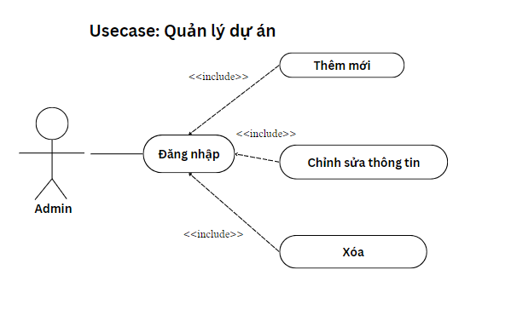

*Hình 7: Biểu đồ Usecase: Quản lý dự án*

|  |  |
| --- | --- |
| **Use Case** | **Quản lý dự án** |
| **Mục tiêu** | Quản trị viên có chỉnh sửa các dự án đã được thức hiện để hiển thị trên website |
| **Mô tả** | Usecase này mô tả quy trình thêm, sửa, xóa các dự án được hiển thị trên website |
| **Tác nhân** | Quản trị viên (Admin) |
| **Tiền điều kiện** | Quản trị viên đăng nhập vào trang quản trị của website. |
| **Luồng chính** | Quản trị viên ấn vào mục “Quản lý dự án” |
| **Luồng phụ** | 1. Thông báo thông tin nhập sai và yêu cầu nhập lại 2. Thông báo thông tin bắt buộc phải nhập 3. Gặp vấn đề lỗi mạng |
| **Hậu điều kiện** | Thông tin dự án được thêm mới, cập nhật, xóa thành công trong hệ thống |

* + 1. **Usecase: Danh mục dự án**

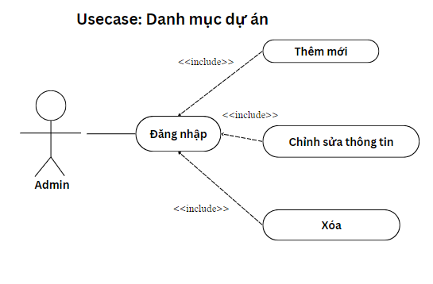

*Hình 8: Biểu đồ Usecase: Quản lý danh mục dự án*

|  |  |
| --- | --- |
| **Use Case** | **Quản lý dự án** |
| **Mục tiêu** | Quản trị viên có chỉnh sửa các danh mục dự án đã được thực hiện để hiển thị trên website |
| **Mô tả** | Usecase này mô tả quy trình thêm, sửa, xóa các danh mục dự án được hiển thị trên website |
| **Tác nhân** | Quản trị viên (Admin) |
| **Tiền điều kiện** | Quản trị viên đăng nhập vào trang quản trị của website. |
| **Luồng chính** | Quản trị viên ấn vào mục “Danh mục dự án” |
| **Luồng phụ** | 1. Thông báo thông tin nhập sai và yêu cầu nhập lại 2. Thông báo thông tin bắt buộc phải nhập 3. Thông báo danh mục không thể xóa vì đã có liên kết dự án 4. Gặp vấn đề lỗi mạng |
| **Hậu điều kiện** | Thông tin danh mục dự án được thêm mới, cập nhật, xóa thành công trong hệ thống |

* + 1. **Usecase: Quản lý bài viết**

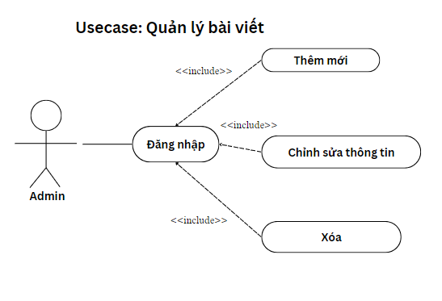

*Hình 9: Biểu đồ Usecase: Quản lý bài viết*

|  |  |
| --- | --- |
| **Use Case** | **Quản lý bài viết** |
| **Mục tiêu** | Quản trị viên có chỉnh sửa các bài viết và danh mục bài viết được hiển thị trên website |
| **Mô tả** | Usecase này mô tả quy trình thêm, sửa, xóa các dự án được hiển thị trên website |
| **Tác nhân** | Quản trị viên (Admin) |
| **Tiền điều kiện** | Quản trị viên đăng nhập vào trang quản trị của website. |
| **Luồng sự kiện chính** | Quản trị viên ấn vào mục “Quản lý bài viết” |
| **Luồng phụ** | 1. Thông báo thông tin nhập sai và yêu cầu nhập lại 2. Thông báo thông tin bắt buộc phải nhập 3. Gặp vấn đề lỗi mạng |
| **Hậu điều kiện** | Thông tin bài viết được thêm mới, cập nhật, xóa thành công trong hệ thống |

* + 1. **Usecase: Danh mục bài viết**

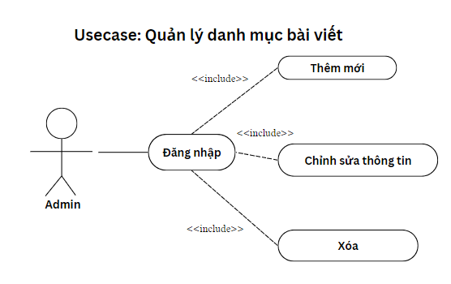

*Hình 10: Biểu đồ Usecase: Quản lý danh mục bài viết*

|  |  |
| --- | --- |
| **Use Case** | **Quản lý bài viết** |
| **Mục tiêu** | Quản trị viên có chỉnh sửa các danh mục bài viết được hiển thị trên website. |
| **Mô tả** | Usecase này mô tả quy trình thêm, sửa, xóa các danh mục bài viết được hiển thị trên website |
| **Tác nhân** | Quản trị viên (Admin) |
| **Tiền điều kiện** | Quản trị viên đăng nhập vào trang quản trị của website. |
| **Luồng sự kiện chính** | Quản trị viên ấn vào mục “Danh mục bài viết” |
| **Luồng phụ** | 1. Thông báo thông tin nhập sai và yêu cầu nhập lại 2. Thông báo thông tin bắt buộc phải nhập 3. Thông báo danh mục không thể xóa vì đã có liên kết bài viết 4. Gặp vấn đề lỗi mạng |
| **Hậu điều kiện** | Thông tin danh mục bài viết được thêm mới, cập nhật, xóa thành công trong hệ thống |

* + 1. **Usecase: Quản lý nhóm người dùng**

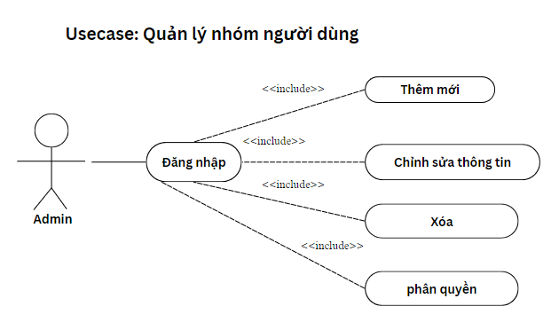

*Hình 11: Biểu đồ Usecase: Quản lý nhòm người dùng*

|  |  |
| --- | --- |
| **Use Case** | **Quản lý nhóm người dùng** |
| **Mục tiêu** | Quản trị viên có thể phân quyền cho các tài khoản người dùng trên website |
| **Mô tả** | Usecase này mô tả quy trình thêm, sửa, xóa và phân quyền tài khoản trên website |
| **Tác nhân** | Quản trị viên (Admin) |
| **Tiền điều kiện** | Quản trị viên đăng nhập vào trang quản trị của website. |
| **Luồng sự kiện chính** | Quản trị viên ấn vào mục “Quản lý nhóm người dùng” |
| **Luồng phụ** | 1. Thông báo thông tin nhập sai và yêu cầu nhập lại 2. Thông báo thông tin bắt buộc phải nhập 3. Gặp vấn đề lỗi mạng |
| **Hậu điều kiện** | Thông tin nhóm người dùng được thêm mới, cập nhật, xóa, phân quyền thành công trong hệ thống |

* + 1. **Usecase: Quản lý người dùng**

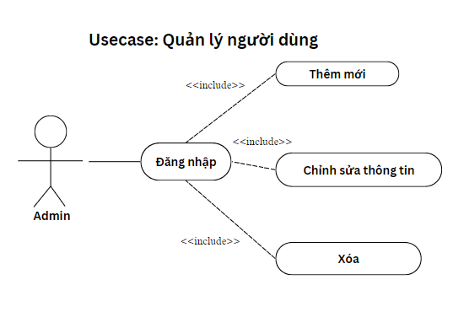

*Hình 12: Biểu đồ Usecase: Quản lý người dùng*

|  |  |
| --- | --- |
| **Use Case** | **Quản lý người dùng** |
| **Mục tiêu** | Quản trị viên có thể kích hoạt hoặc khóa các tài khoản người dùng website |
| **Mô tả** | Usecase này mô tả quy trình kích hoạt và vô hiệu hóa tài khoản của người dùng |
| **Tác nhân** | Quản trị viên (Admin) |
| **Tiền điều kiện** | Quản trị viên đăng nhập vào trang quản trị của website. |
| **Luồng sự kiện chính** | Quản trị viên ấn vào mục “Quản lý người dùng” |
| **Luồng phụ** | 1. Thông báo thông tin nhập sai và yêu cầu nhập lại 2. Thông báo thông tin bắt buộc phải nhập 3. Gặp vấn đề lỗi mạng |
| **Hậu điều kiện** | Thông tin người dùng được thêm mới, cập nhật, xóa thành công trong hệ thống |

* + 1. **Usecase: Quản lý liên hệ**

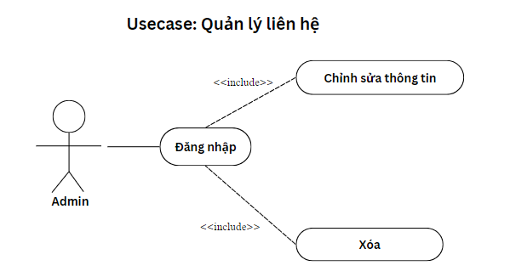

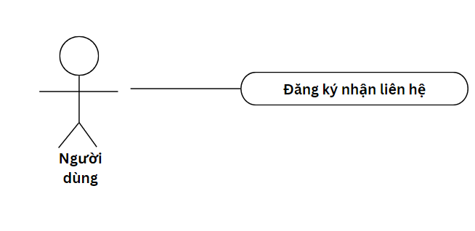

*Hình 13: Biểu đồ Usecase: Quản lý liên hệ*

|  |  |
| --- | --- |
| **Use Case** | **Quản lý liên hệ** |
| **Mục tiêu** | Để quản trị viên nhận lời nhắn, câu hỏi của người liên hệ và phản hồi lại. |
| **Mô tả** | Usecase này mô tả quy trình nhận lời nhắn và câu hỏi của người dùng và xử lý. |
| **Tác nhân** | * Quản trị viên (Admin) * Người dùng |
| **Tiền điều kiện** | * Quản trị viên đăng nhập vào trang quản trị của website. * Người dùng: vào phần liên hệ hoặc nhận báo giá |
| **Luồng sự kiện chính** | Quản trị viên ấn vào mục “Quản lý liên hệ” |
| **Luồng phụ** | * Quản trị viên:  1. Thông báo thông tin nhập sai và yêu cầu nhập lại 2. Thông báo thông tin bắt buộc phải nhập 3. Gặp vấn đề lỗi mạng  * Người dùng: vui lòng kiểm tra dữ liệu nhập vào |
| **Hậu điều kiện** | Thông tin liên hệ được cập nhật, xóa thành công trong hệ thống   * Người dùng: gửi thông tin liên hệ thành công |

* + 1. **Usecase: Quản lý bình luận**

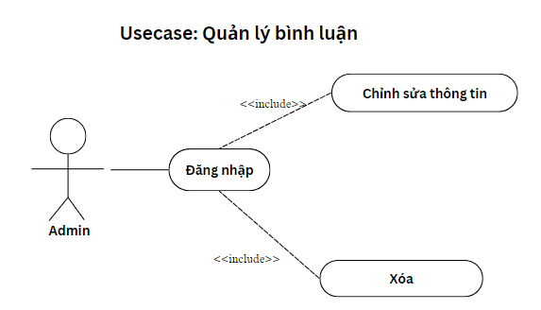

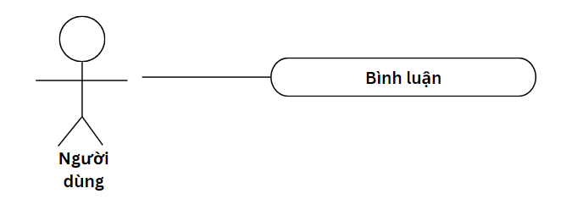

*Hình 14: Biểu đồ Usecase: Quản lý bình luận*

|  |  |
| --- | --- |
| **Use Case** | **Quản lý bình luận** |
| **Mục tiêu** | Quản trị viên có thể kiểm duyệt, chỉnh sửa, xóa các bình luận của người dùng và người dùng có thể gửi các bình luận |
| **Mô tả** | Usecase này mô tả quy trình người dùng bình luận và quản trị viên duyệt các bình luận của người dùng và chỉnh sửa hoặc xóa bình luận của quản trị viên |
| **Tác nhân** | * Quản trị viên (Admin) * Người dùng |
| **Tiền điều kiện** | * Quản trị viên đăng nhập vào trang quản trị của website. * Người dùng: vào 1 đọc 1 bài viết |
| **Luồng sự kiện chính** | * Quản trị viên ấn vào mục “Quản lý bình luận” * Người dùng nhập và gửi bình luận |
| **Luồng phụ** | * Quản trị viên:  1. Thông báo thông tin nhập sai và yêu cầu nhập lại 2. Thông báo thông tin bắt buộc phải nhập 3. Gặp vấn đề lỗi mạng  * Người dùng: vui lòng nhập bình luận |
| **Hậu điều kiện** | * Quản trị viên: thông tin bình luận được cập nhật, xóa thành công trong hệ thống * Người dùng: gửi thông tin bình luận thành công |

* + 1. **Usecase: Quản lý đăng ký nhận tin**

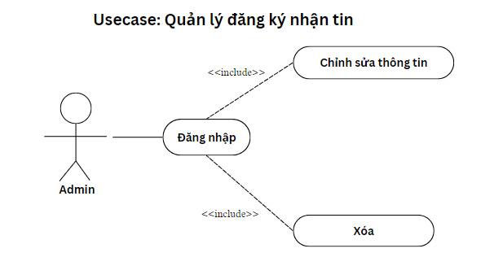

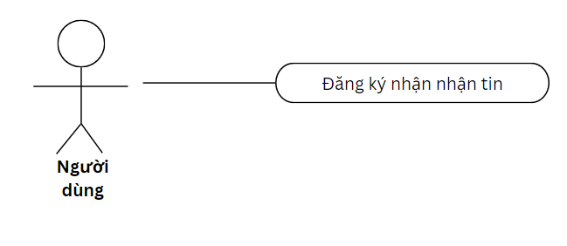

*Hình 15: Biểu đồ Usecase: Quản lý nhận tin*

|  |  |
| --- | --- |
| **Use Case** | **Quản lý đăng ký nhận tin** |
| **Mục tiêu** | Người dùng có thể đăng ký nhận tin tức của cổng ty và Quản trị viên có thể xem thông tin của những người đăng ký nhận thông tin thông tin mới nhất về các dịch vụ công ty cung cấp |
| **Mô tả** | Usecase mô tả người dùng đăng ký nhận tin và quản trị viên sẽ xử lý thông tin đăng ký của người dùng |
| **Tác nhân** | * Quản trị viên (Admin) * Người dùng |
| **Tiền điều kiện** | * Quản trị viên đăng nhập vào trang quản trị của website. * Người dùng: đăng nhập vào tài khoản. |
| **Luồng sự kiện chính** | * Quản trị viên ấn vào mục “Quản lý đăng ký nhận tin” * Người dùng nhập vào form ở cuối trang |
| **Luồng phụ** | * Quản trị viên:  1. Thông báo thông tin nhập sai và yêu cầu nhập lại 2. Thông báo thông tin bắt buộc phải nhập 3. Gặp vấn đề lỗi mạng  * Người dùng: Đăng ký không thành công vui lòng kiểm tra dữ liệu nhập vào |
| **Hậu điều kiện** | 1. Quản trị viên: người dùng đăng ký nhận tin được cập nhật, xóa thành công trong hệ thống 2. Người dùng: gửi thông tin đăng ký nhận tin thành công |

* + 1. **Usecase: Quản lý thiết lập**

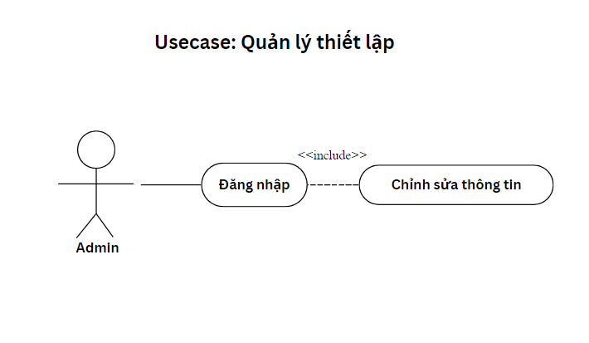

*Hình 16: Biểu đồ Usecase: Quản lý thiết lập*

|  |  |
| --- | --- |
| **Use Case** | **Quản lý thiết lập** |
| **Mục tiêu** | Quản trị viên có chỉnh sửa thiết lập được hiển thị trên website |
| **Mô tả** | Usecase này mô tả quy trình chỉnh sửa các thiết lập được hiển thị trên website |
| **Tác nhân** | Quản trị viên (Admin) |
| **Tiền điều kiện** | Quản trị viên đăng nhập vào trang quản trị của website. |
| **Luồng sự kiện chính** | Quản trị viên ấn vào mục “Quản lý thiết lập” |
| **Luồng phụ** | 1. Thông báo thông tin nhập sai và yêu cầu nhập lại 2. Thông báo thông tin bắt buộc phải nhập 3. Gặp vấn đề lỗi mạng |
| **Hậu điều kiện** | Thông tin thiết lập được cập nhật thành công trong hệ thống |

* 1. **Biểu đồ tuần tự**
     1. **Đăng nhập**

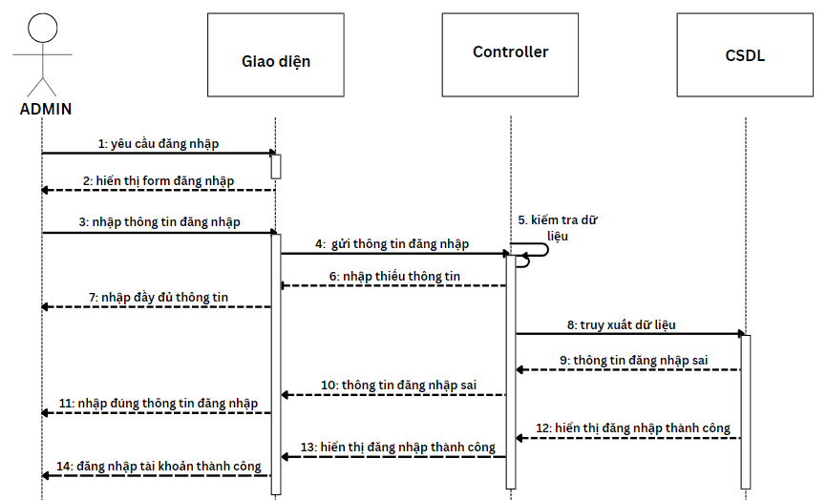

*Hình 17: Biểu đồ tuần tự: Đăng nhập*

* + 1. **Đăng xuất**

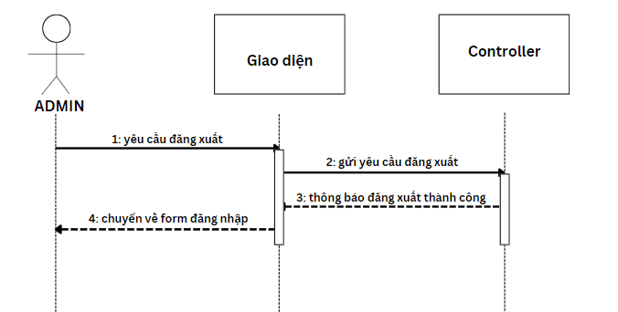

#### Hình 18: Biểu đồ tuần tự: Đăng xuất

* + 1. **Quản lý dịch vụ**
* Thêm mới dịch vụ

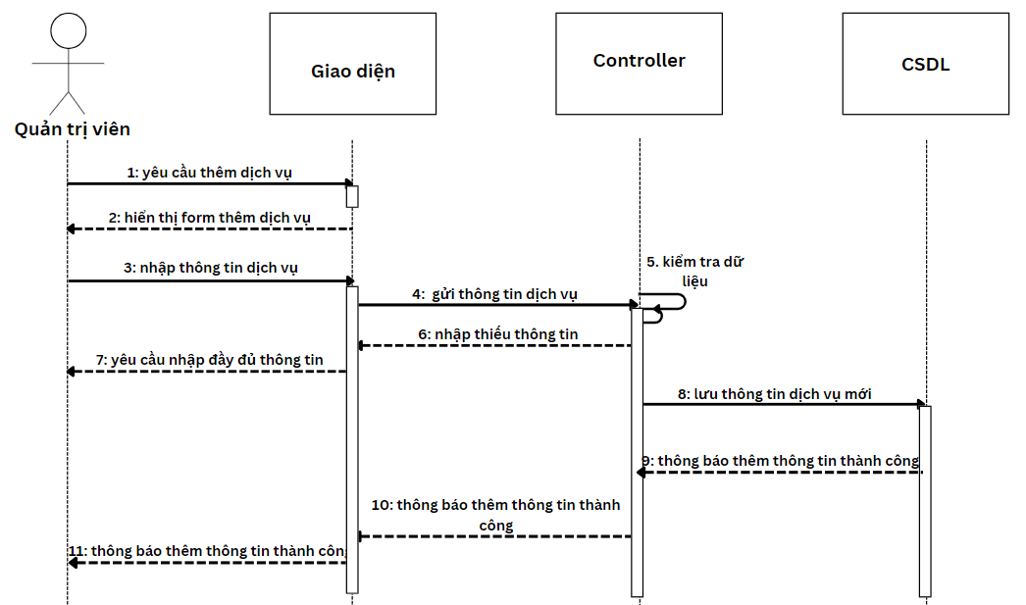

*Hình 19: Biểu đồ tuần tự: Thêm mới dịch vụ*

* Sửa thông tin dịch vụ

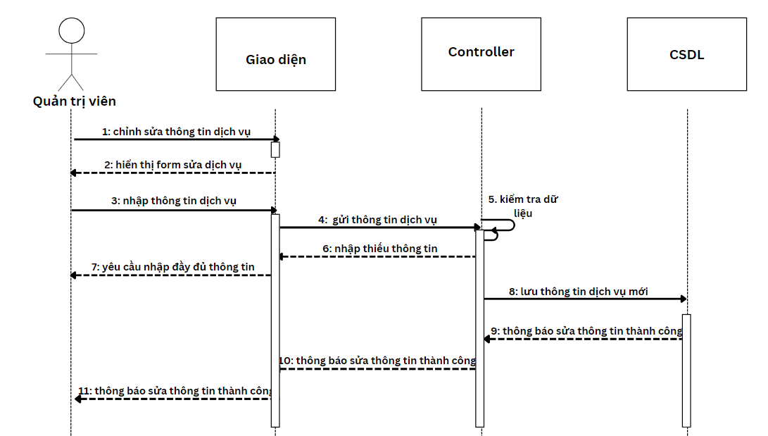

*Hình 20: Biểu đồ tuần tự: Sửa thông tin dịch vụ*

* Xóa thông tin dịch vụ

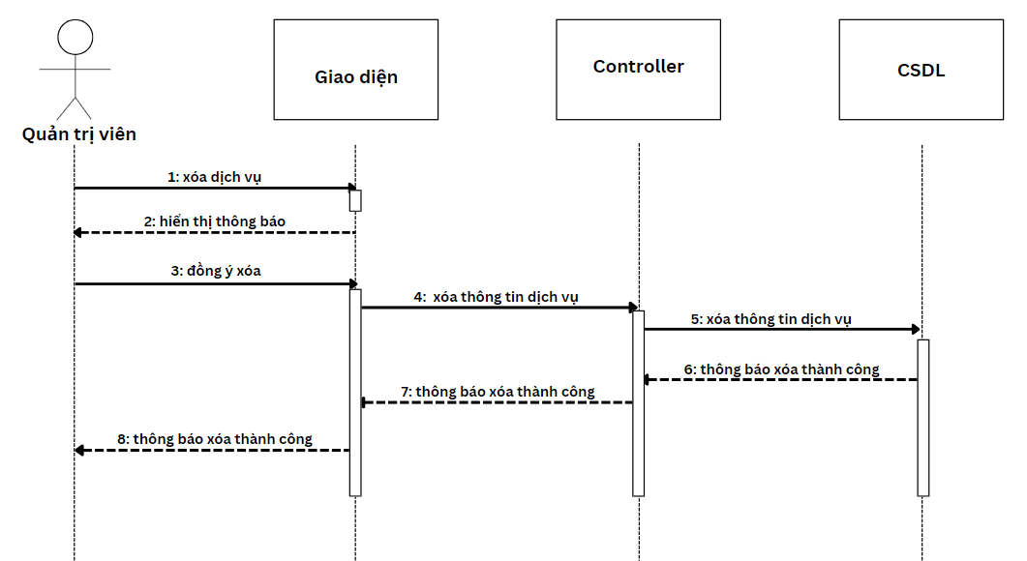

*Hình 21: Biểu đồ tuần tự: Xóa thông tin dịch vụ*

* + 1. **Quản lý trang**
* Thêm mới trang

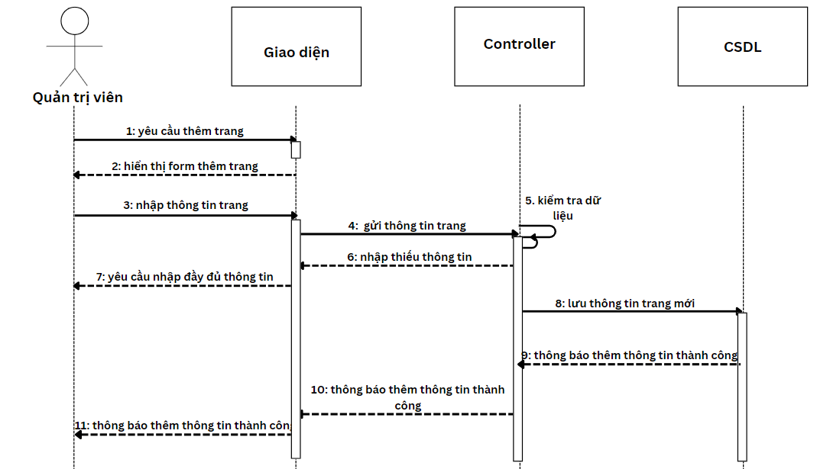

*Hình 22: Biểu đồ tuần tự: Thêm mới trang*

* Sửa thông tin trang

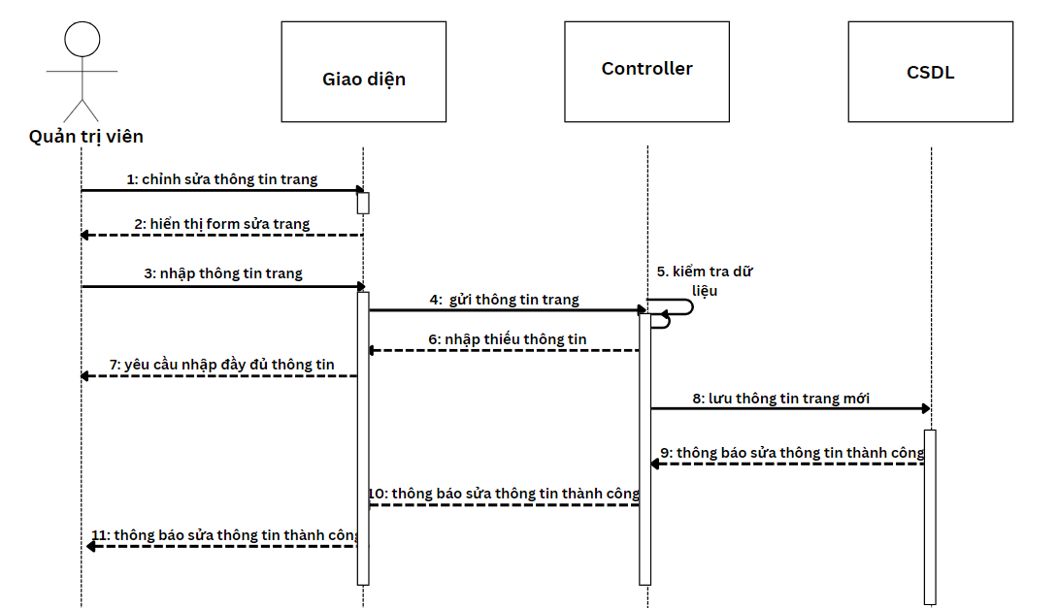

*Hình 23: Biểu đồ tuần tự: Sửa thông tin trang*

* Xóa thông tin trang

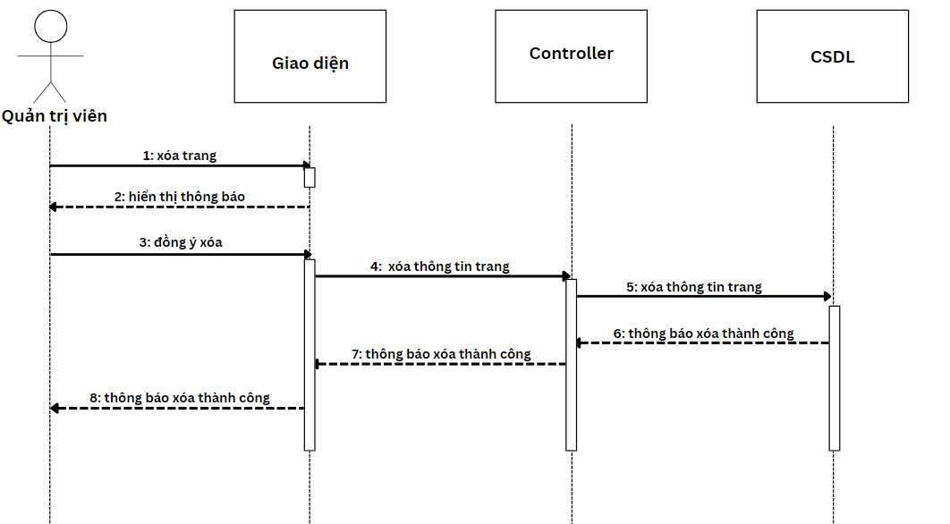

*Hình 24: Biểu đồ tuần tự: Xóa thông tin trang*

* + 1. **Quản lý dự án**
* Thêm mới dự án

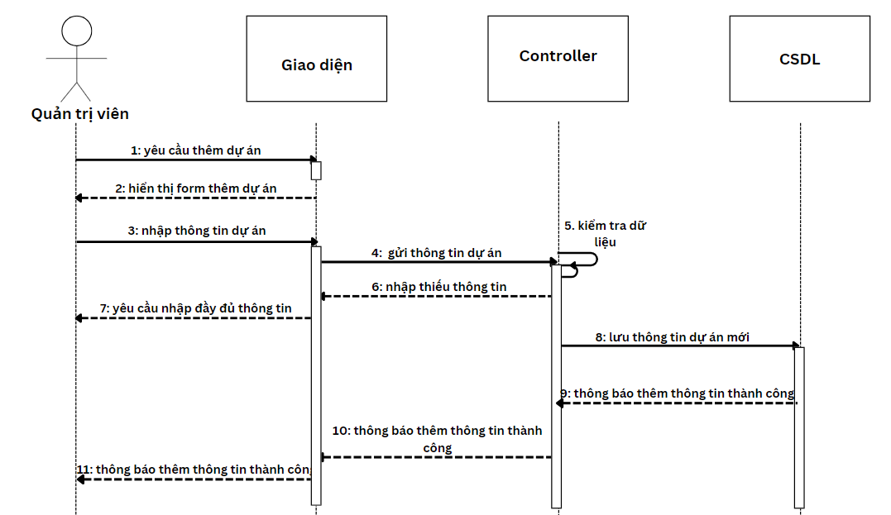

*Hình 25: Biểu đồ tuần tự: Thêm mới dự án*

* Sửa thông tin dự án

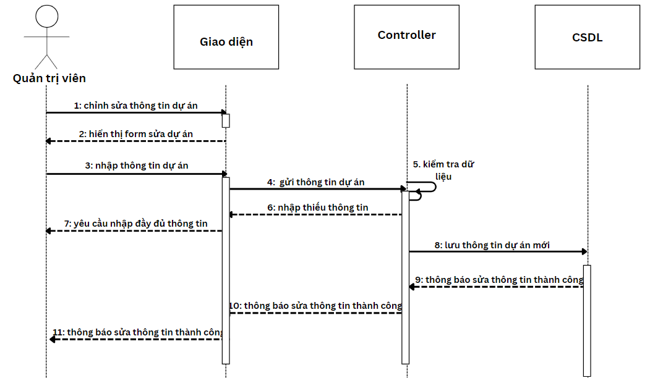

*Hình 26: Biểu đồ tuần tự: Sửa thông tin dự án*

* Xóa thông tin dự án

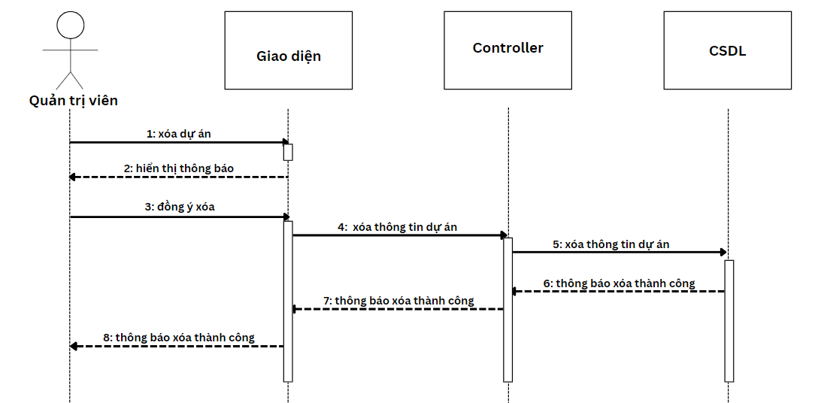

*Hình 27: Biểu đồ tuần tự: Xóa thông tin dự án*

* + 1. **Quản lý danh mục dự án**
* Thêm mới danh mục dự án

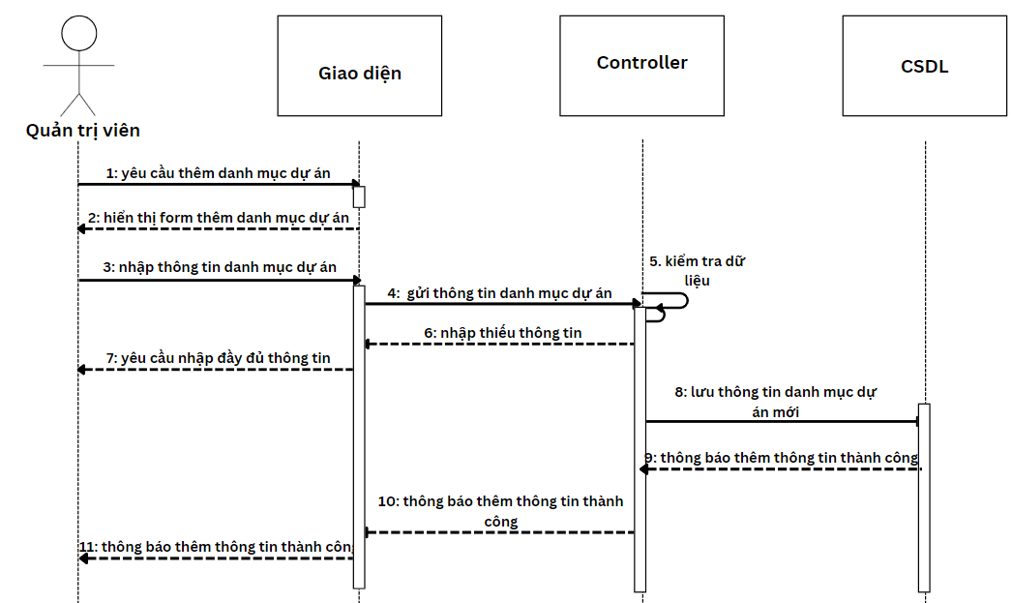

*Hình 28: Biểu đồ tuần tự: Thêm mới danh mục dự án*

* Sửa thông tin danh mục dự án

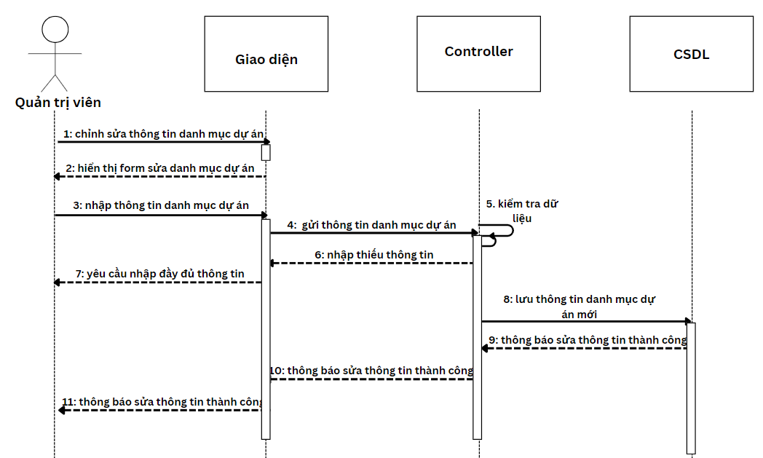

*Hình 29: Biểu đồ tuần tự: Sửa thông tin danh mục dự án*

* Xóa danh mục dự án

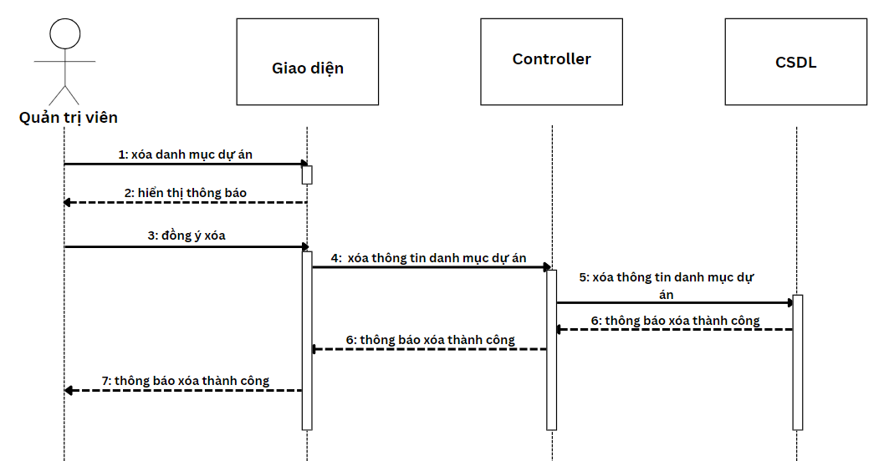

*Hình 30: Biểu đồ tuần tự: Xóa danh mục dự án*

* + 1. **Quản lý bài viết**
* Thêm mới bài viết

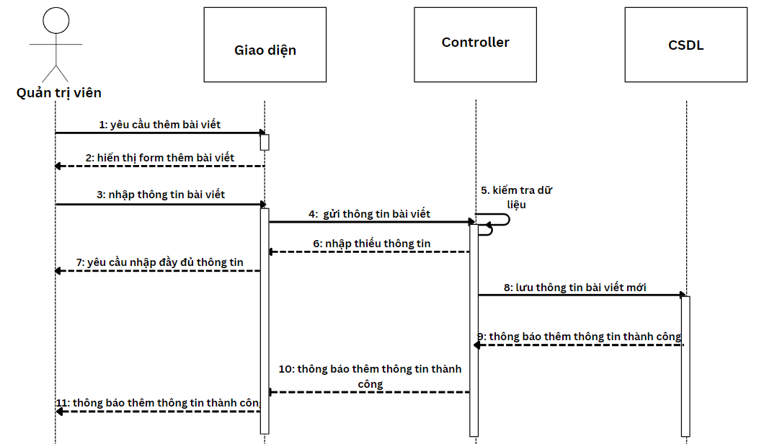

#### Hình 31: Biểu đồ tuần tự: Thêm mới bài viết

* Sửa thông tin bài viết

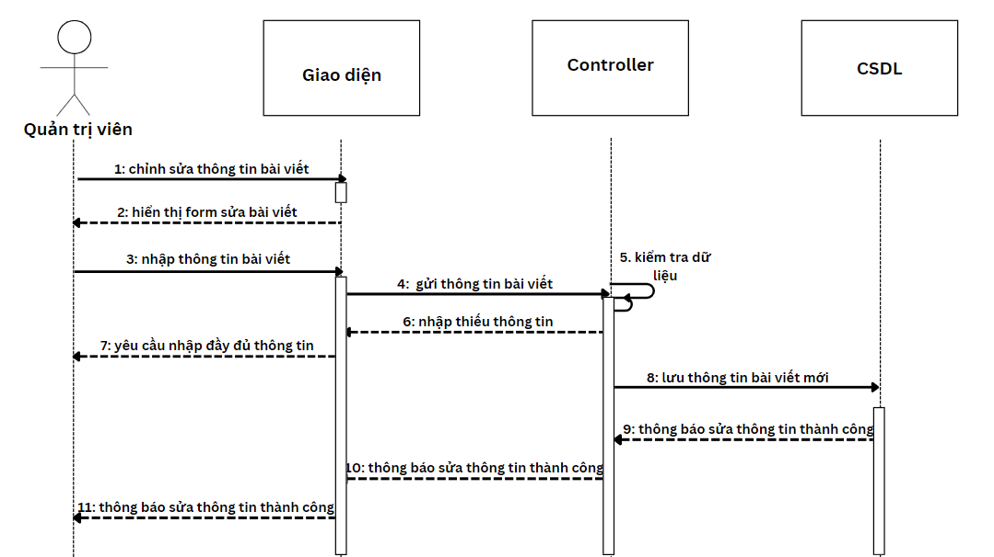

*Hình 32: Biểu đồ tuần tự: Sửa thông tin bài viết*

* Xóa bài viết

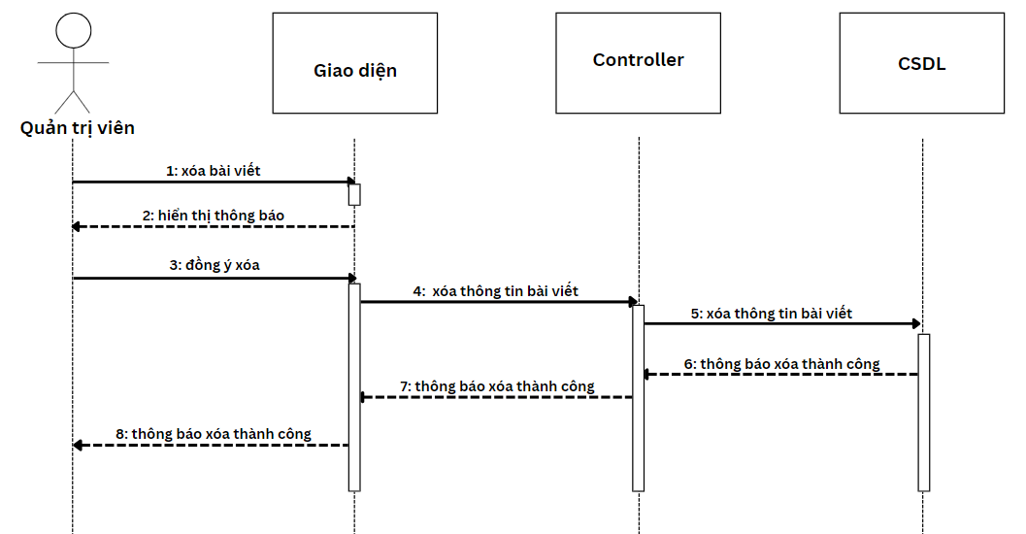

*Hình 33: Biểu đồ tuần tự: Xóa bài viết*

* + 1. **Quản lý danh mục bài viết**
* Thêm mới danh mục bài viết

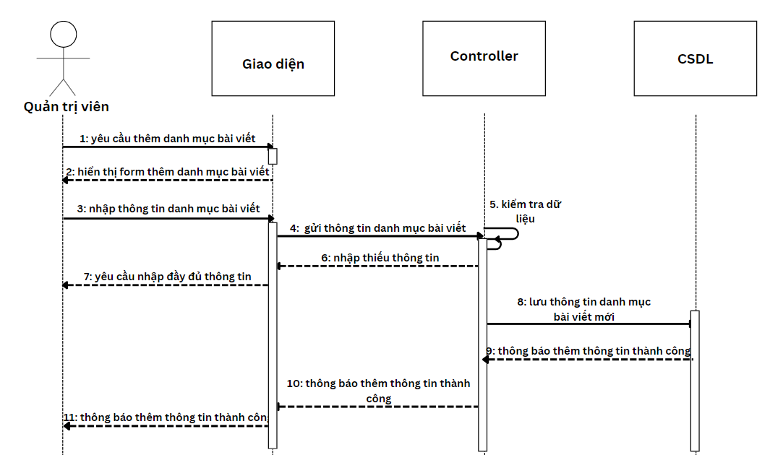

#### Hình 34: Biểu đồ tuần tự: Thêm mới danh mục bài viết

* Sửa thông tin danh mục bài viết

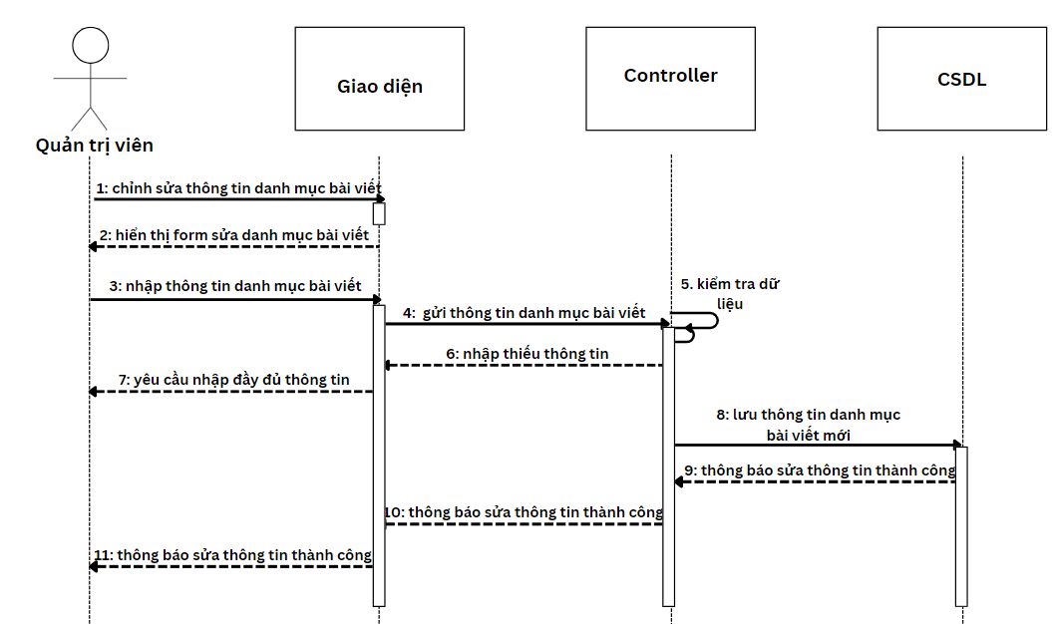

#### Hình 35: Biểu đồ tuần tự: Sửa thông tin danh mục dự án

* Xóa bài viết

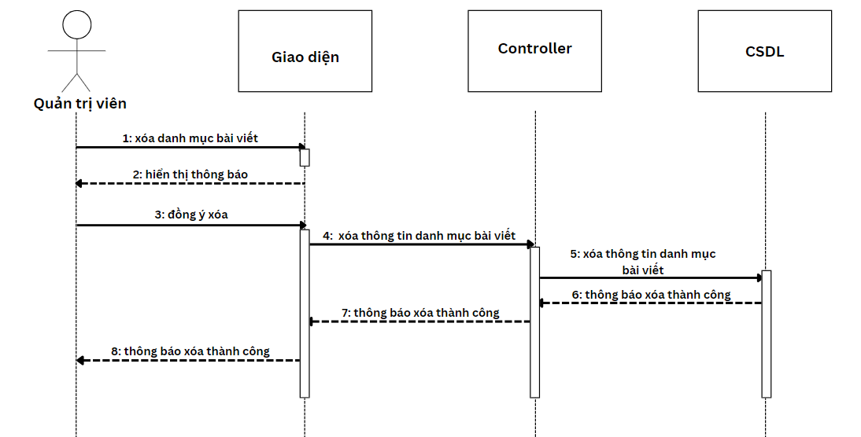

#### Hình 36: Biểu đồ tuần tự: Xóa bài viết

* + 1. **Quản lý nhóm người dùng**
* Thêm mới nhóm người dùng

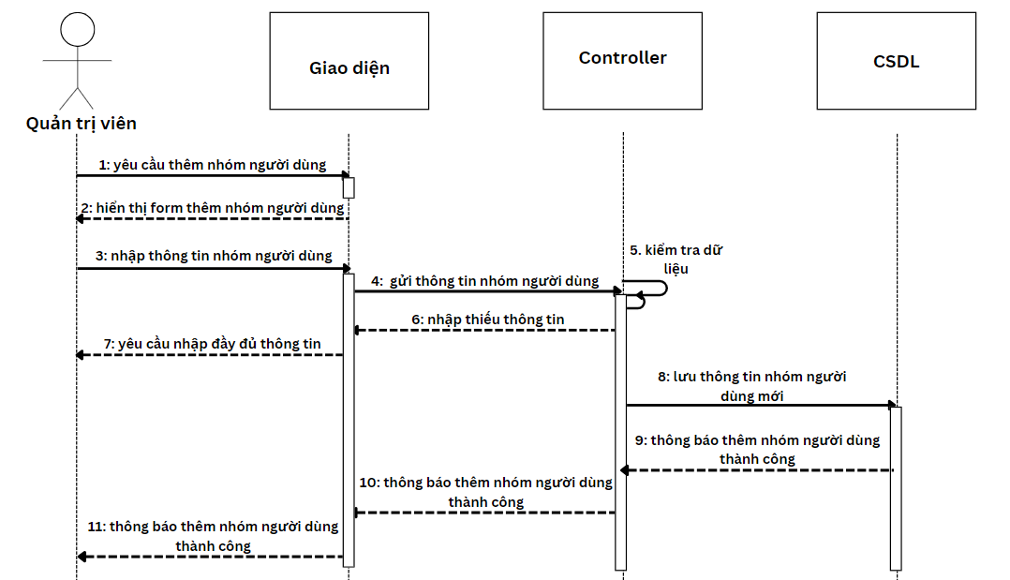

#### Hình 37: Biểu đồ tuần tự: Thêm mới nhóm người dùng

* Sửa thông tin nhóm người dùng

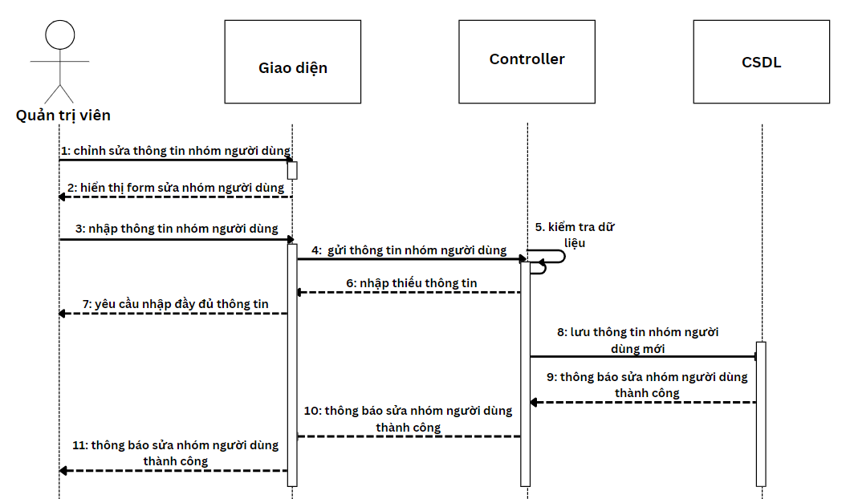

#### Hình 38: Biểu đồ tuần tự: Sửa thông tin nhóm người dùng

* Xóa nhóm người dùng

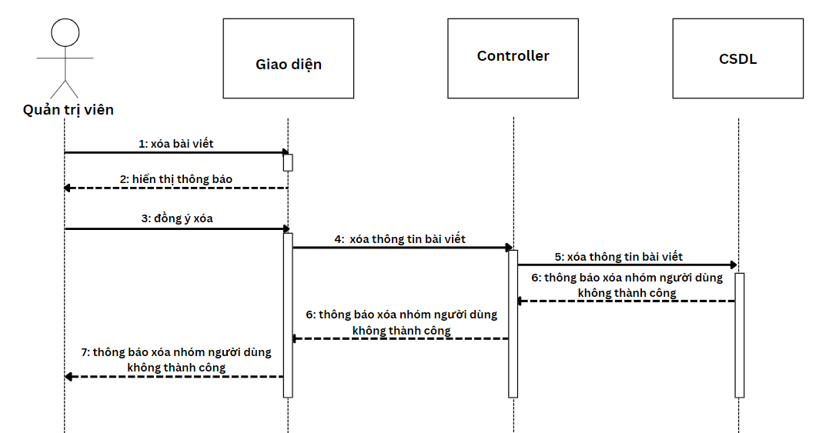

#### Hình 39: Biểu đồ tuần tự: Xóa nhóm người dùng

* Phân quyền nhóm người dùng

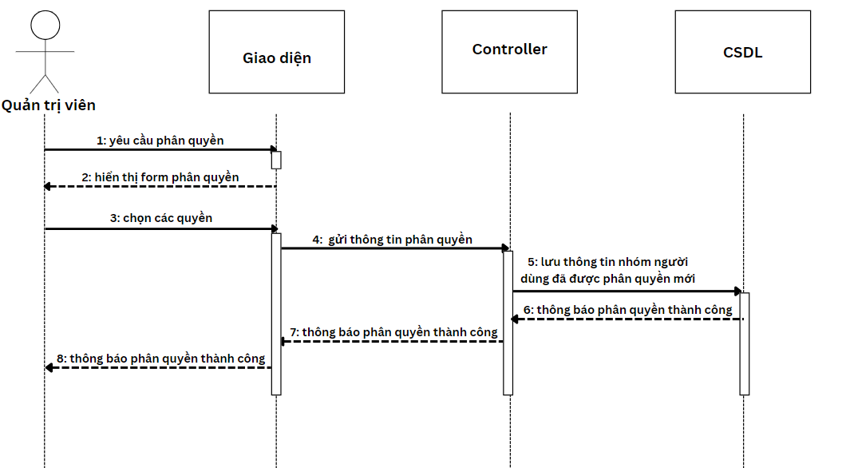

#### Hình 40: Biểu đồ tuần tự: Phân quyền nhóm người dùng

* + 1. **Quản lý người dùng**
* Thêm mới người dùng

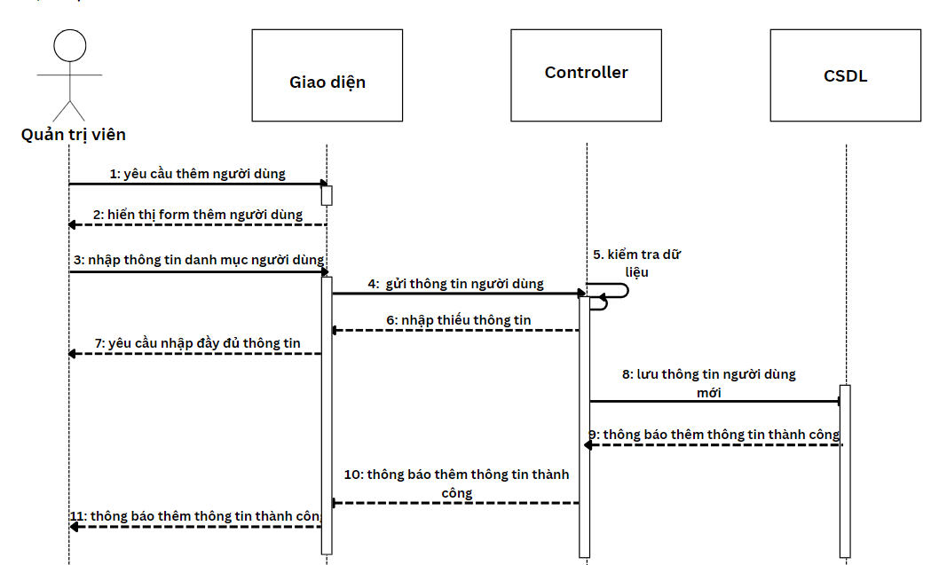

#### Hình 41: Biểu đồ tuần tự: Thêm mới người dùng

* Sửa thông tin người dùng

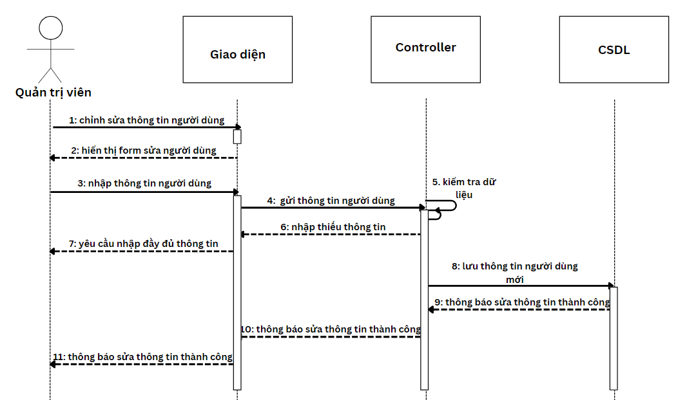

#### Hình 42: Biểu đồ tuần tự: Sửa thông tin người dùng

* Xóa người dùng

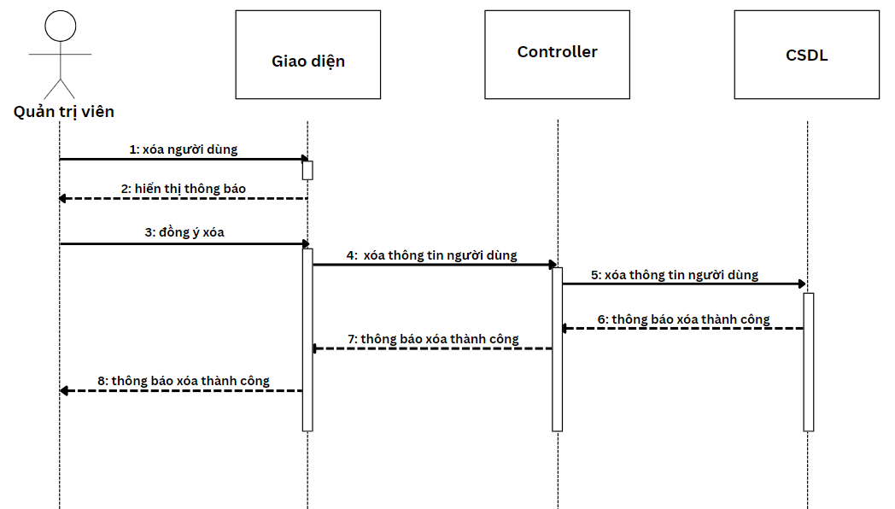

#### Hình 43: Biểu đồ tuần tự: Xóa thông tin người dùng

* + 1. **Quản lý liên hệ**
* Đăng ký thông tin liên hệ

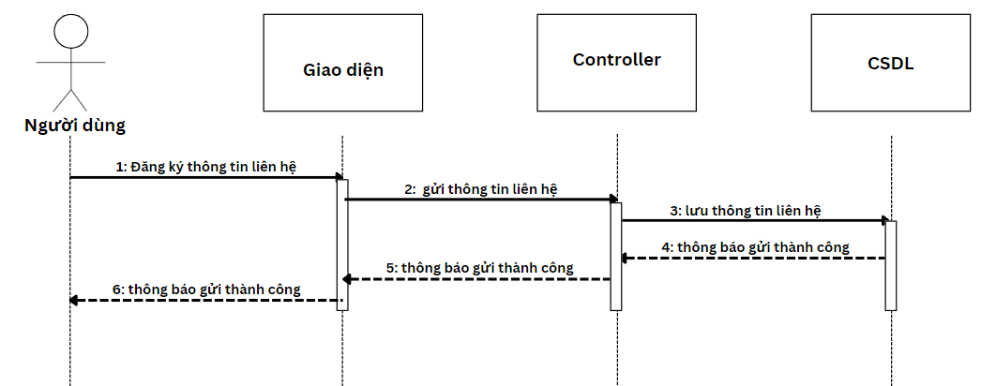

#### Hình 44: Biểu đồ tuần tự: Đăng ký thông tin liên hệ

* Sửa thông tin liên hệ

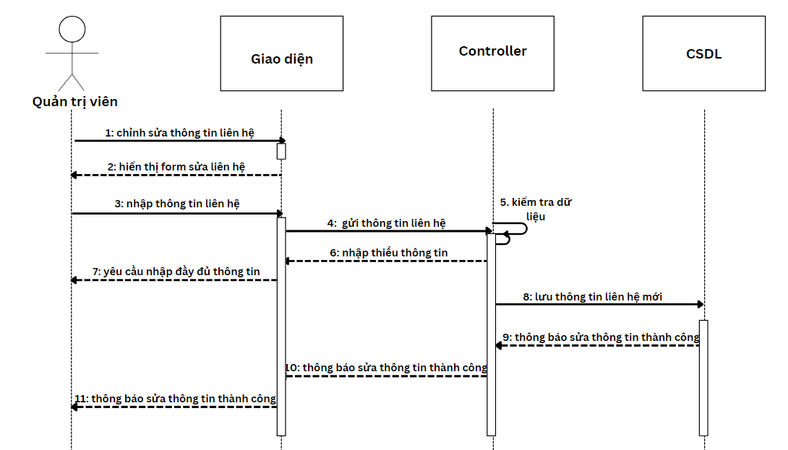

#### Hình 45: Biểu đồ tuần tự: Sửa thông tin liên hệ

* Xóa thông tin liên hệ

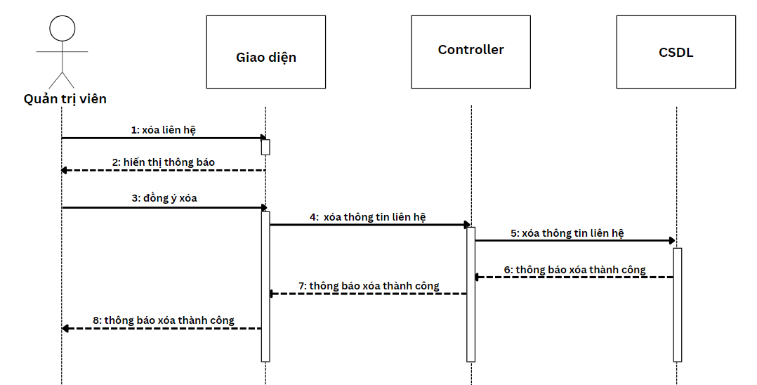

#### Hình 46: Biểu đồ tuần tự: Xóa thông tin liên hệ

* + 1. **Quản lý bình luận**
* Thêm bình luận

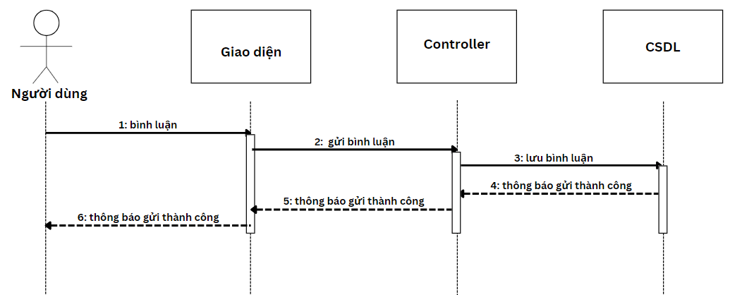

#### Hình 47: Biểu đồ tuần tự: Thêm bình luận

* Sửa thông tin bình luận

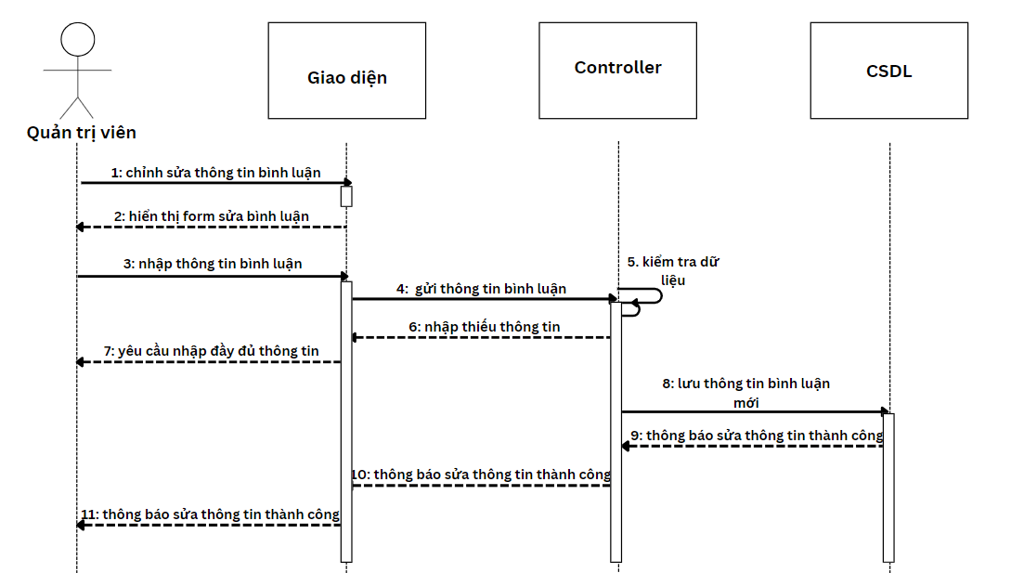

#### Hình 48: Biểu đồ tuần tự: Sửa thông tin bình luận

* Xóa bình luận

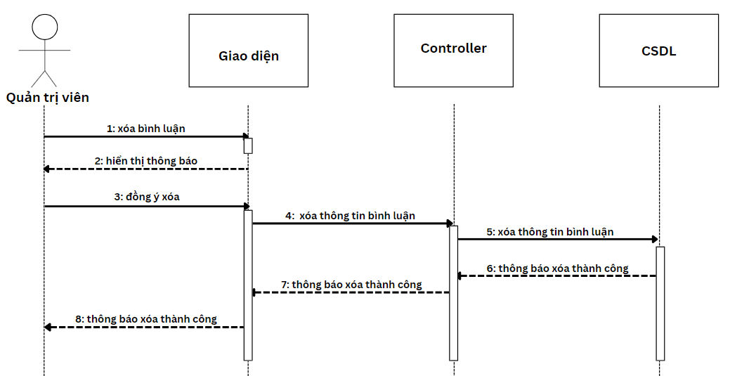

#### Hình 49: Biểu đồ tuần tự: Xóa bình luận

* + 1. **Quản lý thiết lập**
* Sửa thông tin thiết lập

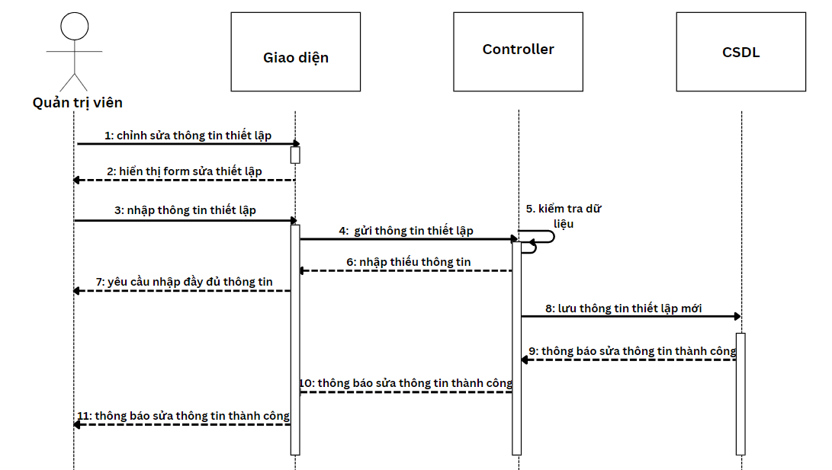

#### Hình 50: Biểu đồ tuần tự: Sửa thông tin thiết lập

* + 1. **Quản lý đăng ký nhận tin**
* Đăng ký nhận tin

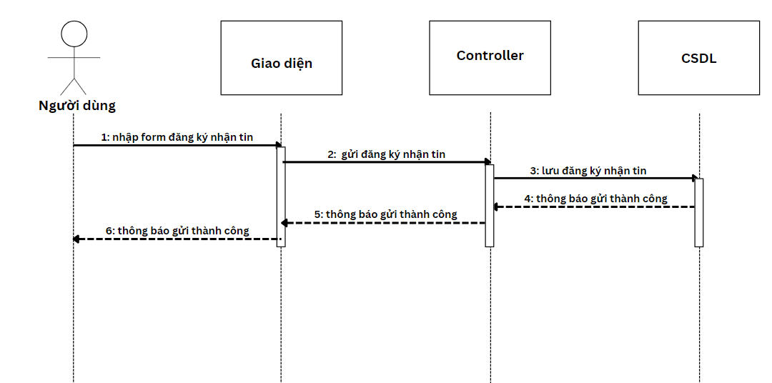

#### Hình 51: Biểu đồ tuần tự: Đăng ký nhận tin

* Sửa thông tin người đăng ký nhận tin

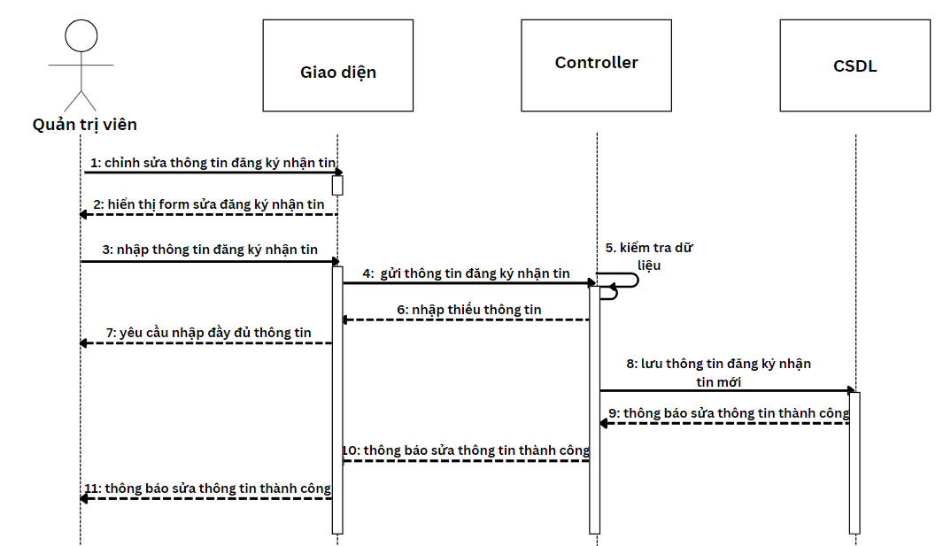

#### Hình 52: Biểu đồ tuần tự: Sửa thông tin người đăng ký nhận tin

* Xóa người đăng ký nhận tin

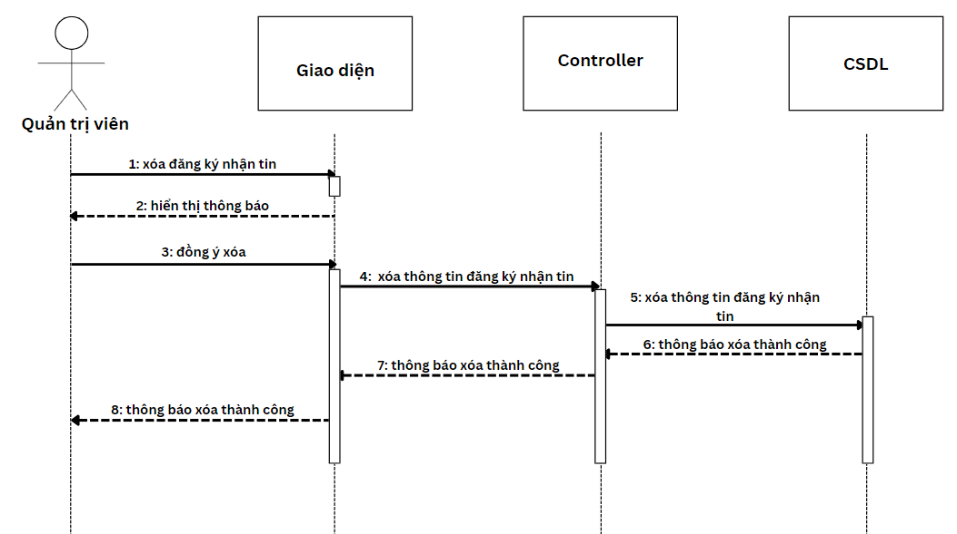

#### Hình 53: Biểu đồ tuần tự: Xóa người đăng ký nhận tin

* 1. **Cơ sở dữ liệu**

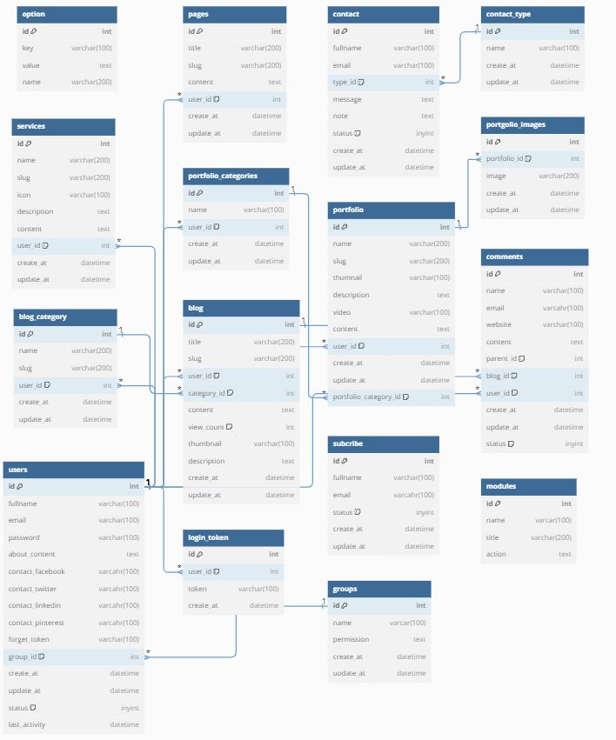

#### Hình 54 : Cơ sở dữ liệu

* 1. **Kết quả quá trình cài đặt**
     1. **Giao diện người dùng**

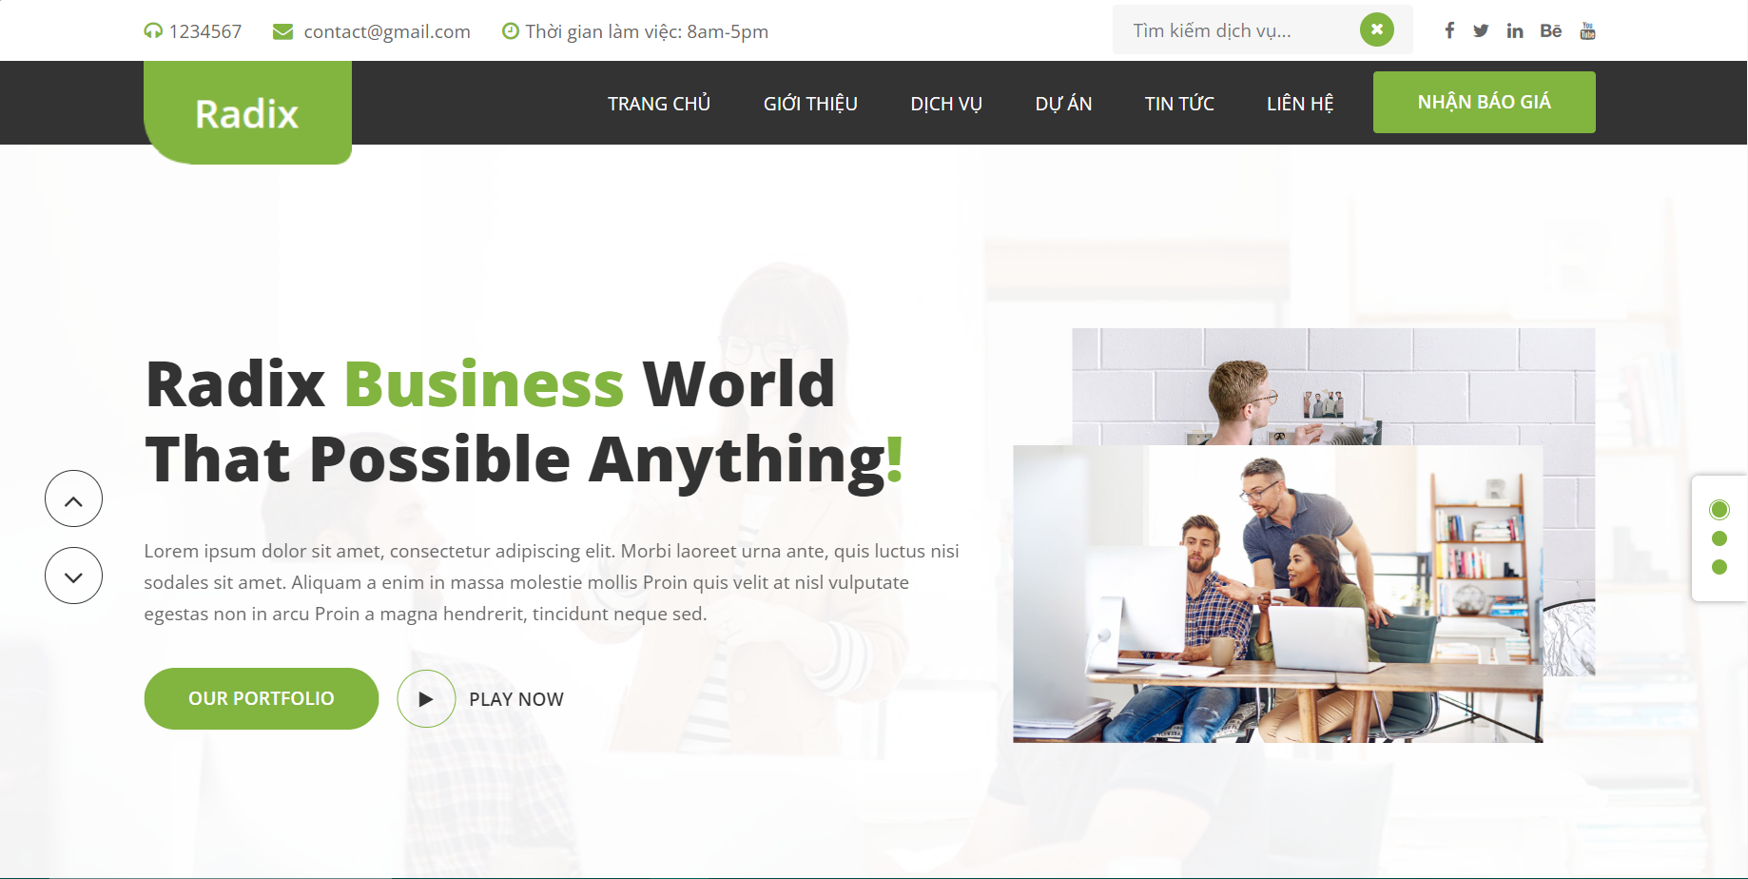

*Hình 55: Giao diện tiêu đề*

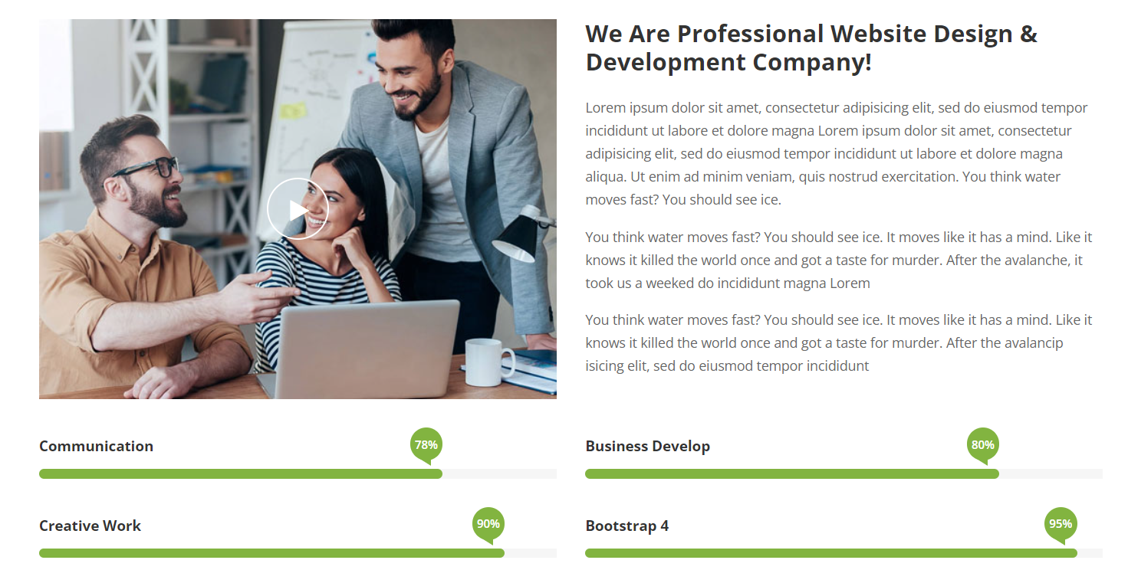

*Hình 56: Giao diện giới thiệu*

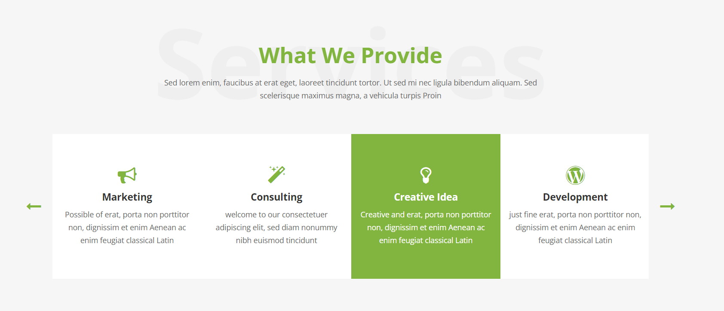

*Hình 57: Giao diện giới thiệu dịch vụ*

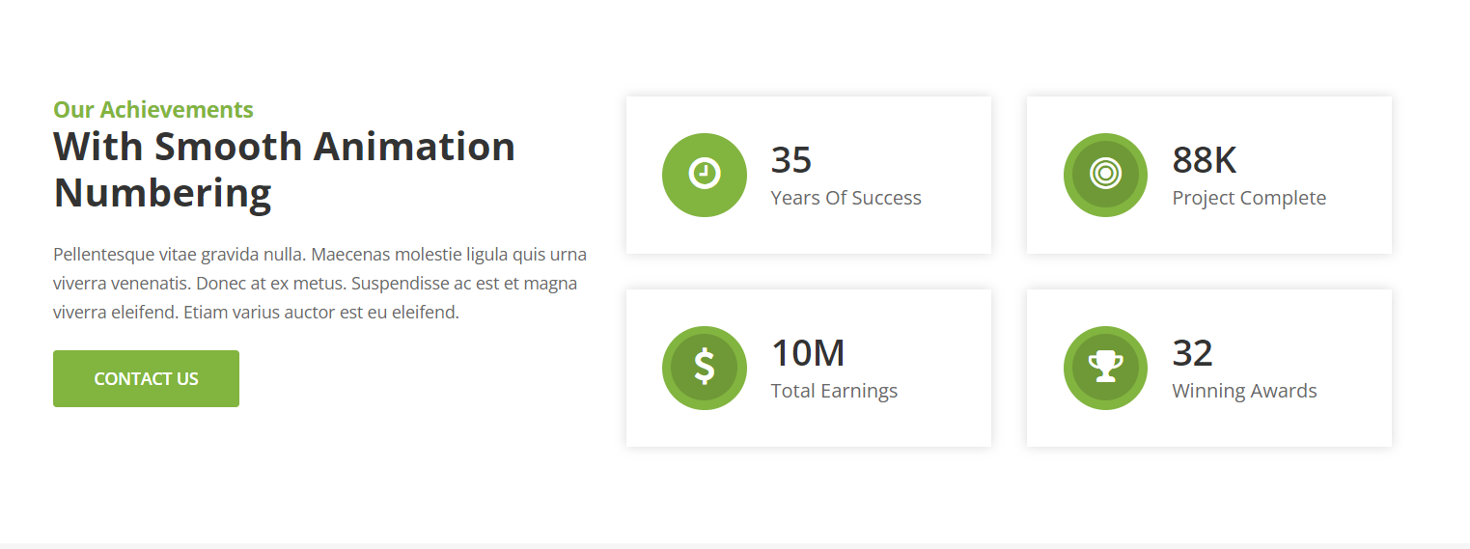

*Hình 58: Giao diện giới thiệu thành tựu*

**

*Hình 59: Giao diện các dự án đã triển khai*

**

*Hình 60: Thông điệp gửi đến khách hàng*

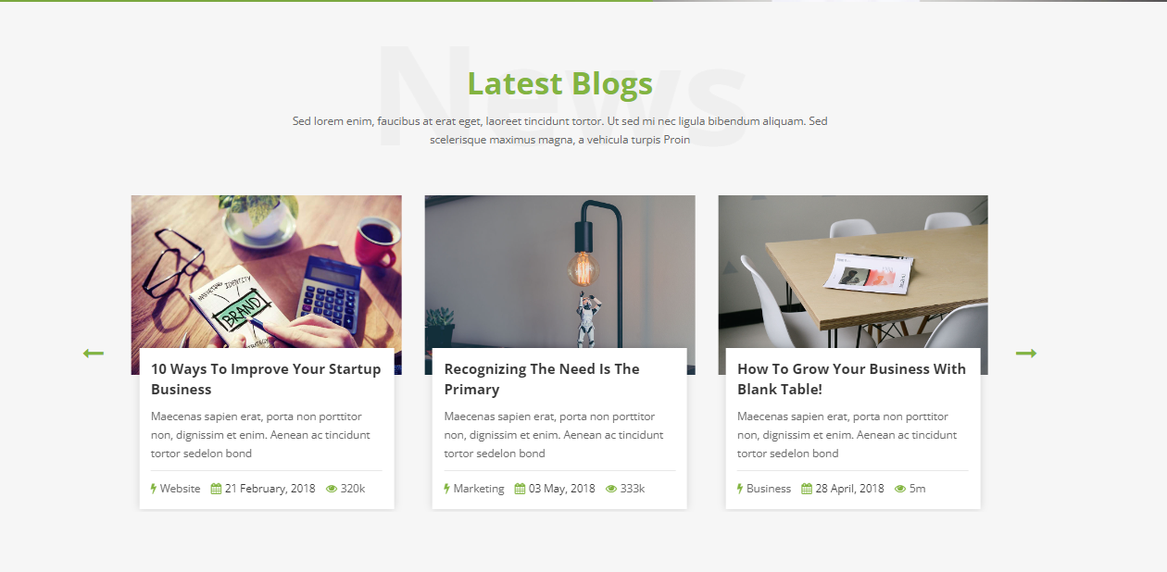

*Hình 61: Giao diện hiển thị các bài viết*

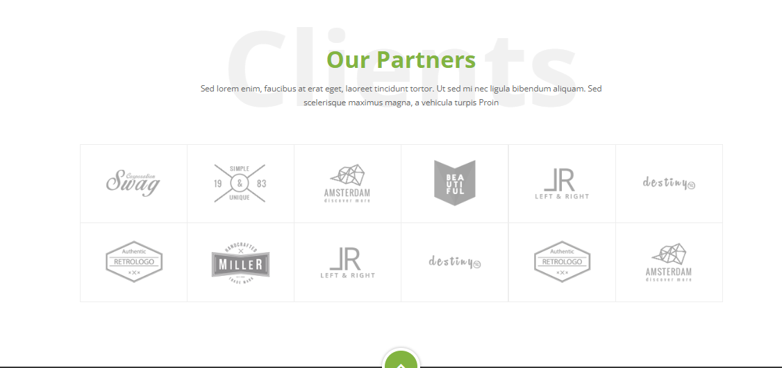

*Hình 62: Các đối tác của công ty*

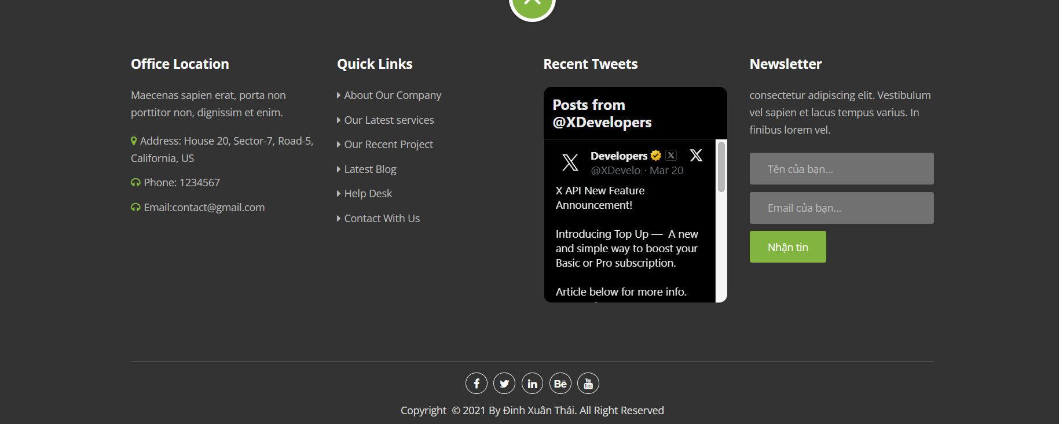

*Hình 62: Chân trang*

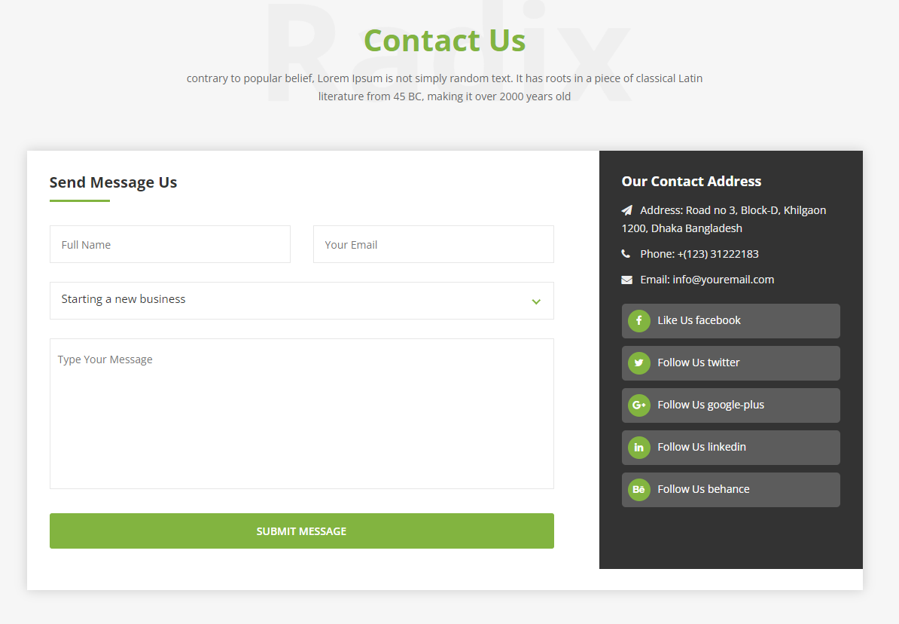

*Hình 63: Liên hệ - nhận báo giá*

* + 1. **Giao diện quản trị viên**

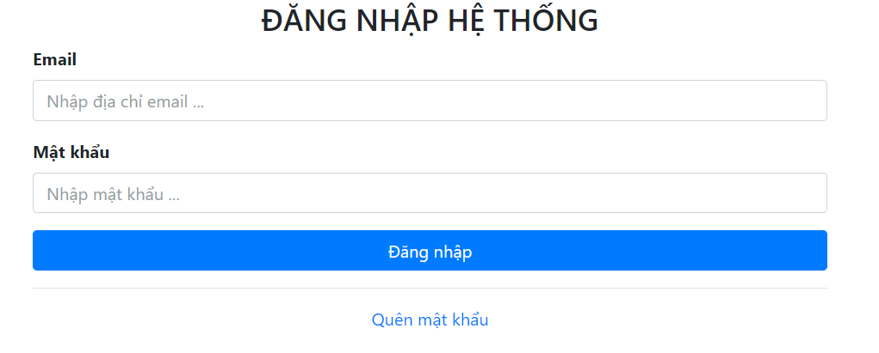

#### Hình 64: Giao diện đăng nhập

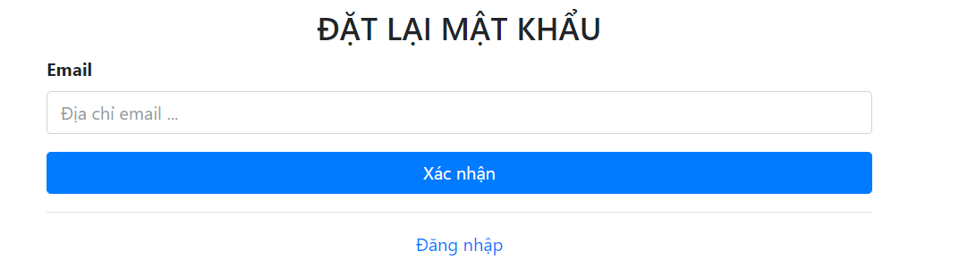

*Hình 65: Giao diện quên mật khẩu*

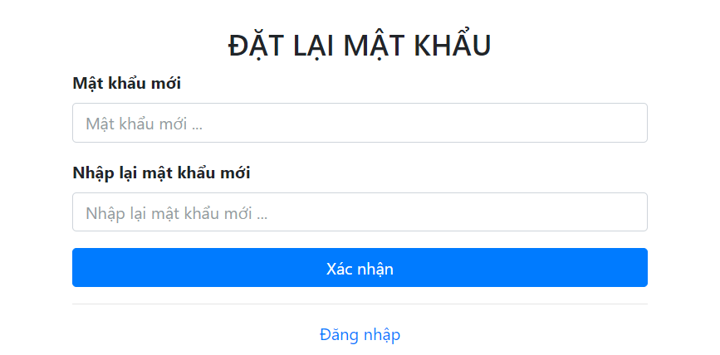

#### Hình 66: Giao diện đặt lại mật khẩu

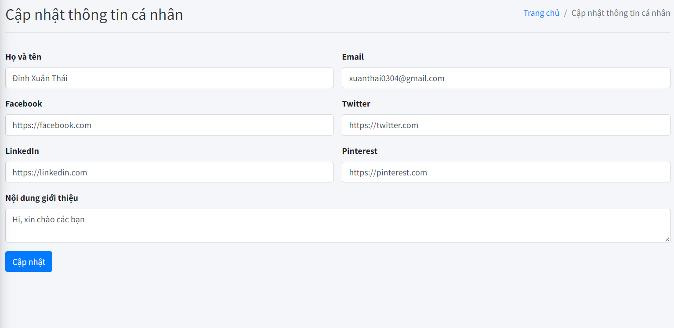

*Hình 67: Giao diện thông tin cá nhân*

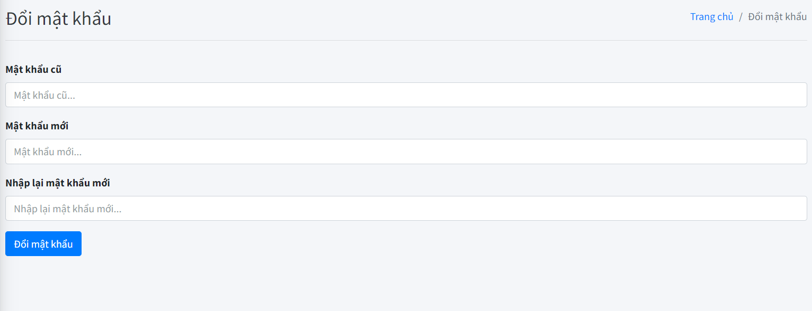

#### Hình 68: Giao diện đổi mật khẩu

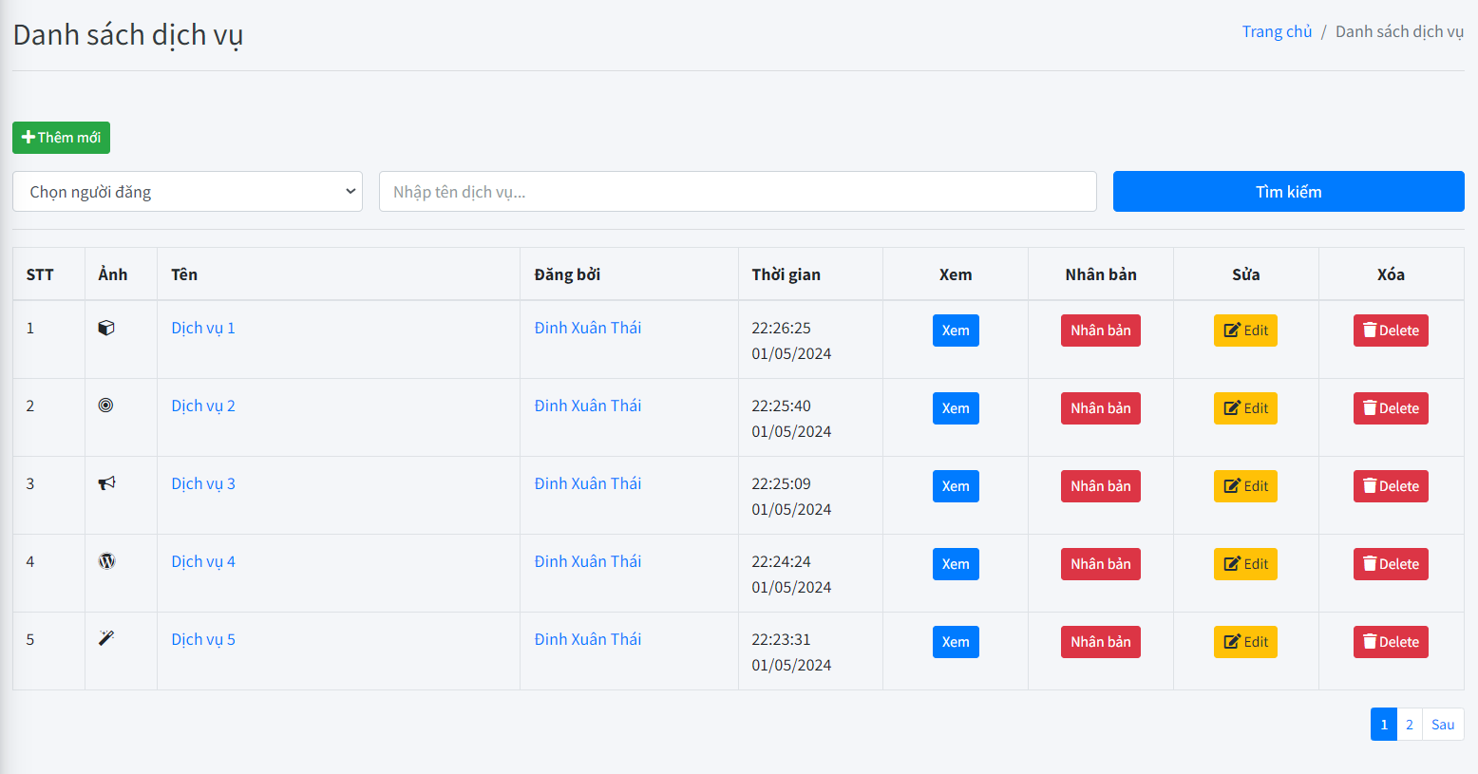

#### Hình 69: Giao diện danh sách dịch vụ

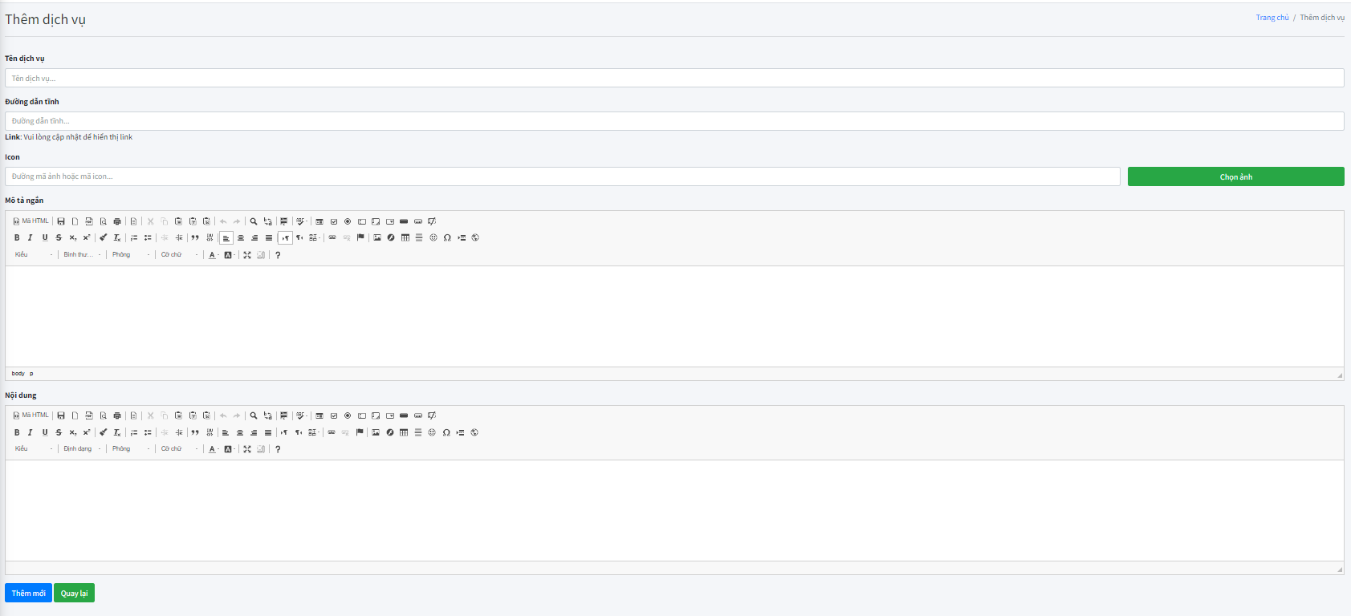

#### Hình 70: Giao diện thêm dịch vụ

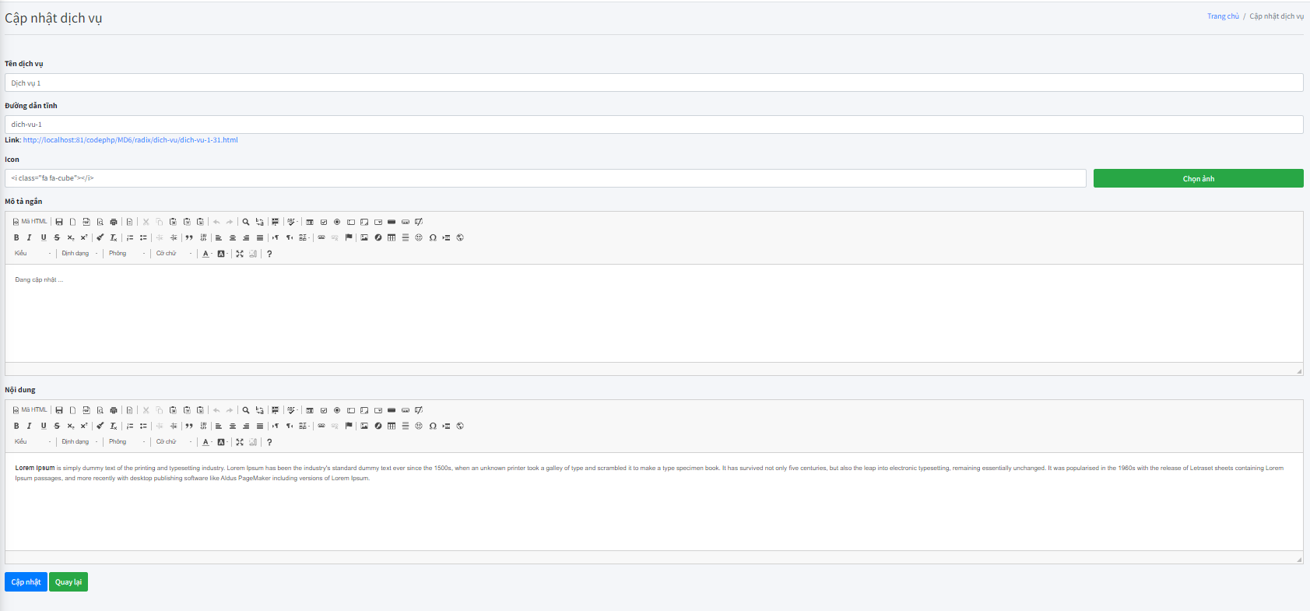

#### Hình 71: Giao diện cập nhật dịch vụ

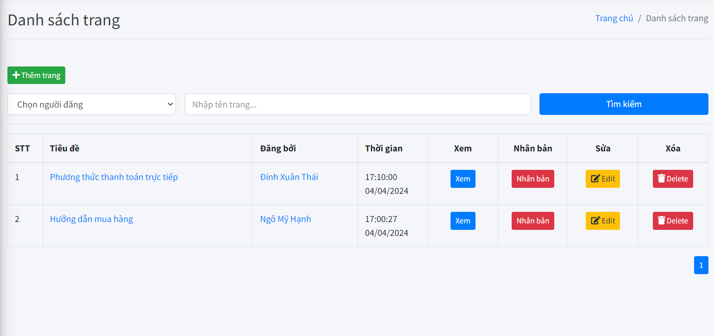

#### Hình 72: Giao diện danh sách trang

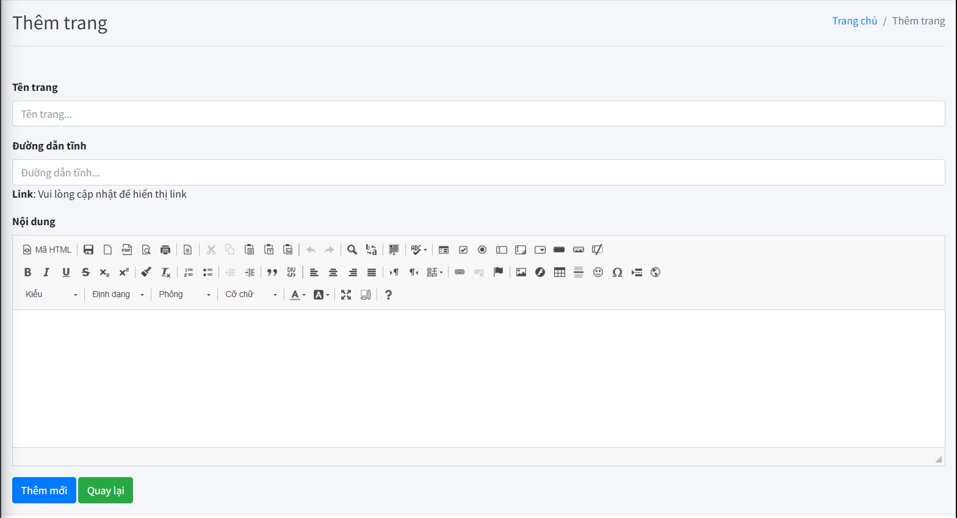

#### Hình 73: Giao diện thêm trang

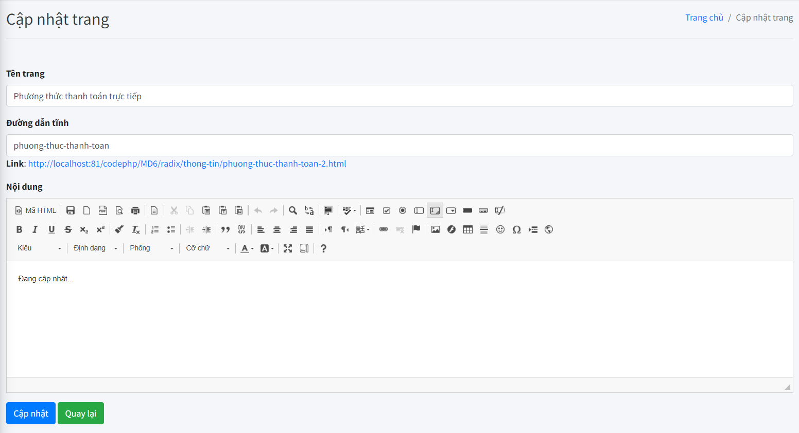

#### Hình 74: Giao diện cập nhật trang

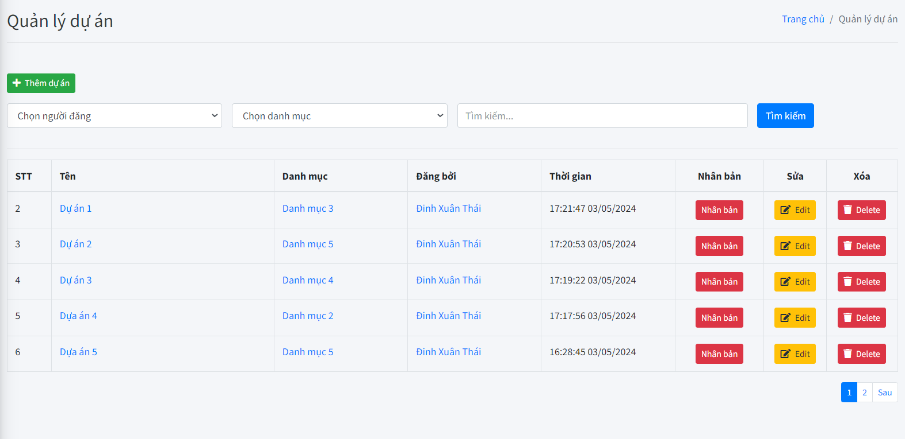

#### Hình 75: Giao diện danh sách dự án

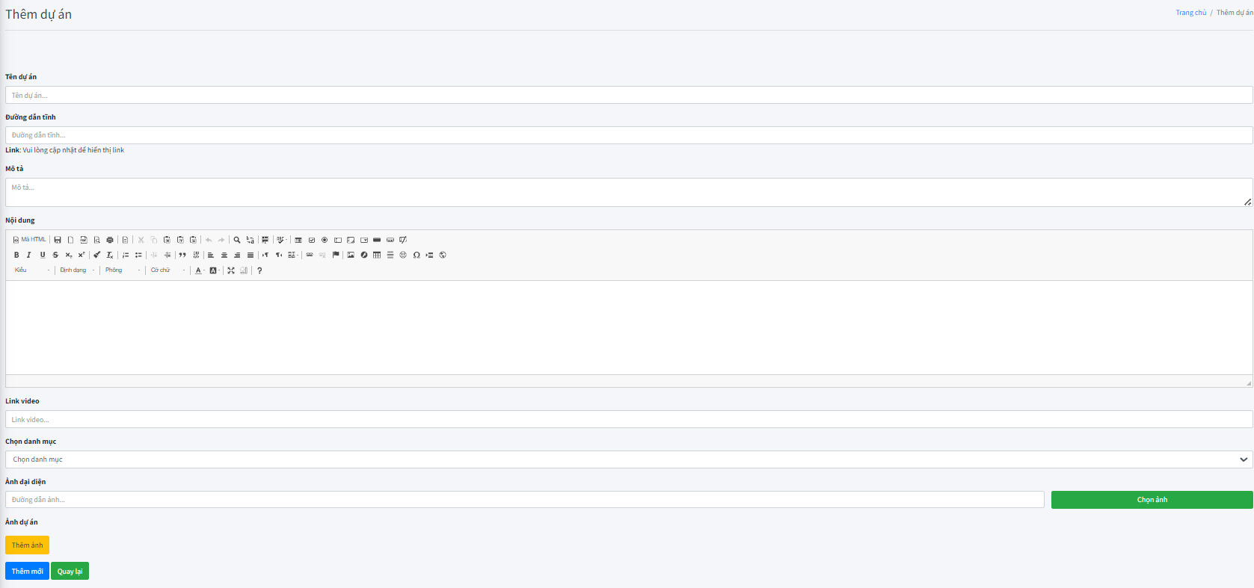

#### Hình 76: Giao diện thêm dự án

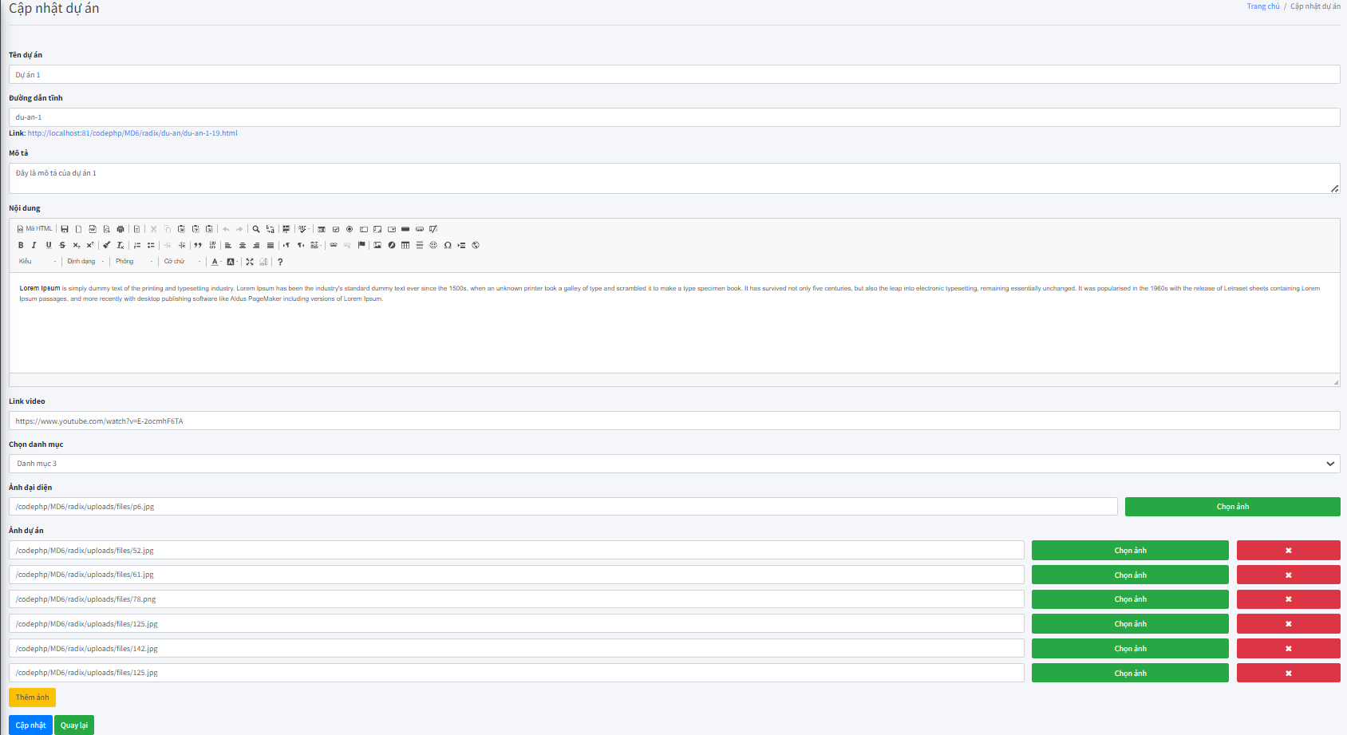

#### Hình 77: Giao diện cập nhật dự án

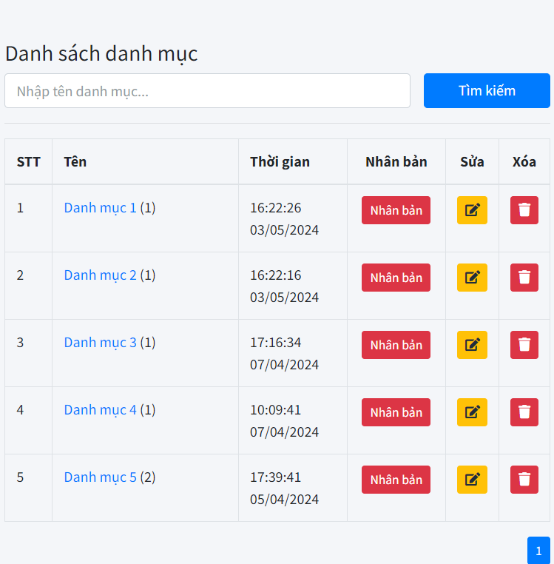

#### Hình 78: Giao diện danh sách danh mục dự án

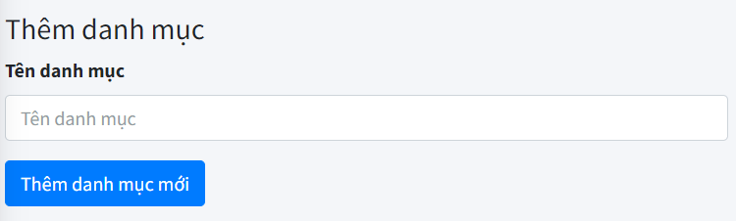

#### Hình 79: Giao diện thêm danh mục dự án

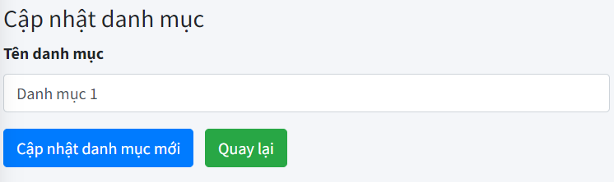

#### Hình 80: Giao diện cập nhật danh mục dự án

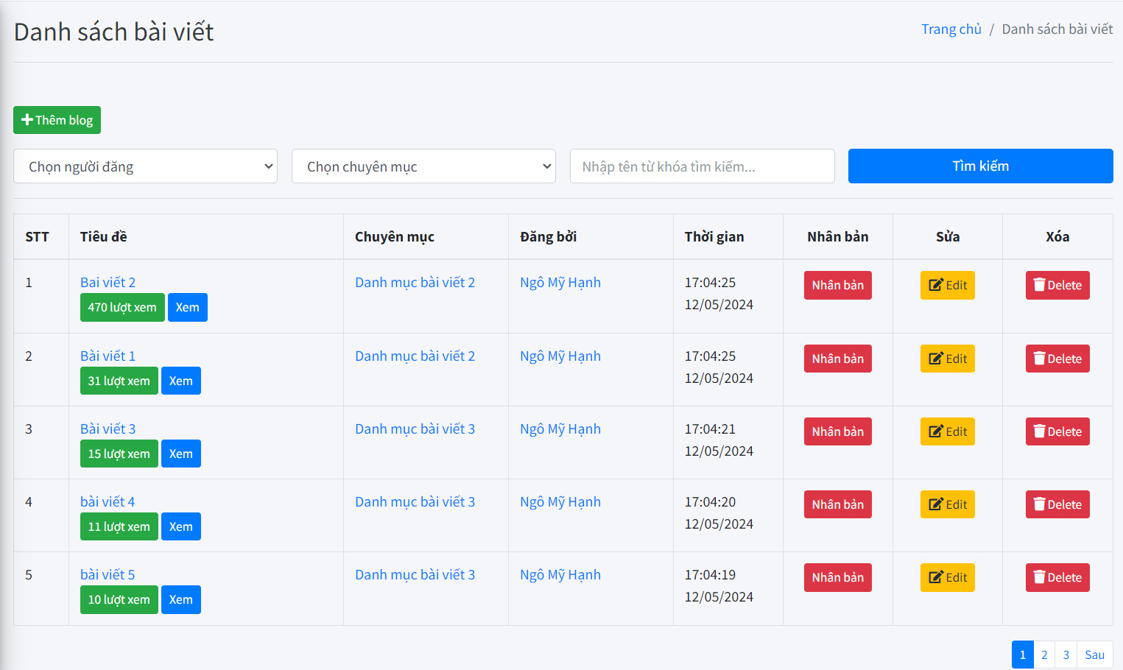

#### Hình 81: Giao diện danh sách bài viết

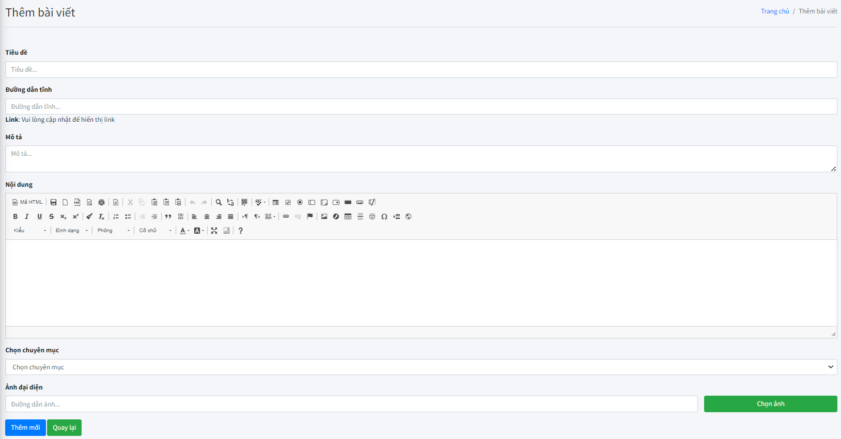

#### Hình 82: Giao diện thêm bài viết

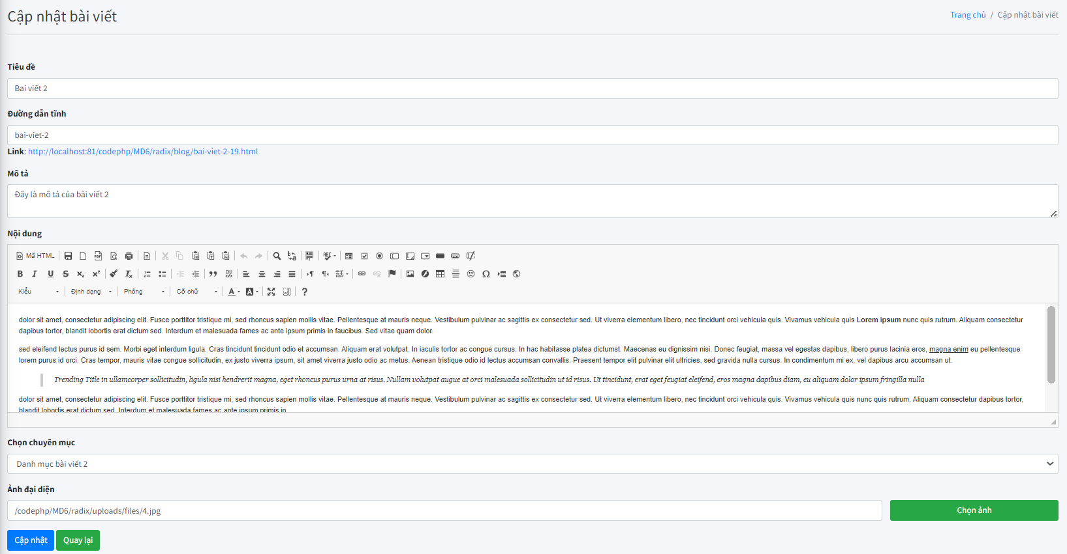

#### Hình 83: Giao diện cập nhật bài viết

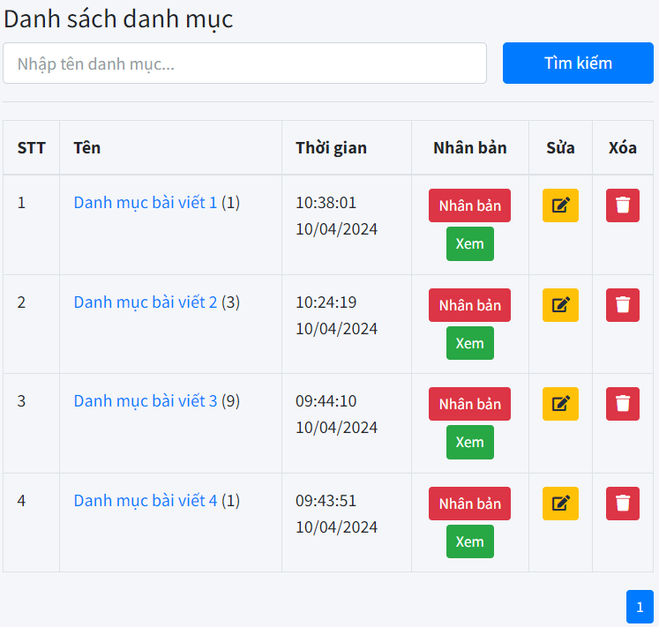

#### Hình 84: Giao diện danh sách danh mục bài viết

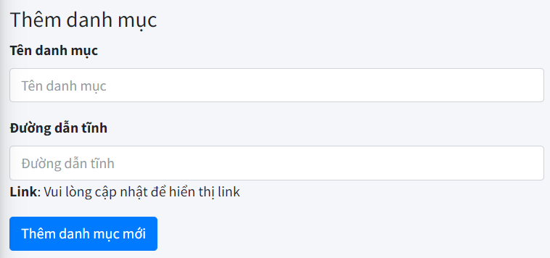

#### Hình 85: Giao diện thêm danh mục bài viết

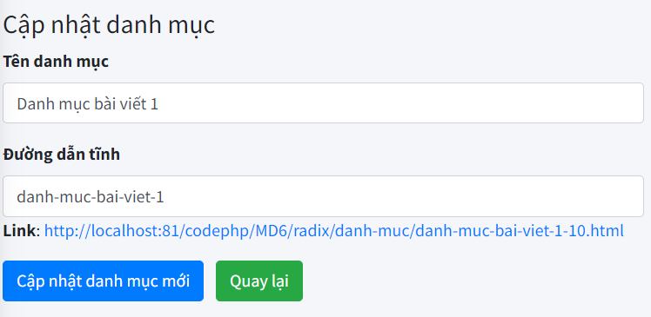

#### Hình 86: Giao diện cập nhật danh mục bài viết

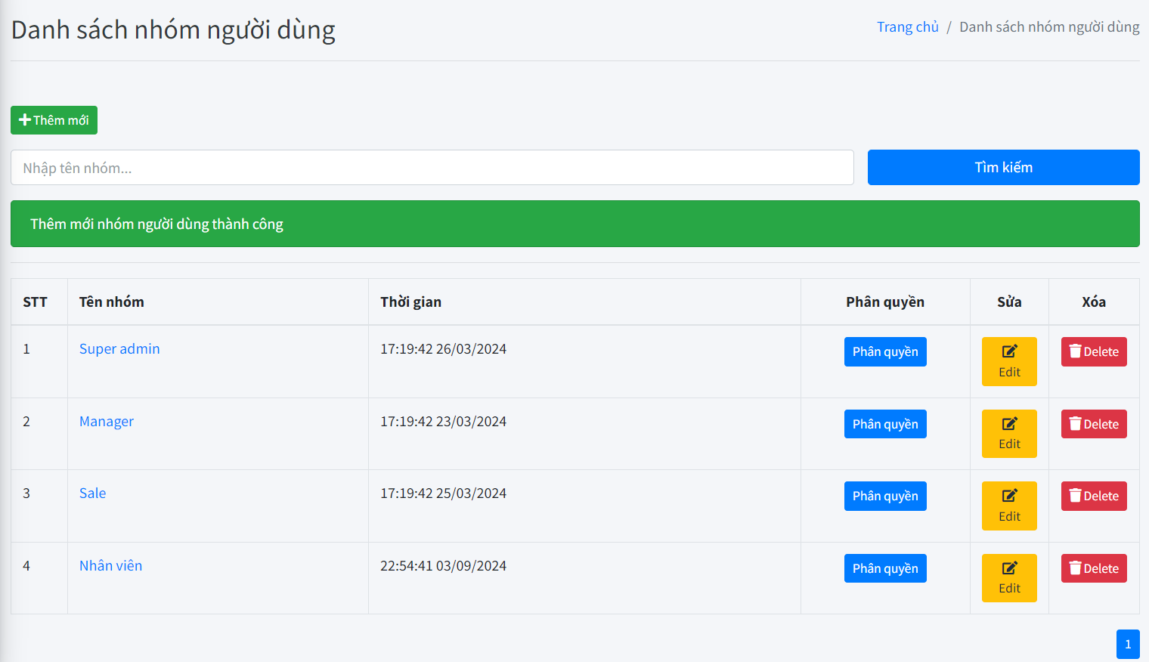

#### Hình 87: Giao diện danh sách nhóm người dùng

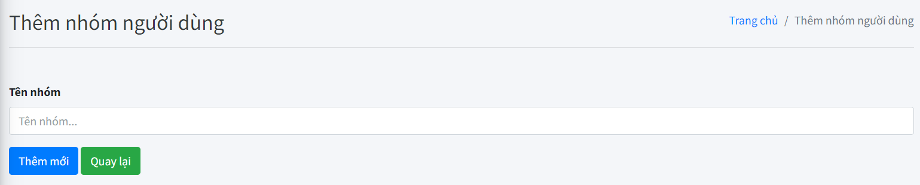

#### Hình 88: Giao diện thêm nhóm người dùng

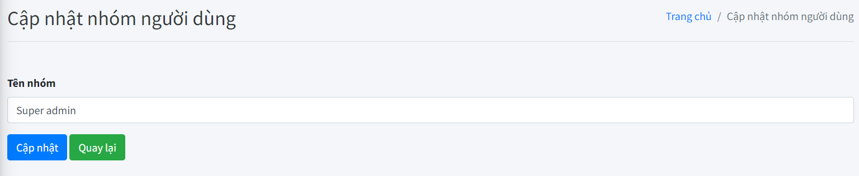

#### Hình 89: Giao diện cập nhật nhóm người dùng

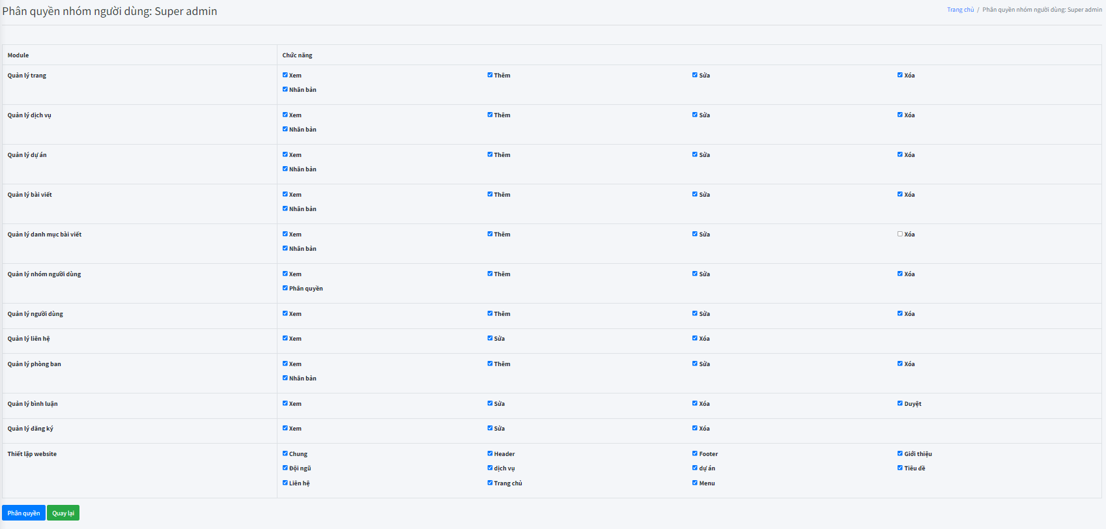

#### Hình 90: Giao diện phân quyền nhóm người dùng

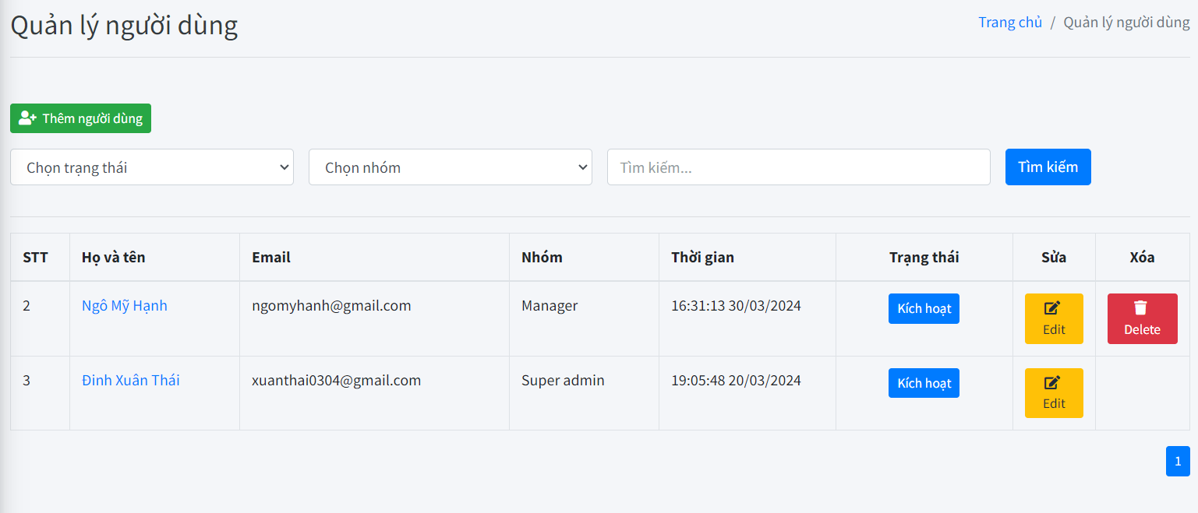

#### Hình 91: Giao diện danh sách người dùng

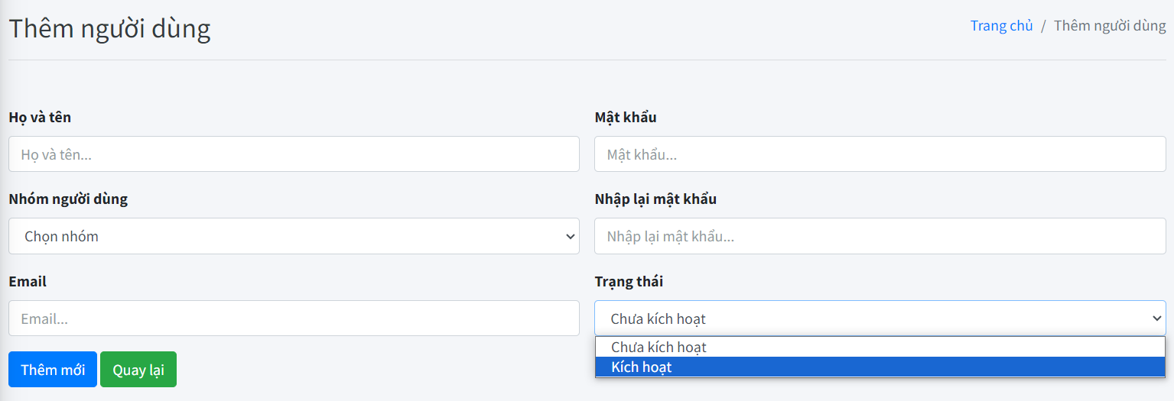

#### Hình 92: Giao diện thêm người dùng

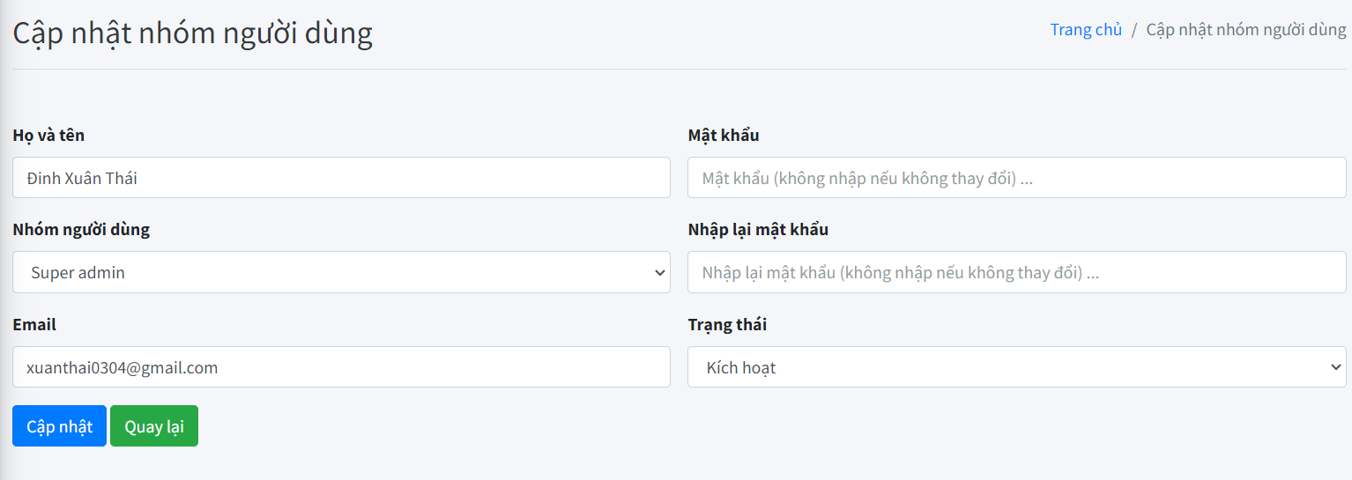

#### Hình 93: Giao diện cập nhật người dùng

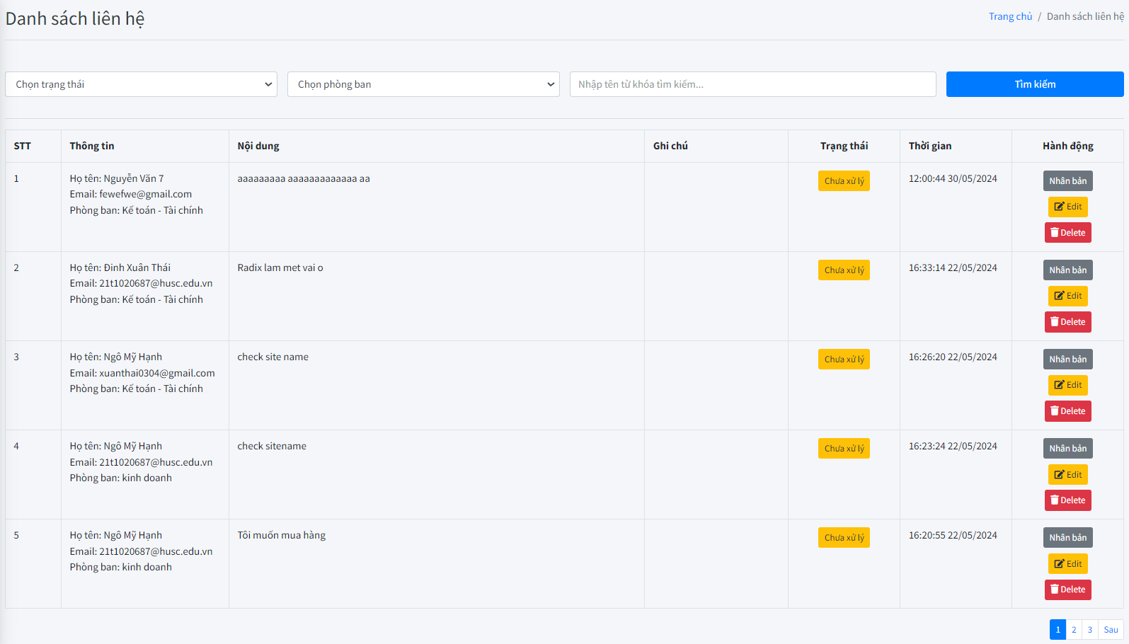

#### Hình 94: Giao diện danh sách liên hệ

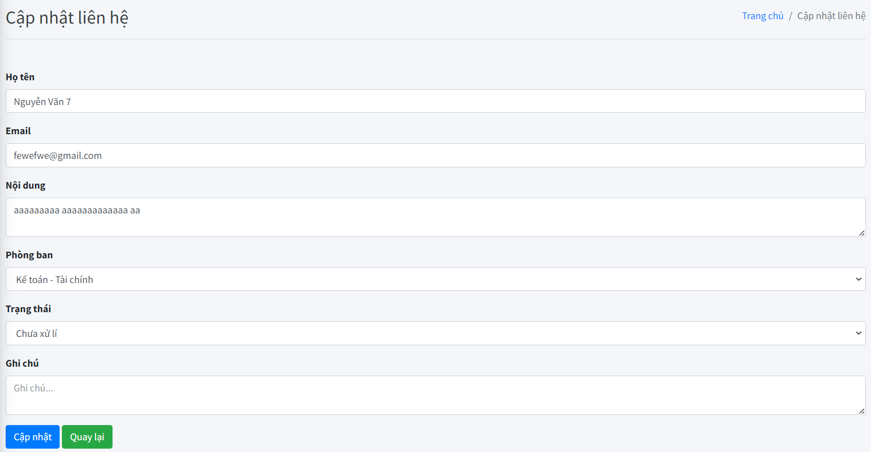

#### Hình 95: Giao diện cập nhật liên hệ

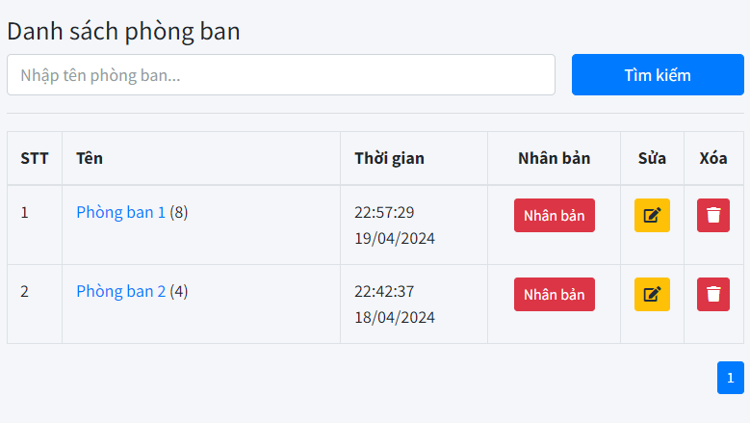

#### Hình 96: Giao diện danh sách phòng ban

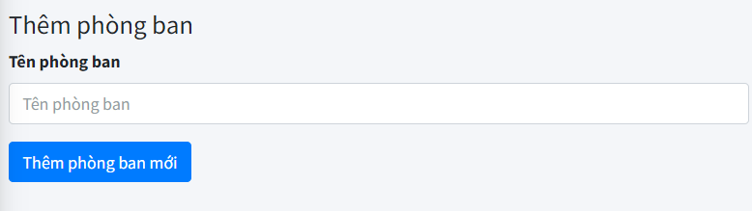

#### Hình 97: Giao diện thêm phòng ban

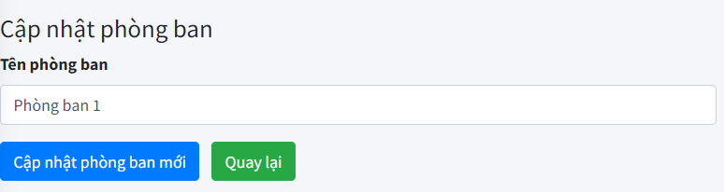

#### Hình 98: Giao diện cập nhật thêm phòng ban

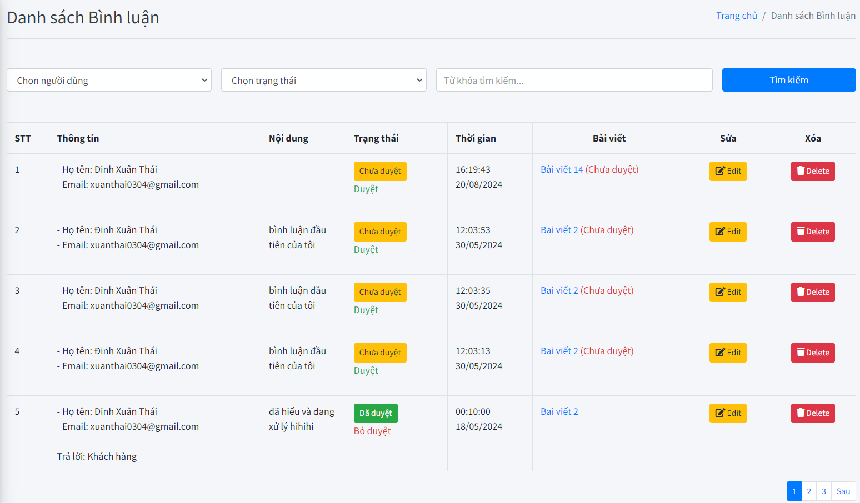

#### Hình 99: Giao diện danh sách bình luận

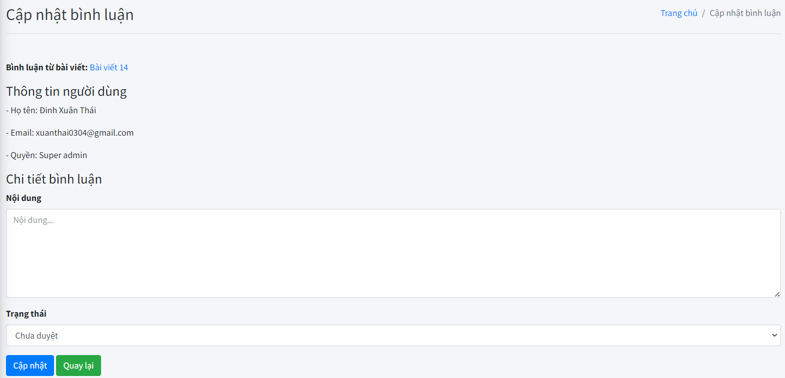

#### Hình 100: Giao diện cập nhật bình luận

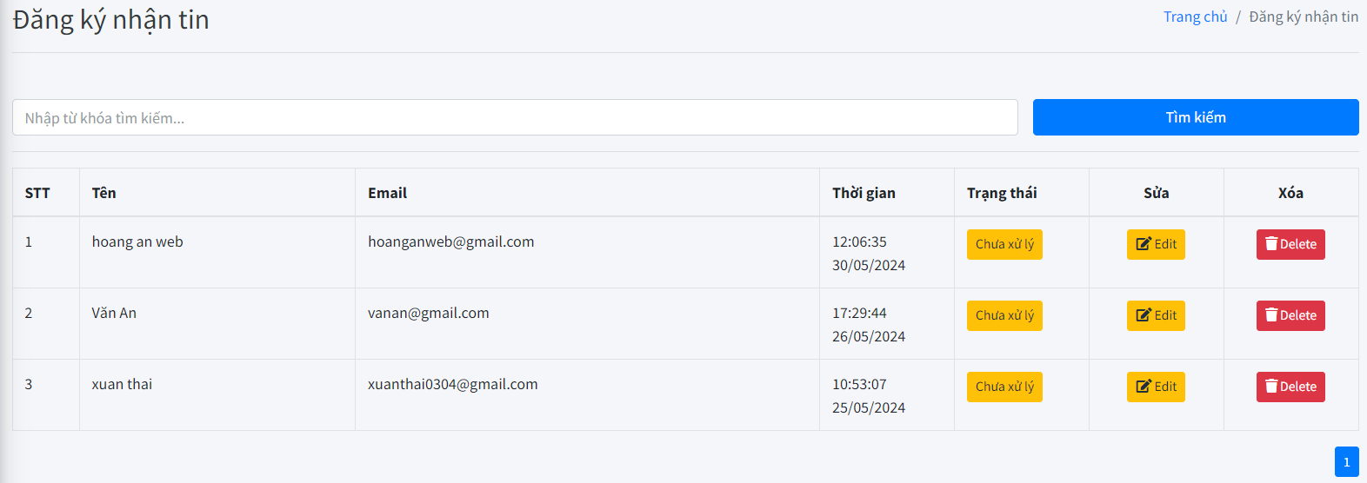

#### Hình 101: Giao diện danh sách đăng ký nhận tin

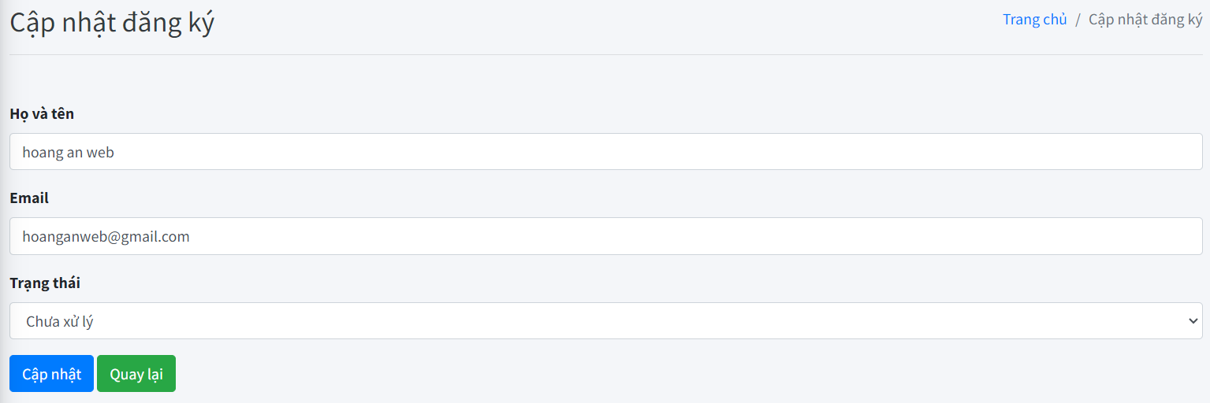

#### Hình 102: Giao diện cập nhật đăng ký nhận tin

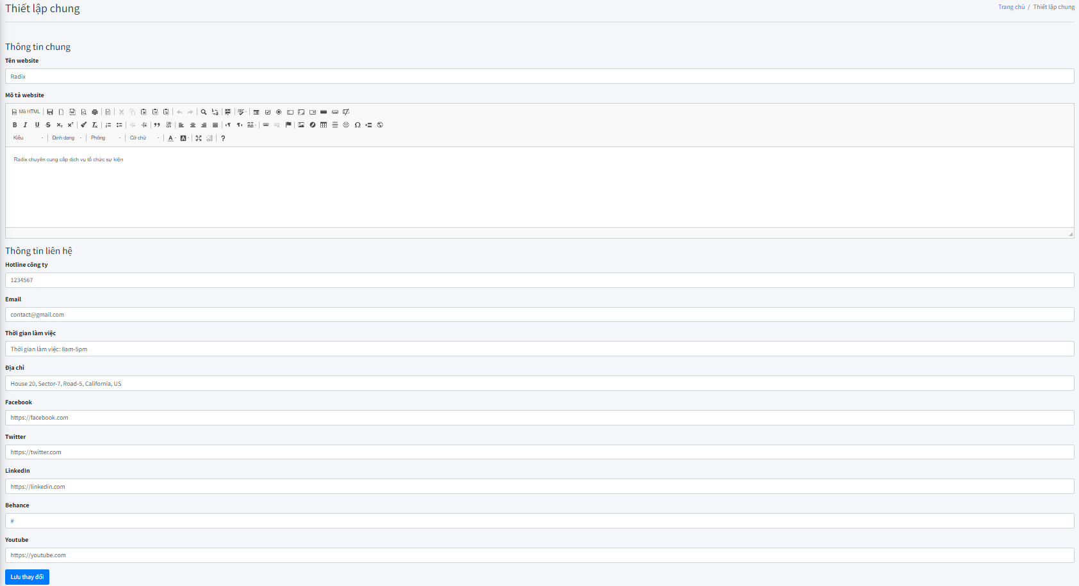

#### Hình 103 : Giao diện thiết lập chung - thiết lập

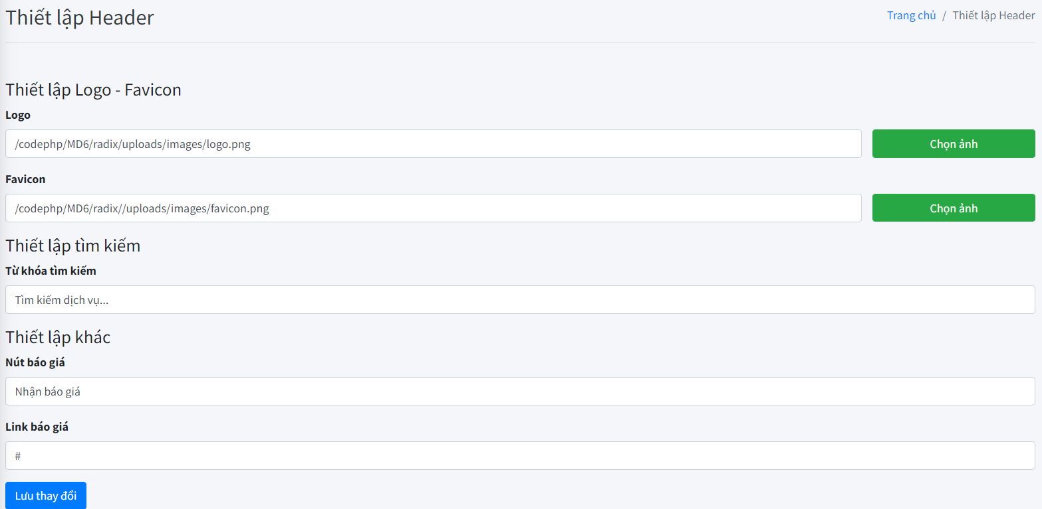

#### Hình 104 : Giao diện thiết lập Header - thiết lập

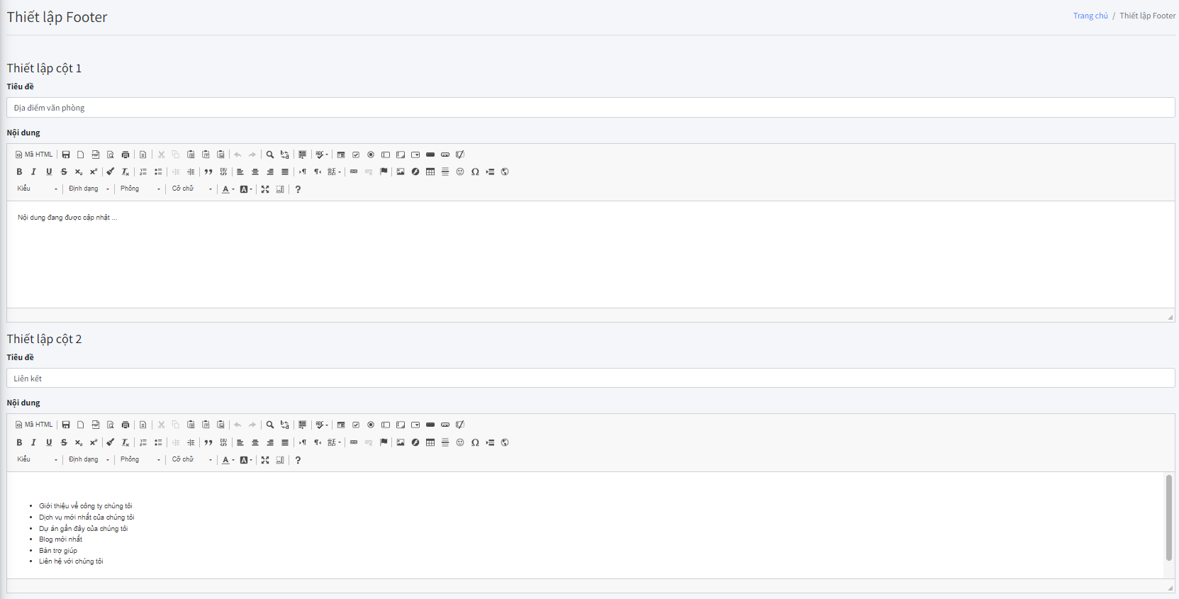

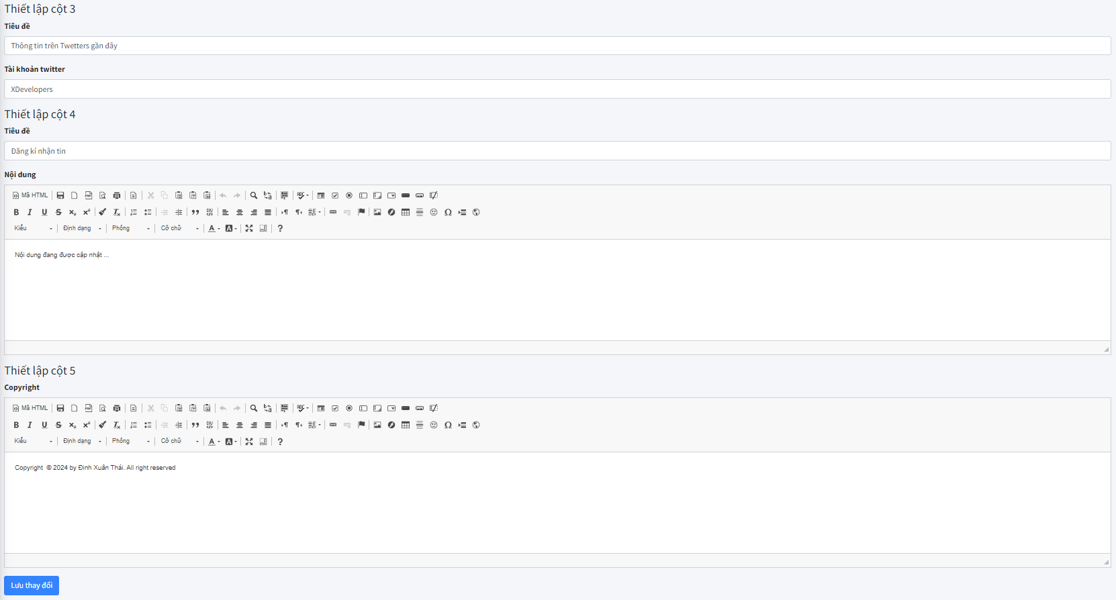

#### Hình 105 : Giao diện thiết lập footer - thiết lập

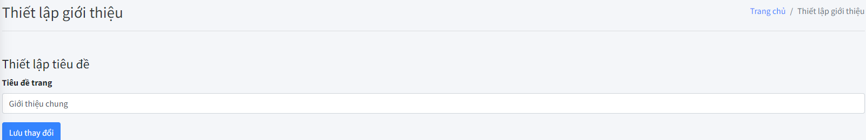

#### Hình 106 : Giao diện thiết lập giới thiệu - thiết lập

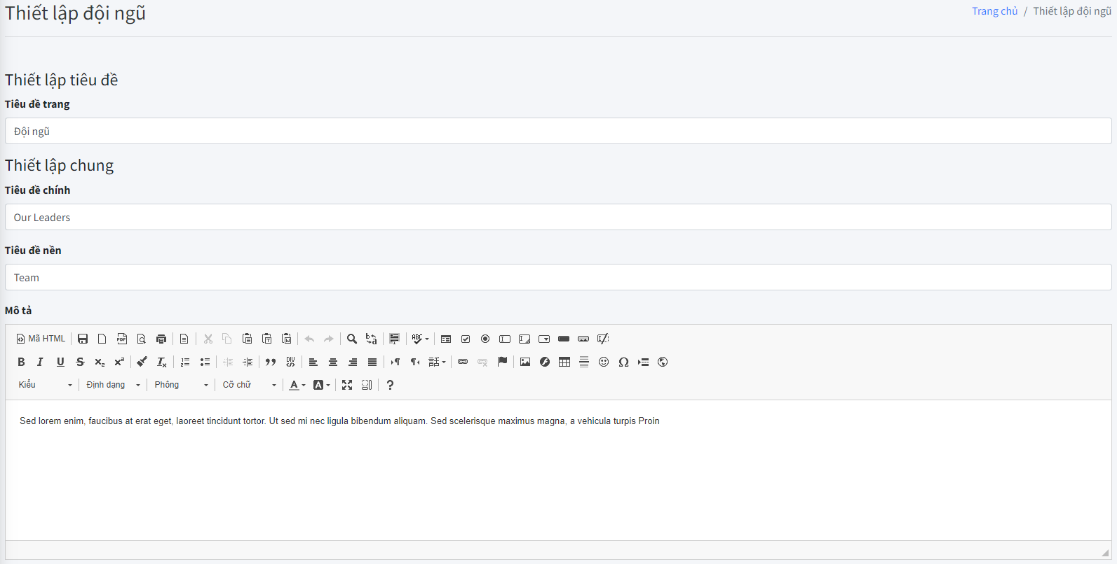 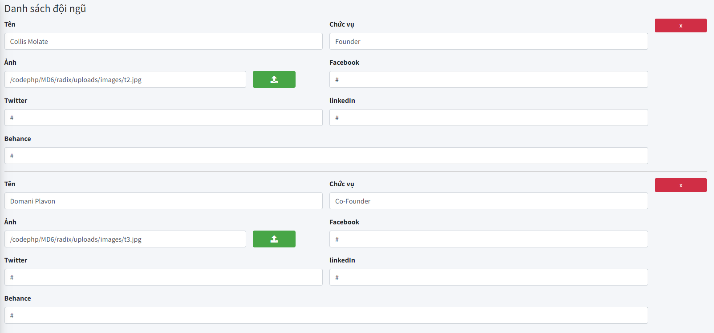

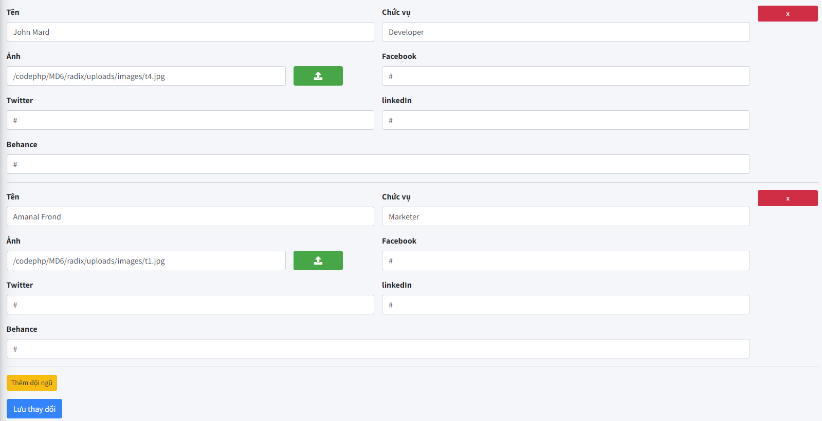

#### Hình 107 : Giao diện thiết lập đội ngũ - thiết lập

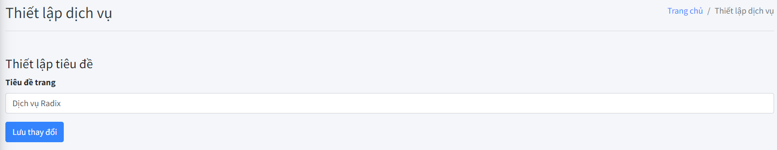

#### Hình 108 : Giao diện thiết lập dịch vụ - thiết lập

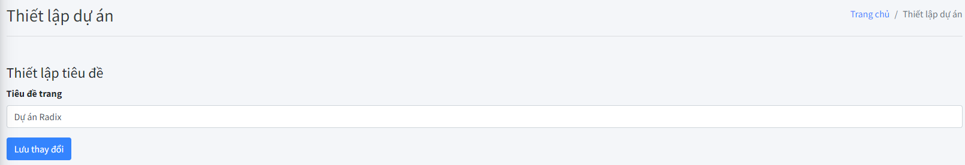

#### Hình 109 : Giao diện thiết lập dự án - thiết lập

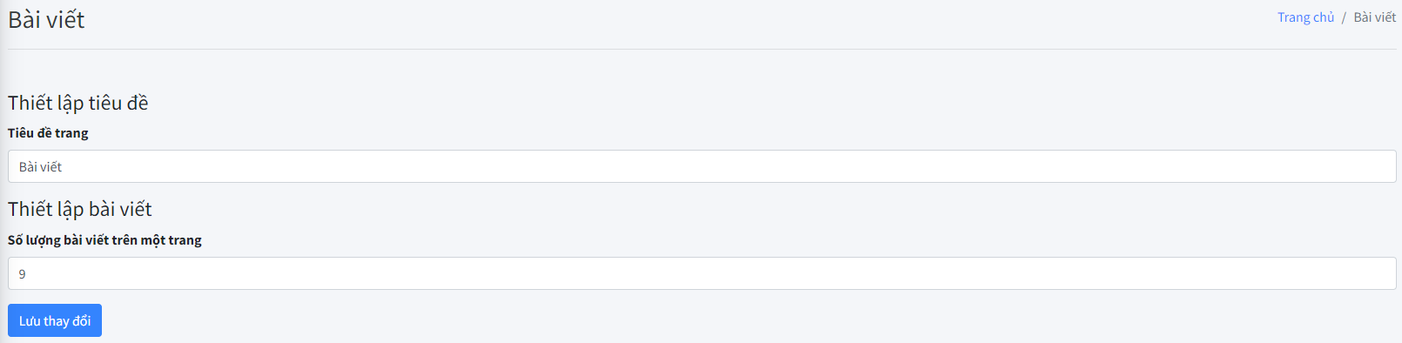

#### Hình 110 : Giao diện thiết lập bài viết - thiết lập

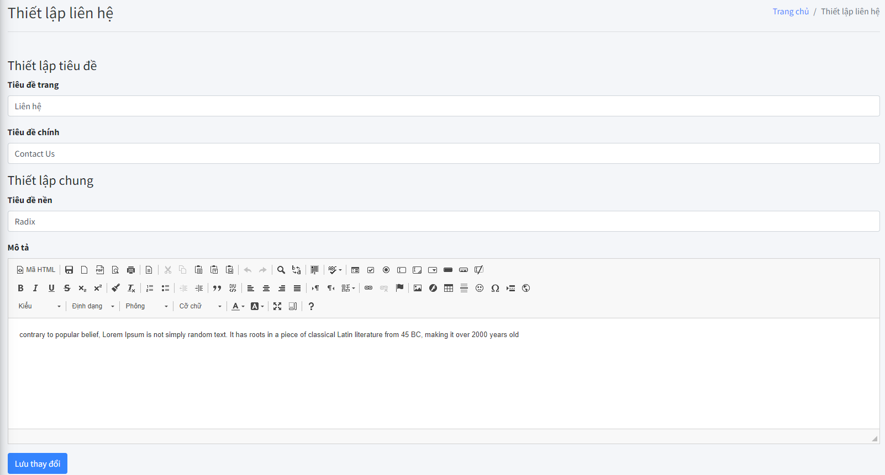

#### Hình 111 : Giao diện thiết lập liên hệ - thiết lập

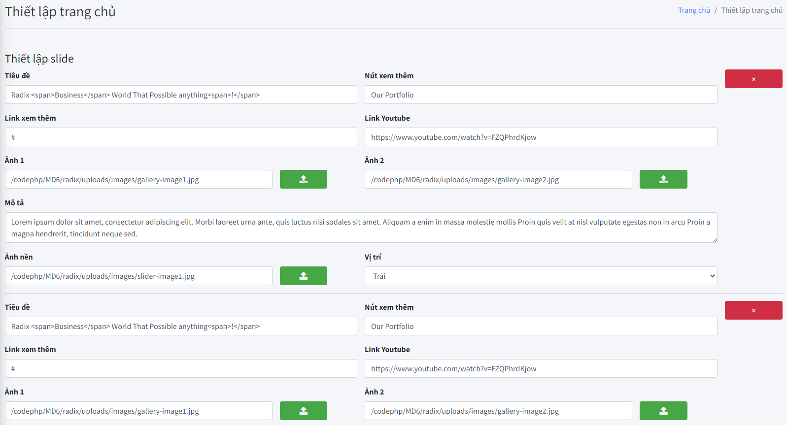

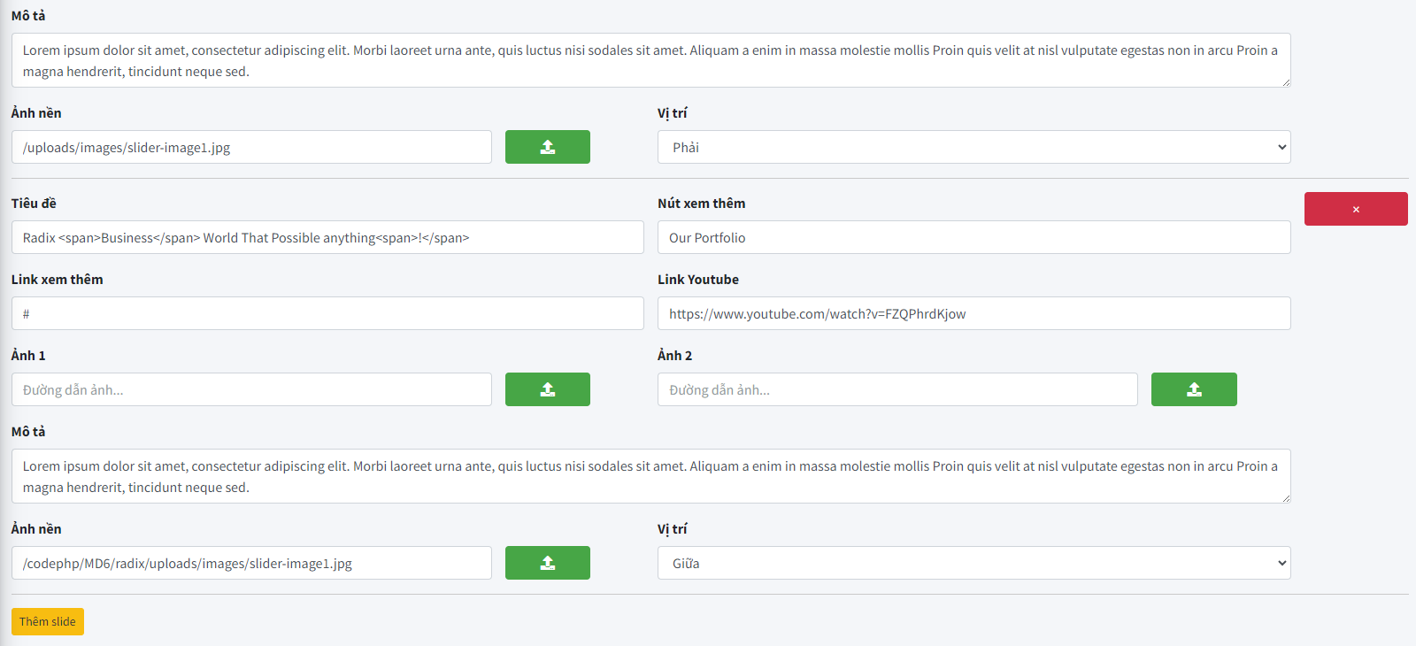

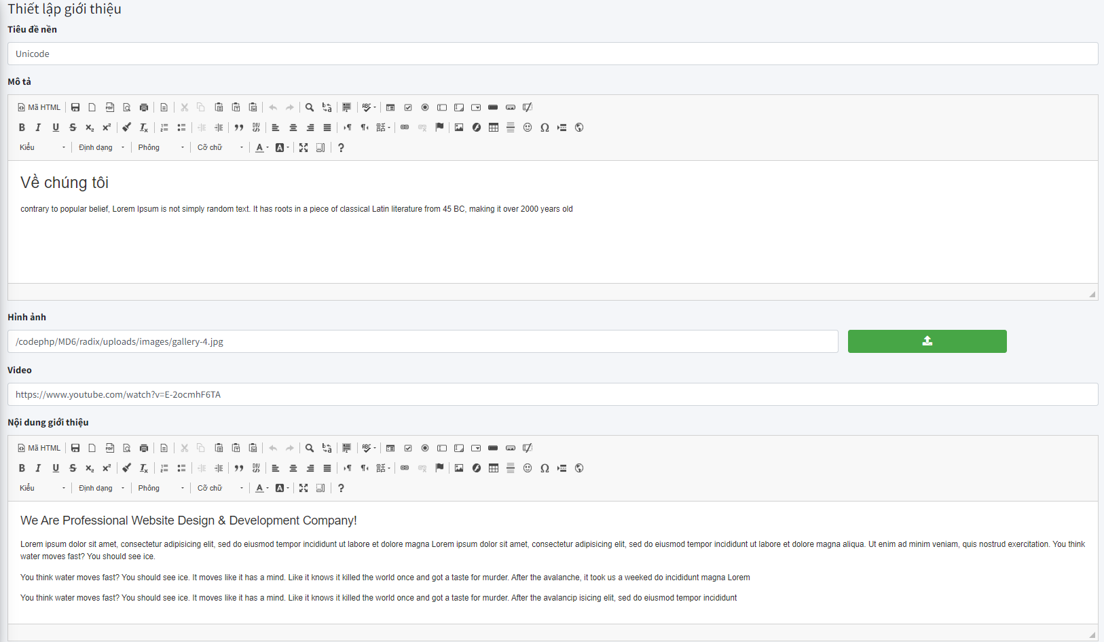

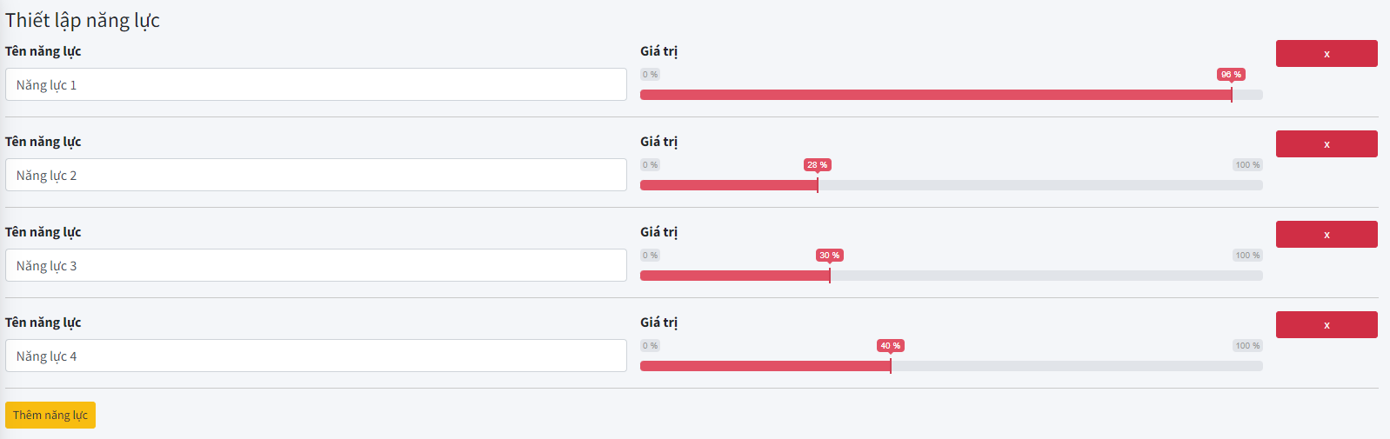

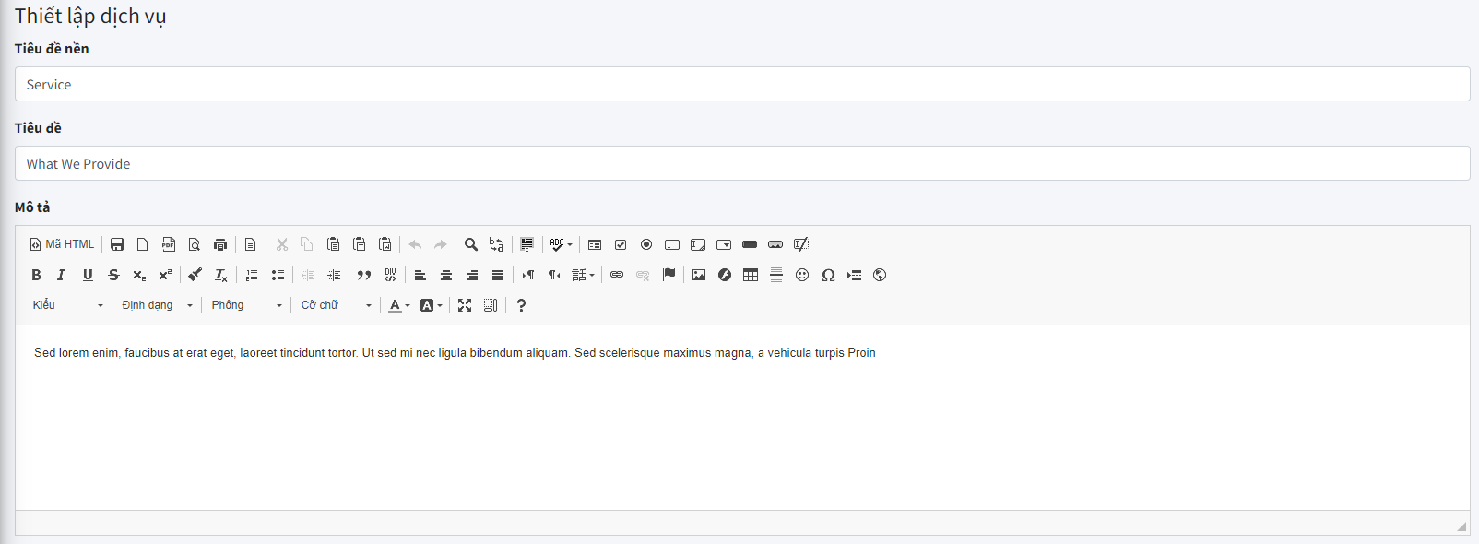

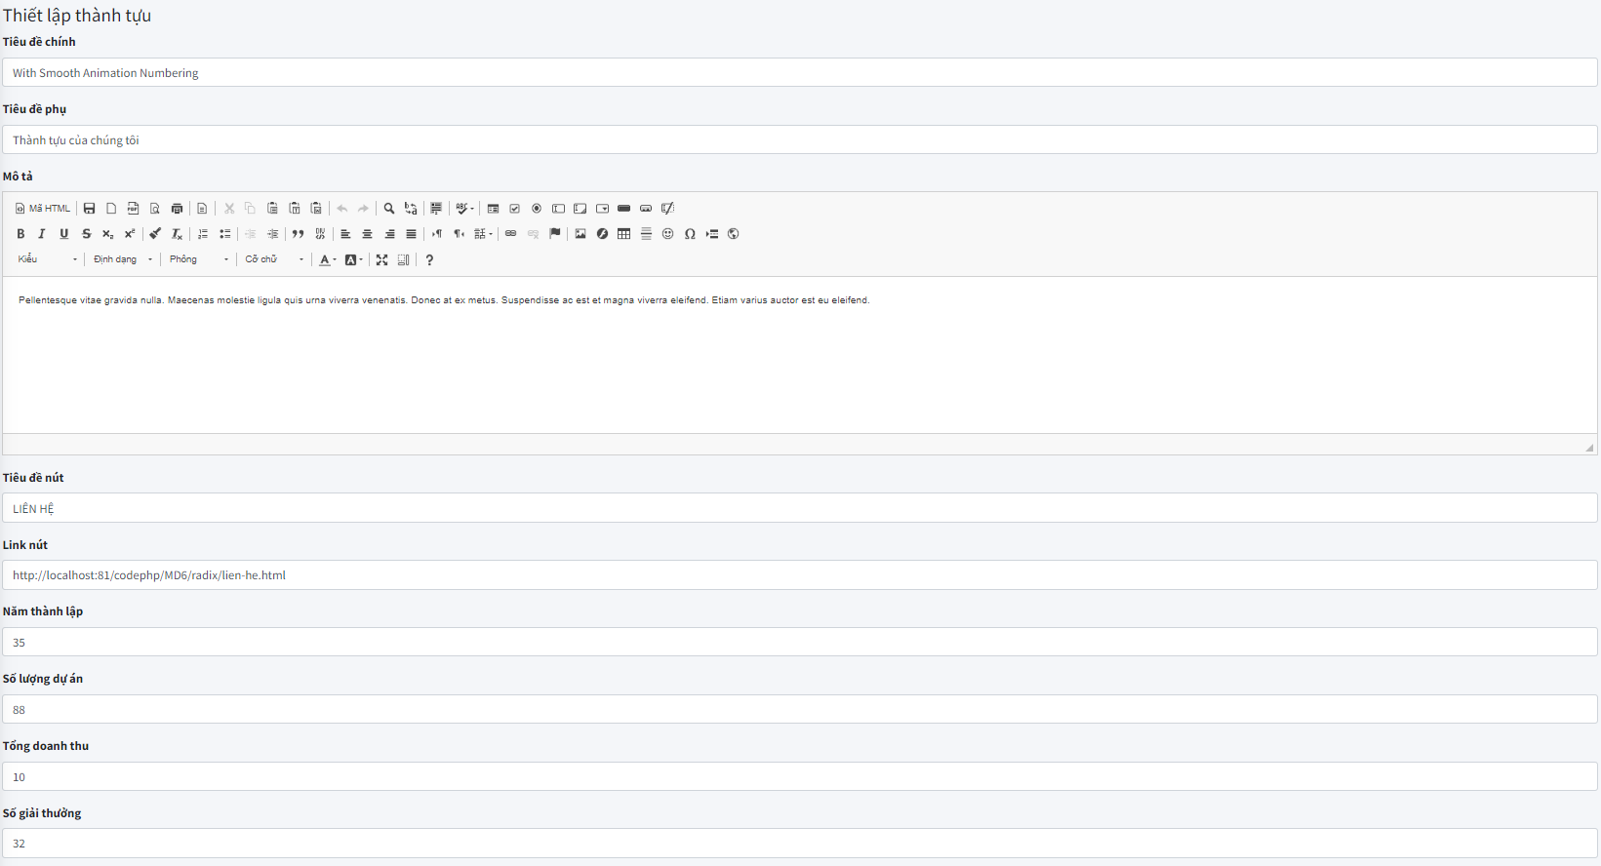

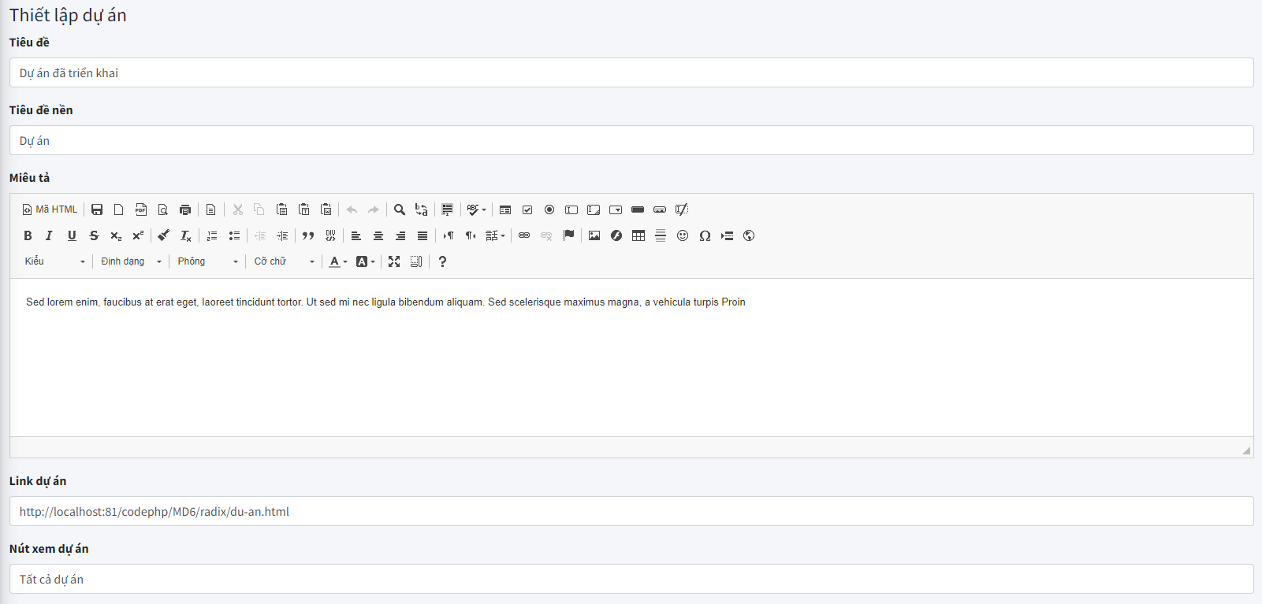

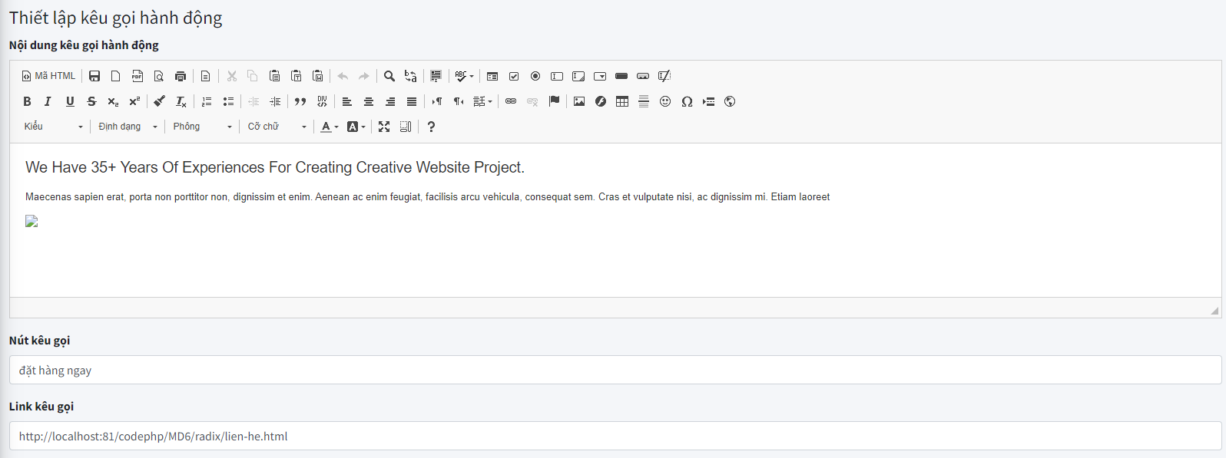

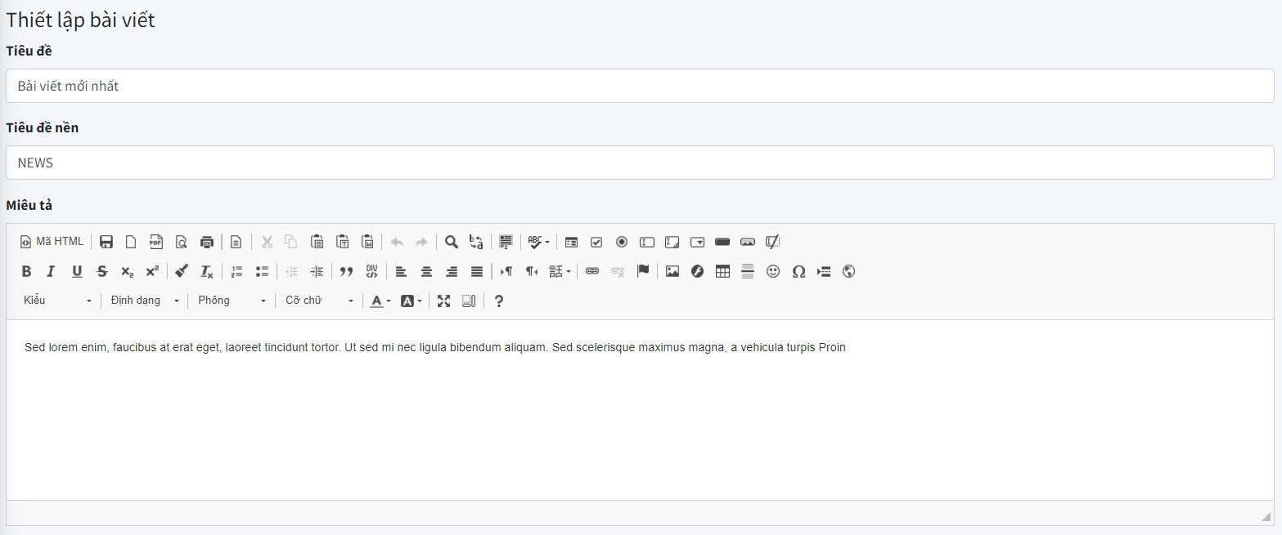

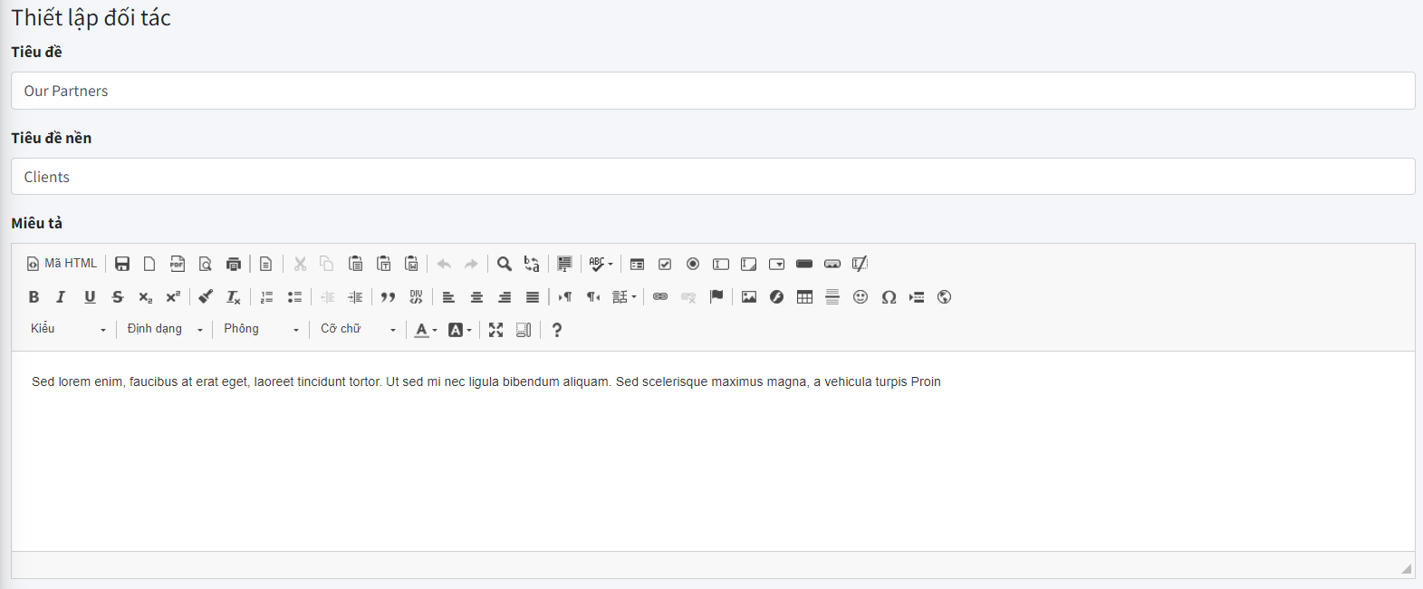

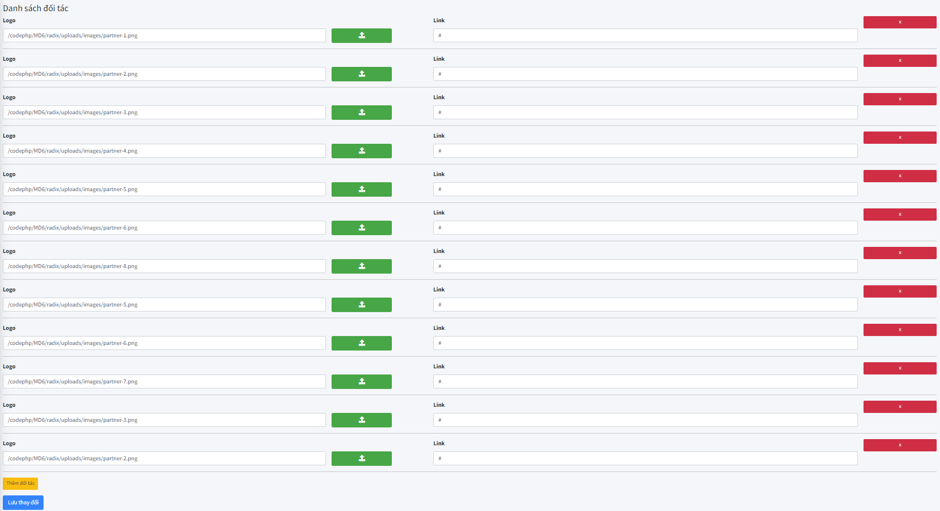

#### Hình 112 : Giao diện thiết lập trang chủ - thiết lập

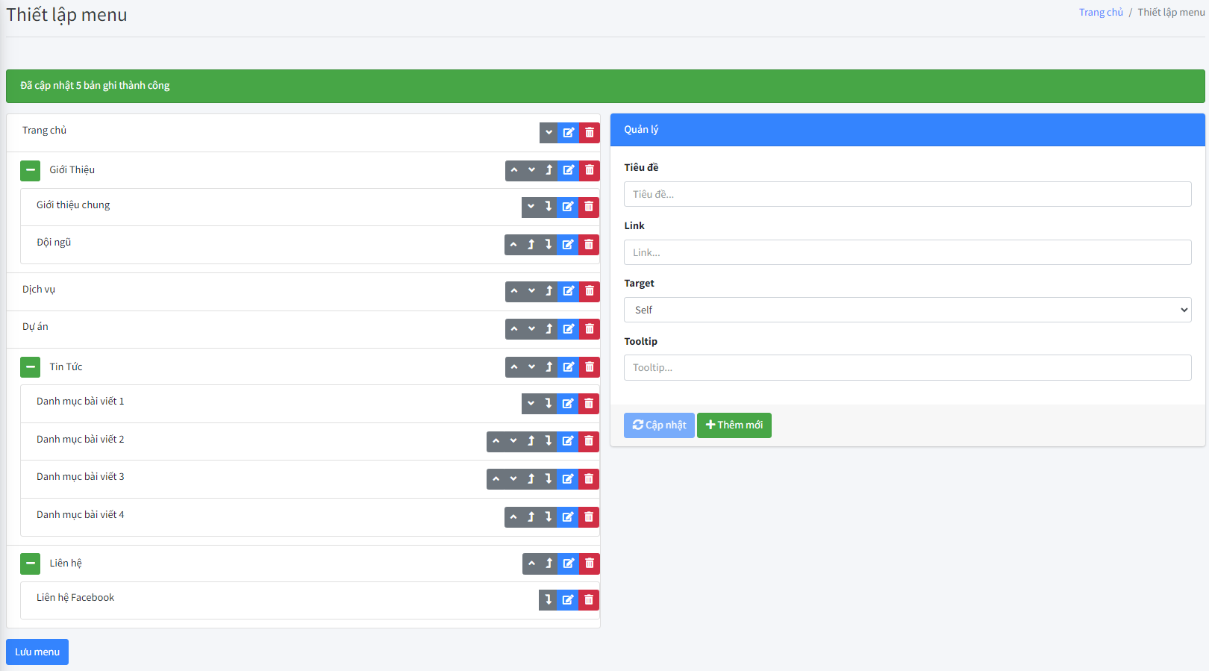

#### Hình 113 : Giao diện thiết lập menu - thiết lập

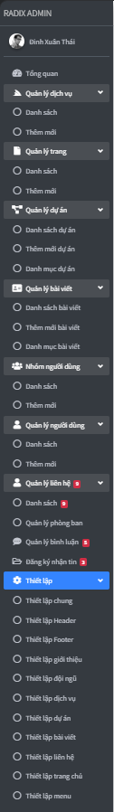

#### Hình 114: Giao diện navbar – admin

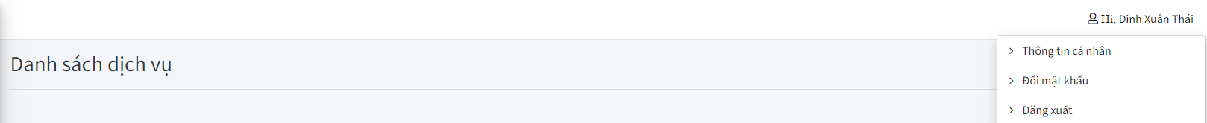

#### Hình 115: giao hiện header - admin

**

#### Hình 116: giao diện footer – admin

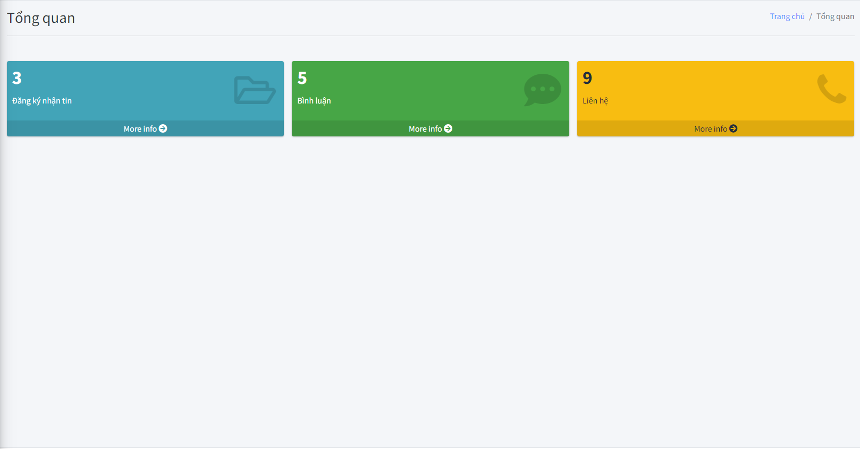

#### Hình 117: giao diện Tổng quan – admin

# **KẾT LUẬN VÀ HƯỚNG PHÁT TRIỂN**

* 1. **Kết luận**
* Qua quá trình thực hiện khóa luận này em đã.
* Nắm vững các kiến thức cơ bản về PHP, HTML, CSS, JS, MySQL, Bootstrap,...
* Xây dựng được một trang web php để quản lý trang giới thiệu về công ty.
* Tích lũy kinh nghiệm sử dụng cá công nghệ hiện đại.
* Một số hạn chế.
* Một số đoạn code chưa thực sự tối ưu.
* Việc load lại trang khi không cần thiết vẫn diễn ra.
* Chưa thực sự tối ưu trải nghiệm người dùng.
* Một số chức năng vẫn còn gặp vấn đề.

1. **Hướng phát triển**

* Tối ưu hóa các chức năng hiện có, hoàn thiện tiếp các chức năng chưa hoàn chỉnh.
* Sửa các lỗi phát sinh.
* Tối ưu hóa lại việc tải lại trang.
* Tích hợp hệ thống lịch sử chỉnh sửa.
* Phân rõ lại chức năng các trang.
* Tích hợp thêm các dịch vụ của bên thứ 3 như lưu trữ đám mây, liên hệ trực tiếp, chat trực tiếp trên trang giới thiệu, …
* Phát triển thêm các chức năng cá nhân hóa.